КАЗАХСКИЙ НАЦИОНАЛЬНЫЙ УНИВЕРСИТЕТ ИМЕНИ АЛЬ-ФАРАБИ

УДК 662,1 (043.3) Направах рукописи

БЕКСҰЛТАН ЖАНСАЯ БЕКСҰЛТАНҚЫЗЫ

Разработка энергоемких систем кумулятивного воздействия

8D07103 Химическая технология взрывчатых веществ и пиротехнических
средств
Диссертация на соискание степени
доктора философии (PhD)

Научные консультанты:
к.х.н.,профессор
Тулепов Марат Изтлеуович

Доктор философии (PhD), профессор
Нанкинского университета науки и технологий, Китай,
Shen Ruiqi

Республика Казахстан
Алматы, 2026

НОРМАТИВНЫЕ ССЫЛКИ

В настоящей диссертации использованы ссылки на следующие стандарты:

ГОСТ 30037-93 | Вещества взрывчатые. Общие требования к проведению химических и физико-химических анализов.
ГОСТ 14839.20-77 | Вещества взрывчатые промышленные. Упаковка, маркировка, транспортирование и хранение.
ГОСТ 26184-84 | Вещества взрывчатые промышленные. Термины и определения
ГОСТ 51615-2000 | Вещества взрывчатые промышленные. Упаковка, маркировка, транспортирование и хранение.
ГОСТ 14839.0-91 | Вещества взрывчатые промышленные. Приемка и отбор проб.
ГОСТ 14839.13-2013 | Вещества взрывчатые промышленные. Методы определения водоустойчивости.
ГОСТ 14839.18-2013 | Вещества взрывчатые промышленные. Методы определения плотности.
ГОСТ 14839.19-69 | Взрывчатые вещества промышленные. Методы определения полноты детонации.
ГОСТ 4545-88 | Вещества взрывчатые бризантные. Методы определения характеристик чувствительности к удару.
ГОСТ 33405-2015 | Методы испытаний химической продукции, представляющей опасность для окружающей среды. Определение спектра поглощения в ультрафиолетовой и видимой областях спектрофотометрическим методом.
ГОСТ 8.417-81 | Государственная система обеспечения единства измерений. Единицы физических величин.
ГОСТ 7.32-2001 | Отчет о научно-исследовательской работе. Структура и правила оформления.
ГОСТ 7.1.-2003 | Библиографическая запись. Библиографическое описание. Общие требования и правила составления.

ОБОЗНАЧЕНИЯ И СОКРАЩЕНИЯ

Материалы и химические соединения

ВВ  BCHMX | взрывчатые вещества  циклогексилнитрамин
ГП  ГMX  ГТПБ  ДНА | горючее полимерное связующее  октоген  полибутадиен  динитрамид аммония
КМЦ | Карбоксиметилцеллюлоза
НГА  ПА  ПСВВ  РДХ | нитрата гидроксиламмония  перхлорат аммония (NH₄ ClO₄)  пластиковых взрывчатых веществ  гексоген
ТРТ  ТНАЗ  ТАТБ  ТНТ | твердые ракетные топлива  тринитроазэтидин  триаминтринитробензол  тротил
ЭМ | энергоёмкие материалы

Методы анализа и приборы

ДСК | дифференциальная сканирующая калориметрия
ИК | инфракрасная спектроскопия с преобразованием Фурье
РФСЭ | рентгеноструктурный анализ
РФА | рентгенофлуоресцентный анализ
СЭМ | сканирующая электронная микроскопия
ТГА | термогравиметрический анализ
ЭДС | энергодисперсионный рентгеновский анализ

СОДЕРЖАНИЕ

 | НОРМАТИВНЫЕ ССЫЛКИ | 2
 | ОБОЗНАЧЕНИЯ И СОКРАЩЕНИЯ | 3
 | ВВЕДЕНИЕ | 6
1 | ОБЗОР ЛИТЕРАТУРЫ | 11
1.1 | Аддитивные технологии производства твердых ракетных топлив, использование катализаторов, наноматериалов и функциональных связующих | 11
1.2 | Исследования твердых ракетных топлив в мире, актуальные работы | 13
1.3 | Области применения энергоёмких материалов | 15
1.4 | Классификация энергоёмких материалов применяемых в ТРТ | 16
1.5 | Ракетные топлива и пороха | 17
1.6 | Классификация энергоёмких материалов по агрегатному состоянию | 19
1.7 | Функционально-отраслевая классификация энергоёмких материалов | 20
1.7.1 | Промышленное применение энергоёмких материалов | 20
1.7.2 | Военное применение энергоёмких материалов | 21
1.7.3 | Применение ЭМ в аэрокосмической отрасли | 22
1.8 | Современные направления разработки ЭМ | 24
1.8.1 | Металлизированные энергетические композицииc ЭМ | 24
1.8.2 | Полимерные матрицы и связующие в ЭМ | 28
1.9 | Свойства КМЦ и её модификация металлами | 29
1.9.1 | Взаимодействие карбоксиметилцеллюлозы с ионами переходных металлов Co(II), Ni(II), Cu(II), Fe(III) | 30
1.9.2 | Использования КМЦ допированной оксидами переходных металлов для эффективного сгорания твердых ракетных топлив | 32
1.10 | Перхлората аммония | 33
2 | ЭКСПЕРИМЕНТАЛЬНАЯ ЧАСТЬ | 37
2.1 | Объекты исследования и подготовка КМЦ – Ni комплекса | 38
2.2 | Приготовление композитов ПА/КМЦ и ПА/КМЦ – Ni | 39
2.3 | Методика формование образцов для испытаний | 37
2.4 | Физико-химическиеметоды анализа | 39
2.4.1. | Сканирующаяэлектроннаямикроскопия(СЭМ) | 39
2.4.2. | Элементный анализ | 40
2.4.3 | Инфракрасная спектроскопия | 40
2.4.4 | Рентгеновская дифракция | 40
2.4.5 | Рентгеновская фотоэлектронная спектроскопия | 41
2.4.6 | Дифференциальная сканирующая калориметрия | 42
2.5 | Определениеэнергииактивации | 43
2.6 | Определение степени кристалличности по данным рентгеноструктурного анализа | 44
2.7 | Метод термодинамических расчетов с применением программы NASA – CEA | 45
2.8 | Испытания на горение | 46
2.8.1 | Условия испытаний и параметры эксперимента | 48
2.8.2 | Определение линейной скорости горения | 49
2.8.3 | Наблюдаемые особенности процесса горения | 50
2.9 | Обработка экспериментальных данных | 51
3 | РЕЗУЛЬТАТЫ И ОБСУЖДЕНИЕ | 52
3.1 | Исследование структурно-морфологических характеристик исходной КМЦ–Na и модифицированного образца КМЦ – Ni методом сканирующей электронной микроскопии и элементного картирования | 52
3.1.2 | Морфология и характеристика исходного перхлората аммония для получения композитных энергоёмких составов | 55
3.1.3 | Морфология и характеристика структуры исходного КМЦ и КМЦ – Ni | 57
3.1.4 | Структурные особенности чистой КМЦ и КМЦ – Ni по данным ИК-спектроскопии | 61
3.1.5  3.1.6  3.2  3.3  3.4  3.5  3.6  3.7  3.8  3.9  3.10 | Исследование структурных особенностей КМЦ и КМЦ – Ni по данным рентгенодифракционного анализа  Рентгеноэлектронная спектроскопия КМЦ – Ni  Теоретическое обоснование процесса образования комплекса КМЦ – Ni  Характеристика термического разложения КМЦ и КМЦ – Ni с ПА  Расчет энергии активаци для композиций ПА/КМЦ и ПА/КМЦ – Ni  Энергетическая плотность  Кумулятивный тепловой отклик на основе температурных профилей  Термодинамический расчет горенияв программе NASA – CEA  Испытания горения композитов ПА/КМЦ и ПА/КМЦ – Ni  Температурные характеристики устойчивого теплового горения  Сравнительный анализ ПА с различными типами связующих | 66  68  70  71  81  82  84  87  94  101
 | ЗАКЛЮЧЕНИЕ | 103
 | СПИСОК ИСПОЛЬЗЛВАННЫХ ИСТОЧНИКОВ | 104

ВВЕДЕНИЕ

Общая характеристика работы. В диссертационной работе выполнен комплекс исследований, направленный на разработку и изучение кумулятивных энергетических композитов на основе перхлората аммония (ПА) и карбоксиметилцеллюлозы (КМЦ), модифицированных ионами переходных металлов. Установлены особенности процессов термического разложения и горения таких материалов, а также определено влияние природы катализатора на формирование направленного теплового и реакционно-кинетического отклика системы.
Показано, что взаимодействие ионов Ni²⁺ с функциональными группами КМЦ (–COOH, –OH) приводит к формированию устойчивых координационных комплексов и локальных каталитических центров, которые создают кумулятивные области тепловыделения. Эти структуры способствуют повышению теплопроводности, улучшению однородности композиционного материала и ускорению переноса тепла по его объёму.
Термические исследования (ДСК/ТГА) выявили, что введение никеля снижает температуру начала разложения композиции ПА/КМЦ до 345 °C и увеличивает суммарную степень потери массы до 99,1 %. Каталитическая активность никеля связана с его участием в редокс-переходах Ni²/Ni³⁺ и активацией перхлорат-ионов, что способствует формированию более мощной и концентрированной энергетической волны разложения.
Испытания на горение показали, что никельсодержащий композит (ПА/КМЦ–Ni) демонстрирует более интенсивный и устойчивый тепловой режим: максимальная температура пламени повышается с 1105 °C до 1207 °C, а время достижения T_{max} уменьшается с 5,21 с до 4,38 с. Зафиксирован рост линейной скорости горения на всех уровнях давления при одновременном снижении чувствительности к давлению (n = 0,475 против 0,499 для немодифицированной композиции), что указывает на стабилизацию процесса и увеличение эффективности кумулятивного теплового воздействия.

Актуальность темы исследования. Исследования в сфере твёрдых ракетных топлив остаются чрезвычайно актуальными ввиду растущих требований к надёжности, энергоэффективности и экологической безопасности современных ракетно-космических и оборонных систем. ТРТ являются ключевым компонентом для широкого спектра летательных аппаратов — от космических носителей и спутниковых платформ до тактических ракетных систем, что делает совершенствование их состава и характеристик стратегически важной задачей.
Мировая тенденция к миниатюризации ракетно-космических аппаратов требует создания более эффективных топлив с повышенной энергетической плотностью, улучшенной тепловой стабильностью и возможностью точного прогнозирования параметров горения. Это обеспечивает рост тяговых характеристик при одновременном снижении массы ракетных систем.
Технические требования к безопасности эксплуатации и хранения топлив стимулируют разработку менее чувствительных и более стабильных композитов. Повышение устойчивости к внешним воздействиям, снижение опасности самопроизвольного разложения и прогнозируемость поведения в широком диапазоне температур являются критически важными факторами для практического применения.
Стремительное развитие технологий аддитивного производства, использование катализаторов, ингибиторов горения, использование наноматериалов и функциональных связующих открывает новые направления для исследователей. Модификация композиционных матриц, внедрение высокоэффективных катализаторов, улучшение теплопередачи и управление микроструктурой позволяют продвигаться к созданию «умных» топлив с регулируемыми характеристиками горения.
Наконец, исследования в области ТРТ имеют высокую значимость для развития национальной и международной космической инфраструктуры

Цель работы: Целью диссертационной работы является разработка и исследование композиционных энергоёмких материалов кумулятивного типа на основе ПА и КМЦ, модифицированных переходными металлами, установление закономерностей их термического разложения, горения и каталитического воздействия ионов металлов на процессы энерговыделения.

Задачи работы. Для достижения цели в диссертационной работе были поставлены следующие задачи:
1.Исследовать механизмы формирования полимерных матриц на основе КМЦ с доппированными наночастицами переходных металлови выявить роль координационных связей типа Ni–O–C в обеспечении управляемого тепловыделения
2. Установить влияние никельмодифицированных структур ПА/КМЦ–Ni на образование активных зон кумулятивного каталитического действия и определить, каким образом узлы типа Ni–O–C обеспечивают ускорение процессов термического разложения, на основефизико-химических характеристик полученных композитов
3. Проанализировать влияние координационных центров Ni на тепловую динамику устойчивого горения ПА/КМЦ определить механизмы усиления теплового режима в процессе термического разложения методом ДСК, ДТГ и ТГА.
4. Разработать и обосновать методологические принципы модификации КМЦ ионов переходных металлов, обеспечивающие контролируемое формирование кумулятивных зон теплового воздействия в энергоёмких композиционных системах, и определить их роль как технической основы для проектирования материалов с направленным и предсказуемым тепловым откликом.

Основные положения, выносимые на защиту:
1. Полимерные матрицы на базе КМЦ и соединений переходных металлов с координационными типами связи Ni–O–C обеспечивают управляемое тепловыделение с энергиейEсв =850-866эВ и формируют кумулятивный тепловой отклик в энергоемких композитах при K≈1,8–1,9
2. Никельмодифицированные композиции ПА/КМЦ–Ni с активными зонами кумулятивного каталитического действия ускоряют разложение энергоемких компонентов до 31°C за счёт образования узлов Ni–O–C приΔТ= 376 °C до 345 °C с потерей массы до 99,1 % при максимальной энергетической плотности системы E^{Ni}_{пл}≈1.64 кДж/г
3. Ni-координационные центры усиливают тепловую динамику горения энергоемких систем с 1105 °C до 1207 °C при эффективном коэффициенте ускорения теплового режима K_{разгон}≈1,20 с сокращением времени достижения температурного максимума до ~1 секунд
4. Методология модификации КМЦ переходными металлами обеспечивает управляемое формирование кумулятивных зон теплового воздействия в энергоемких системах и техническую основу для проектирования энергоемких композитов с направленным и предсказуемым тепловым откликом в термически активных энергоемких топливах.

Объект исследования. Объектом исследования являются композиционные энергетические материалы кумулятивного типа, состоящие из ПА как окислителя и КМЦ) как органического связующего, модифицированные ионами переходных металлов (Ni²⁺, Co²⁺, Cu²⁺, Fe³⁺).

Предметом исследования. Предметом исследованияявляются основные закономерности процессов оптимизации характеристик горения композитов на основе перхлората аммония с использованием карбоксиметилцеллюлозы допированной оксидами переходных металлов.
Для экспериментальной оценки работоспособности разработанных ТРТ проведены лабораторные эксперименты по сжиганию образцов при различных начальных давлениях (1-10 МПа) для определения скорости горения и степени экспоненты давления влияющая на безопасную работоспособность ТРТ.

Методы исследования. Морфология и структурные свойства полученных материалов были изучены с помощью СЭМ/ЭДС,РСА, РФЭС, ИК и Рамановской спектроскопии. Кинетические исследования были проведены методом дифференциального термического анализа. Термически анализ объединяет в себя несколько методов исследовании таки как ДСК, ДТГ и ТГА и т.д.

Научная новизна исследования:
- Впервые установлены закономерности перераспределения тепловой энергии Ni–O–C в полимерной матрице КМЦ, обеспечивающие контролируемое тепловыделение с характерными энергетическими параметрами (Eсв =850-866эВ)
- Выявлен каталитический эффект зон Ni–O–C в композициях ПА/КМЦ–Ni, приводящий к ускорению термодеструкции энергоёмких компонентов с 376 °C до 345 °C, что демонстрирует новый механизм влияния координационных металлополимерных узлов на тепловые процессы.
- Впервые установлено усиление тепловой динамики горения под действием Ni-координационных центров, приводящее к росту максимальной температуры пламени до 1207 °C и сокращению времени достижения температурного максимума до ~1 секунд, что позволяет рассматривать такие центры как активные модуляторы теплового режима высокоэнергетических систем.
- Разработан комплекс методологических принципов модификации КМЦ ионами переходных металлов, обеспечивающий управляемое формирование кумулятивных зон теплового воздействия и создающий научную основу для проектирования энергоёмких композитов с предсказуемым и направленным тепловым откликом.

Теоретическая значимость. Представлены научно обоснованные критерии, определяющие выбор химических составов, обладающих маркирующими свойствами, установлены методы введения марркирующих добавок в составы взрывчатых веществ и последледующей их идентификации, подтверждено отсутствие негативного влияния маркирующих добавок на эксплуатационные характеристики взрывчатых веществ, в том числе в части их безопасного использования.
Полученные термо-кинетические данные предоставляют знание о произошедших преобразованиях, таких как фазовые переходы, разложение, плавление, кинетику и термическую стабильность разработанных ТРТ.
Установленная степень каталитической активности катализаторов теоретически описывают модель разложения ПА в зависимости от вида катализатора.
Изучение газообразных и конденсированных продуктов горения и разложения определяют механизм химического превращения энергоемких составов и степень влияния КМЦ с различными переходными металлами на эффективность горения ТРТ

Практическая значимость. Республика Казахстан обладает одним из лучших космодром «Байқоңыр» и имеет потенциал к инвестиционному интересу инвесторов для реализации международных космических программ, о чем свидетельствует стратегия космической реформы «Казахстан-2050».Новому Казахстану необходимы новые проекты квалифицированные кадры для плодотворных научных исследовании на международном уровне в данной области.
Апробация работы. Результаты диссертации докладывались и обсуждались на следующих международных, республиканских научно-технических конференциях и симпозиумах:
1.Zhansaya Beksultan, Marat Nurguzhin, Marat Janikeyev, Myrzakhan Omarbayev, Azira Yermakhanova, Mohammed Meiirbekov, Miras Zhumakhanov, Aidos Lesbayev, Darkhan Yerezhep, Meiram Atamanov, Marat Tulepov, Optimizing Combustion Characteristics of Ammonium Perchlorate Composites with Nickel-Enhanced Carboxymethyl Cellulose. Aerospace. 2025, 12(4), 270; https://doi.org/10.3390/aerospace12040270
2. Мarat Tulepov, Larissa Sassykova, Dauren Baiseitov, Bibigul Rakhimova , Fedosya Abdrakova , Galiya Spanova, Sestager Aknazarov, Zhansaya Beksultan Synthesis and optimization of combustion of briquettes based on substandard brown coals of Kazakhstan deposits with multipolymer binders Mediterranean Journal of Chemistry 2020, 10(3), 302-309 DOI:10.13171/mjc02003271253ls
3. Ж.Б. Бексултан, М.И. Тулепов, М.К. Атаманов, Разработка эластичного кумулятивного заряда на основе гелеобразующих веществ, Горение и плазмохимия. -2020.-№3. – С. 132-140 DOI: https://doi.org/10.18321/cpc361
4. F.Yu. Abdrakova, M.I. Tulepov, D.A. Baiseitov Zh.B. Beksultan, M. Chikhradze Localization of explosion pulses in a closed space in coal mines Горение и Плазмохимия 19 (2021) 131-138 https://doi.org/10.18321/cpc426
5. М.И. Tулепов, Ж. Бексултан, Ш.Е. Габдрашова, Д.А. Байсейтов, И.А. Пустовалов, С. Алешкова Экспериментальное определение показателей безопасности эмульсионных взрывчатых веществ, содержащих в качестве
маркирующей добавки органические красители, Горение и Плазмохимия 19 (2021) 35-41 https://doi.org/10.18321/cpc408
6. Тулепов М.И., Бексултан Ж.Б. Разработка энергоемких систем кумулятивного воздействия "Химические проблемы современности" г. Донецк, 19-21 мая 2020г.
7. Ж.Б.Бексултан, М.И. Тулепов, М.К.Атаманов, Ш.Т. Султахан, Приготовление карбоксиметилцеллюлозы, допированной оксидами переходных металлов для эффективного сгорания топлива на основе перхлората аммония “Химиялық физика және наноматериалдар” атты VII Жас Ғалымдар Конференциясының Еңбектер Жинағы, 2020г.
9. Ж.Б.Бексултан, М.И. Тулепов, М.К.Атаманов, Энергетические конденсированные системы, Монография Белая книга по энергоемким материалам. Алматы ТОО «Издательство Дарын». -224.- 264 с.
10. Bexultan Zh.B., Korchagin M.A., Sassykova L.R., Abdrakova F.Y., Aitenov Y.K., Toktagul S.E., Baiseitov D.A. Gabdrashova S.E., Development of pyrotechnic delay mixtures based on a composite material hardened with carbon nanotubes. Digest Journal of Nanomaterials and Biostructures. 2021. V. 16, Iss. 4, P 1341 – 1350. DOI:10.15251/DJNB.2021.164.1341
11. Ж.Б.Бексултан, М.И. Тулепов, М.К.Атаманов, Разработка эластичного кумулятивного заряда на основе гелеобразующих веществ сборник трудов международного казахстанско-российского симпозиума «Химическая физика и наноматериалы», Казахстан, издательство: «Қазақ университеті» 2021г.

Личный вклад автора. Личный вклад автора заключается в постановке и проведении экспериментов, обобщении и интерпретации полученных результатов, написании статей и отчетов. Цель и задачи, планирование экспериментов, обсуждение результатов и основные положения к защите были обсуждены с обоими научными консультантами.

Публикации. Основные итоги диссертационной работы были опубликованы в 11 печатных работах, из них 1 статьи, входящие в базу данныхWeb of Science, 3 публикации были опубликованы в изданиях, рекомендованных Комитетом обеспечению качества в сфере науки и высшего образования МНВО РК, 1 монография, 6 – в сборниках международных симпозиумов и зарубежных конференций.

Связь с научно-исследовательскими работами и государственными программами. Тема представленной к защите диссертации «Разработка энергоемких систем кумулятивного воздействия», выполнена по инициативе автора диссертационной работы.

Объем и структура работы. Диссертационная работа изложена на 115 страницах и включает 47 рисунков и 14 таблиц. Работа состоит из введения, обзора литературы, описания объектов и методов исследования, результатов и их обсуждения, заключения и списка использованных источников из 149 наименования.

1. ОБЗОР ЛИТЕРАТУРЫ

1.1 Аддитивные технологии производства твердых ракетных топлив, использование катализаторов, наноматериалов и функциональных связующих
Разработка эффективных катализаторов для твердых ракетных топлив (ТРТ) является одной из приоритетных задач в области ракетно-космических технологий. Повышение эффективности сгорания компонентов топлива, стабильность горения, снижение токсичности продуктов сгорания, а также экологическая и экономическая безопасность являются ключевыми аспектами современных исследований.
Одним из перспективных направлений является использование производных целлюлозы, в частности, карбоксиметилцеллюлозы (КМЦ), в качестве основы для создания функциональных катализаторных систем. Благодаря своей высокой термической стабильности, биосовместимости, доступности и возможности химической модификации, КМЦ широко применяется в различных технологических направлениях, включая каталитические процессы. По данным ряда исследований катализаторы на основе КМЦ, модифицированной ионами переходных металлов (например, Fe, Cu, Mn), демонстрируют высокую каталитическую активность при разложении перхлоратов и нитратов, входящих в состав ТРТ [1].
В последние годы значительное внимание уделяется наноструктурированным композициям на основе КМЦ, обладающим повышенной удельной поверхностью и регулируемыми кислотно-основными свойствами [2]. Такие материалы обеспечивают более эффективное взаимодействие с окислителями и топливными компонентами, способствуя стабильному и управляемому горению топлива. Также важность экологической безопасности катализаторов, особенно в контексте замены традиционных катализаторов на основе свинца и хрома. Разработка катализаторов на основе природных полимеров, таких как КМЦ, может снизить экологическую нагрузку, обеспечивая при этом высокую энергетическую эффективность [3].
Несмотря на значительный прогресс, остается ряд нерешенных задач:
- необходимость повышения термостойкости КМЦ при высоких температурах, характерных для горения ТРТ;
- обеспечение равномерного распределения активных центров в структуре катализатора;
- стабильность катализатора при длительном хранении;
- воспроизводимость каталитических характеристик в различных сериях ТРТ.
Современные твердые ракетные топлива (ТРТ) требуют катализаторов, обеспечивающих высокую эффективность горения, стабильность и экологическую безопасность [4]. Традиционные катализаторы, содержащие тяжелые металлы, такие как свинец и хром, обладают высокой токсичностью и представляют угрозу для окружающей среды и здоровья человека. В связи с этим возникает необходимость в разработке экологически чистых и эффективных альтернатив.
Карбоксиметилцеллюлоза (КМЦ), как производное целлюлозы, обладает рядом преимуществ: биосовместимостью, термической стабильностью и возможностью химической модификации. Эти свойства делают КМЦ перспективной основой для создания новых катализаторов ТРТ [5].
Кроме того, наноструктурированные композиции на основе КМЦ демонстрируют улучшенные свойства, такие как увеличенная удельная поверхность и регулируемые кислотно-основные характеристики, что способствует более эффективному взаимодействию с окислителями и топливными компонентами [6]. Это особенно важно для обеспечения стабильного и управляемого горения ТРТ. Однако, несмотря на перспективность КМЦ, остаются нерешенные вопросы, связанные с повышением термостойкости, стабильностью катализаторов при длительном хранении и воспроизводимостью их характеристик. Таким образом, проведение научных исследований, направленных на разработку и оптимизацию катализаторов на основе КМЦ для ТРТ, является актуальной задачей, имеющей как научное, так и практическое значение.
Современное развитие ракетной техники требует повышения эффективности и экологической безопасности ТРТ. Одним из ключевых путей решения данной задачи является использование катализаторов, способствующих снижению температуры воспламенения и ускоряющих процесс сгорания. В частности, значительный интерес вызывают катализаторы на основе полимерных матриц, таких как карбоксиметилцеллюлоза (КМЦ), благодаря их биоразлагаемости, термической устойчивости и способности к модификации [7].
Допирование КМЦ оксидами переходных металлов позволяет синтезировать эффективные композиционные катализаторы, демонстрирующие высокую каталитическую активность при сгорании компонентов ТРТ, таких как аммоний перхлорат (ПА) [8]. Такие системы также обладают потенциалом для повышения безопасности хранения и утилизации топлив [9].
Согласно последним данным, разработка катализаторов нового поколения на основе биоразлагаемых полимеров и наноструктурированных оксидов металлов активно исследуется в связи с необходимостью экологически чистых и высокоэффективных решений в области оборонной и аэрокосмической промышленности [10]. Однако вопросы синергетического взаимодействия между КМЦ и оксидами металлов, а также оптимизация состава и условий синтеза катализатора остаются недостаточно изученными.
Таким образом, разработка и исследование катализаторов на основе карбоксиметилцеллюлозы, модифицированной оксидами переходных металлов, является актуальной научной задачей, способной обеспечить существенный вклад в совершенствование твердых ракетных топлив нового поколения.
Таким образом, дальнейшее развитие научных исследований, направленных на модификацию КМЦ и создание на ее основе новых катализаторов для ТРТ, представляется крайне актуальным как с научной, так и с прикладной точек зрения.

1.2 Исследования твердых ракетных топлив в мире, актуальные работы
Твердые ракетные топлива (ТРТ) представляют собой многокомпонентные системы, включающие кристаллические соединения окислителя и горючего. Процесс их сгорания характеризуется высокой скоростью протекания и сопровождается интенсивным образованием газообразных продуктов, обеспечивающих тягу ракетного двигателя. В отличие от жидкостных ракетных двигателей, твердотопливные двигатели не предусматривают возможности регулирования или прекращения работы после инициирования, однако отличаются высокими значениями удельного импульса [11]. Указанные особенности обуславливают их широкое применение и высокую экономическую эффективность.
Современные композитные твердые ракетные топлива (ТРТ) представляют собой гетерогенные дисперсные системы, в которых окислитель присутствует в виде кристаллизованных солей, а горючая компонента входит в состав полимерного связующего, выполняющего одновременно функции топлива и матрицы [12]. Наиболее распространенными являются композиции на основе перхлората аммония, массовая доля которого, как правило, составляет 60–90% [13]. С целью повышения энергетических и баллистических характеристик композитных ТРТ в их состав вводят металлические порошки, преимущественно алюминий и его сплавы [14]. Кроме того, для целенаправленного управления кинетикой горения, скоростью тепловыделения и другими эксплуатационными параметрами в рецептуры твердых топлив включают технологические добавки и функциональные материалы различного назначения.
Основами же модифицирующими агентами являются катализаторы, которые улучшают работоспособность ТРТ в несколько раз. На сегодняшний день актуальной научной задачей является поиск наилучших материалов в качестве катализатора для ТРТ, обладающих как мощной модифицирующей способностью горения, так и экологически чистой, биоразлагаемой характеристикой [15].
Ранее было установлено влияние КМЦ на улучшение характеристик горения нитрата гидроксиламмония и нитрата аммония, которые широко применяются в качестве основных компонентов ракетных топлив в космических программах Германии и Японии.
В ходе проведенных экспериментальных исследований установлено, что введение активированного угля в систему НГА/КМЦ приводит к существенному увеличению линейной скорости горения во всем исследованном диапазоне начальных давлений. Показано, что для двухкомпонентного состава НГА/КМЦ с добавкой активированного угля процесс горения инициируется при значении избыточного давления порядка 1 МПа. Сгорание исследуемых образцов сопровождается интенсивным пламенеобразованием и выделением значительного количества твердофазных продуктов, проявляющихся в виде черного дымового шлейфа. [16].
Научная значимость была подтверждена публикациями в высокорейтинговых международных журналах входящих в базу Scopusи WebofScience [17]. В нашей работе реализована разработка композитного материал на основе КМЦ допированного различными наноразмерными переходными металлами для применения в качестве новейших катализаторов твердых ракетных топлив. Полноценная реализация исследования позволит разработать полноценные отечественные твердые ракетные топлива в национальном и международном масштабе. Применение КМЦ в качестве связующего и горючего полимера приобретает научную популярность и становится предметом многочисленных международных исследовании и проектов [18].
Данные разработки имеют первостепенное значение для Республики Казахстан, обладающей обширными запасами природных ресурсов и аэрокосмической базой.
На сегодняшний день исследования в области применения КМЦ в качестве биоразлагаемого связующего для ТРТ имеет исключительно фундаментальные или теоретические результаты. Не былипроведеныисследования по допированиюкатализаторамиструктуры полимера для применения в ЭМ системах [19]. Не исследовано влияние переходных металлов на термохимическую стабильность или исследован механизм/модель термического разложения, что является необходимым и актуальным знанием в любых областях,где применяется КМЦ (пищевая и косметическая промышленность, медицина и д.р.) [20].
Разработанные ТРТ будут иметь прямую интеллектуальную значимость в качестве фундаментальной разработки для практических применении. Нарастающий технологический дефицит и уровень развития ТРТ в Казахстане не соответствуют диктуемым на сегодняшний день мировым запросам. Данный проект позволит пополнить теоретическую и фундаментальную базу отечественных технологиидля разработки ТРТ и предложитальтернативные подходы к существующимтехнологическим решениям.
Существующие решения в литературе по применению КМЦ в области ракетных топлив ограничиваются применением полимера в чистом или композиционном виде с другими полисахоридами без допирования или предварительной функционализации, что не раскрывает его полного энергетического потенциала [21].

1.3 Области применения энергоёмких материалов

Энергоёмкие материалы (ЭМ) – это вещества или их смеси, которые содержат значительный запас химической энергии, способной быстро высвободиться при определённых условиях. Такие материалы представляют особый класс функциональных соединений, сочетающих высокую энергоотдачу с жёсткими требованиями к безопасности, надёжности эксплуатации и экологической приемлемости. Энергетический выход ЭМ реализуется через экзотермические реакции (горение, взрыв, детонация), инициируемые, как правило, внешним импульсом – механическим ударом, тепловым воздействием либо детонационной волной. В зависимости от состава и области применения ЭМ условно делятся на три основные категории: взрывчатые вещества (высокоэнергетичные соединения, инициирующие детонацию), ракетные топлива (пропелланты) и пиротехнические составы. Главное различие между этими классами – скорость высвобождения энергии: пропелланты и пиротехнические смеси выделяют энергию относительно медленно (за доли секунд или несколько секунд при дефлаграции), тогда как взрывчатые вещества высвобождают энергию практически мгновенно, в микросекундном масштабе, посредством детонационной волныp. Несмотря на различия в скорости реакции, разные типы ЭМ нередко содержат схожие ингредиенты (топливо, окислитель, связующее и пр.), отличаясь прежде всего их соотношением и условиями реакции

Энергоёмкие материалы находят широкое применение как в гражданских отраслях (горное дело, строительство, добыча полезных ископаемых и др.), так и в оборонных технологиях и космической отрасли. Основными параметрами, определяющими ценность и применимость ЭМ, являются их энергетическая эффективность и безопасность. Эффективность характеризуется величиной и скоростью выделения энергии (детонационная скорость, давление и температура продуктов, удельный выход газов и тепла и т.д.), тогда как безопасность связана с устойчивостью материала к внешним воздействиям (удар, трение, нагрев), стабильностью при хранении, чувствительностью и токсичностью продуктов реакции. На практике разработчикам приходится искать компромисс между мощностью и стабильностью: повышение детонационных характеристик зачастую сопровождается ростом чувствительности и рисков при обращении. Современные высокоэнергетичные соединения стремятся обеспечить одновременное улучшение выходной энергии и устойчивости - эта задача требует как использования новых энергоносителей, так и особых мер по стабилизации их свойств. Минимизация опасности при обращении с ЭМ достигается, например, введением стабилизирующих добавок и инженерных решений для снижения чувствительности, что является обязательным условием для инертныхбоеприпасов. Одновременно учитывается и экономическая сторона: стоимость синтеза и производства новых ЭМ также должна оставаться приемлемой.

Классификация энергоёмких материалов применяемых в ТРТ

Химические соединения или смеси, способные к сверхбыстрой самораспространяющейся реакции - детонации - при инициировании. В результате детонации ВВ выделяют большой объём горячих газов и энергии, порождая ударную волну [22]. К классическим бризантным (бризантно-фугасным) ВВ относятся тротил (ТНТ), гексоген (РДХ), октоген (ГМХ) и другие нитроорганические соединения. Различают инициирующие(первичные) ВВ - чрезвычайно чувствительные составы (например, азид свинца, тетрил), используемые в детонаторах - и бризантные (вторичные) ВВ - более стойкие в обращении вещества, применяемые в основных зарядах боеприпасов. Также к взрывчатым относятся некоторые неорганические соединения (например, фульминаты, азиды металлов) и смеси окислителей с горючим (в том числе третичные ВВ типа аммонитов, АНФО).
К классическим энергоёмким материалам для кумулятивных зарядов относятся нитроамины и их смеси. Широко применяются РДХ(гексоген) и ГМХ (октоген), обладающие высокой скоростью детонации и достаточной стабильностью. В составах часто используются их смеси с тротилом, например Октол (70% ГМХ + 30% TНT) – традиционный сплав для боевых частей. Однако современные исследования направлены на замену или модификацию этих составов более мощными соединениями. CL-20, один из самых энергоёмких взрывчатых веществ, в составе современных пластиковых взрывчатых веществ (ПСВВ) существенно повышает детонационные показатели. Так, ПСВВ на основе CL-20 (связка ~5% полимера) показал увеличение глубины пробивания бронеплиты ~на 20% больше по сравнению с эквивалентным ПСВВ на основе РДХ [23]​. Аналогично, экспериментально подтверждено, что замена ГМХ на более мощные соединения, такие как ТНАЗ (тринитроазэтидин) или комбинация ТНАЗ+CL-20, позволяет увеличить пробивное действие кумулятивного заряда. В испытаниях сформированных кумулятивных снарядов (EFP) более энергоёмкие составы на основе ТНАЗ и CL-20 обеспечили ~5-9% прироста глубины проникания по сравнению с базовым составом LX-14 (95,5% ГМХ + 4,5% полимер [24]. При оптимизации формуляции на ТНАЗ и CL-20 улучшение достигало 20-30% относительно базы [25]​. Эти результаты подтверждают: повышение удельной энергии взрывчатого вещества напрямую отражается на мощности кумулятивной струи и эффективности поражения цели.
Кроме повышения энергетики, новые взрывчатые вещества разрабатываются с учётом чувствительности и безопасности. Одним из перспективных является BCГМХ (циклогексилнитрамин, близкий аналог ГМХ), показывающий чувствительность на уровне пентрита (PETN), но при этом энерговыделение сопоставимо с ГМХ [26]​. Это демонстрирует баланс между мощностью и безопасностью обращения. Также ведутся исследования по замене токсичных и чувствительных компонентов более стабильными: например, вместо тетриловых и свинцовых капсул инициирования разрабатываются нанодисперсные первичные ВВ (смеси нанотермитов и нанокомпозитов), обладающие высокой чувствительностью к детонации, но меньшей токсичностью [27].

Ракетные топлива и пороха

Энергоёмкие вещества или композиции, предназначенные для длительного контролируемого горения (дефлаграции) с выделением большого объёма газов [28], совершающих полезную работу – например, разгон снаряда в стволе орудия или создание тяги в ракетном двигателе[29]. В отличие от взрывчатых, они не детонируют, а сгорают, обычно в режиме субзвукового горения [30].

На рисунке 1 представлена обобщённая схема классификации энергоёмких материалов, включающая несколько уровней систематизации. В верхней части диаграммы выделены три основных признака классификации: по химическому составу, по фазовому состоянию и по назначению [31]. В соответствии с химическим составом различают взрывчатые вещества, ракетные топлива и пиротехнические смеси, каждая из которых имеет собственные особенности и области применения [32]. По фазовому состоянию энергоёмкие материалы подразделяются на твёрдые, жидкие и гелевые формы, что определяет их технологические свойства. В разделе по назначению выделены направления использования: промышленное применение, военное дело, аэрокосмическая отрасль и пиротехника. Такая схема позволяет системно рассматривать разнообразие энергетических материалов.

Ракетные пропелланты подразделяются на твёрдые (например, типичное твёрдое ракетное топливо на основе перхлората аммония с алюминиевым порошком в полимерном связующем) [28], жидкие (например, жидкий кислород + керосин, несимметричный диметилгидразин + тетраоксид диазота, гидразин – в ракетных двигателях, и нитроглицерин – в порохах) и гибридные (сочетающие твёрдое горючее и жидкий окислитель) [29]. К пропеллантам также относятся классические пороха: чёрный дымный порох (смесь калийной селитры, угля и серы) и бездымные пороха (нитроцеллюлозные и нитроглицериновые композиции) [30]. Горение пропеллантов протекает относительно медленно и контролируемо, в то время как взрывчатые вещества не предназначены для длительного горения, их реакция мгновенно переходит в детонационную волну [31].

Пиротехнические смеси. Твердые композиции, состоящие из горючего и окислителя (а иногда добавок, модифицирующих горение), предназначенные для медленного энергетического горения с выделением главным образом тепла, света, дыма или звука [32]. Пиротехнические составы не создают значительного объёма ударной волны и не детонируют; их энергоотдача реализуется через дефлаграцию. Они широко применяются для производств световых, тепловых и звуковых эффектов: осветительные ракеты и шашки, сигнальные огни, трассеры, фейерверки, сценическая пиротехника. Например, смесь алюминиевого порошка с окислителем - нитратом бария или перхлоратом магния - даёт яркое белое пламя для осветительных патронов; состав на основе нитрата стронция - красное пламя для сигнальных ракет и т. д. Пиротехнические смеси также используются в специальных устройствах: воспламенителях, замедлителях, генераторах дыма и пр. (как правило, это тоже топливо-окислительные системы с регулируемой скоростью горения) [33].

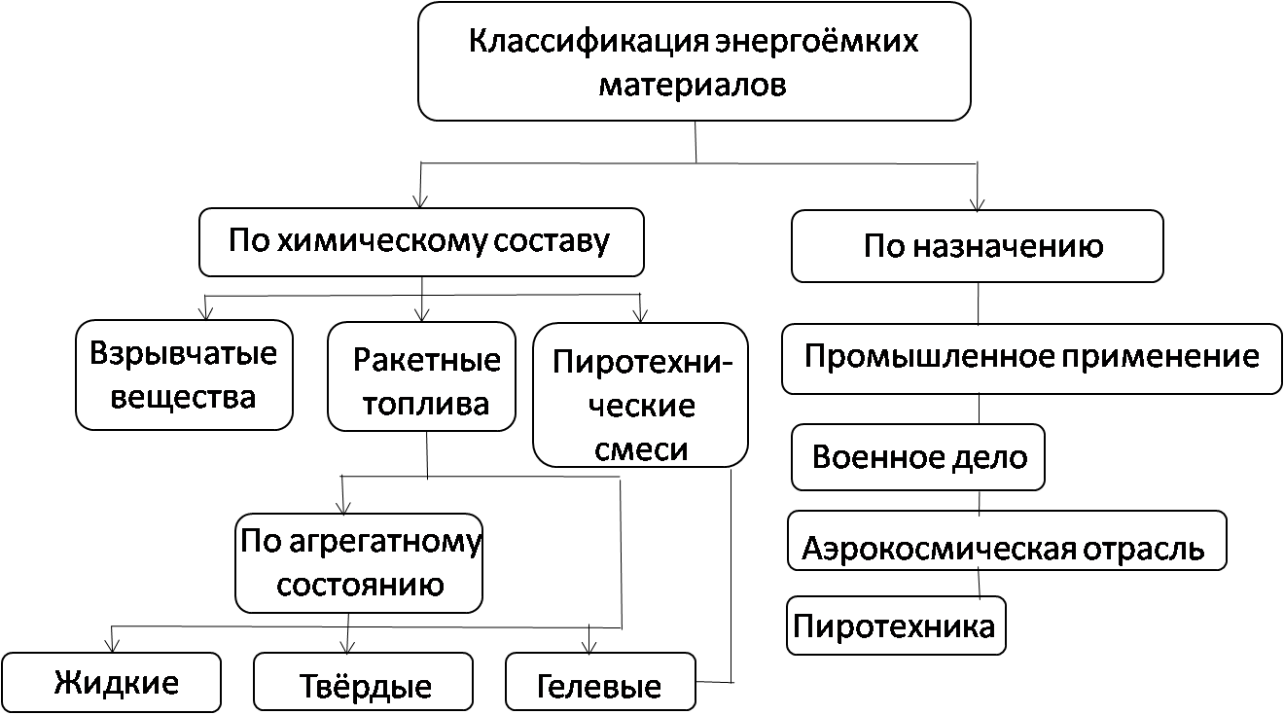

Рисунок 1 – Классификация энергоёмких материалов

Термитные системы. Особый подкласс энергетических композиций, представляющих смесь металлического горючего и твёрдого окислителя-металлосодержащего соединения [34]. Классический пример – термит: порошковый алюминий (топливо) + оксид железа(III) Fe₂O₃ (оксид-окислитель) [35]. В термитных реакциях не образуется детонационная волна, вместо этого протекает крайне экзотермическая реакция горения с выделением раскалённого расплава и температурой около 2500–3000 °C. Термитные смеси характеризуются высокой энергетической плотностью и регулируемой скоростью реакции, они остаются инертными при нормальных условиях и требуют сильного инициирования (например, магниевого запала) [36]. Применение термитов – в основном инцидериное и технологическое: термитные шашки используются для прожигания и разрушения прочных объектов, термитные смеси применяются для высокотемпературной сварки (термитная сварка железнодорожных рельсов и др.), в военном деле – как зажигательные боеприпасы [37]. Развитие нанотермитов – систем с наноразмерными частицами металлов и оксидов позволило достичь ещё более высоких скоростей реакции и выхода энергии по сравнению с традиционными термитами [38].

Помимо перечисленных, к энергоёмким материалам относят некоторые специальные реактивные системы. Например, газогенерирующие композиции (пороховые составы в автомобильных подушках безопасности, генерирующие газ без взрыва), воспламенительные и инициирующие составы (вспыхивающие смеси для поджига зарядов, термитные запалы, пиротехнические детонаторы на основе азида свинца или стифната свинца) и др [39]. Отдельно выделяют также инициаторы взрыва – первичные взрывчатые вещества, о которых упоминалось выше (капсюльные составы, детонаторы), и вторичные (основные заряды). Таким образом, к классу ЭМ принадлежит широкий спектр веществ - от чувствительных химических соединений до многокомпонентных композиционных материалов.

  - Классификация энергоёмких материалов по агрегатному состоянию
Энергоёмкие материалы могут существовать во всех агрегатных состояниях. На практике преобладают твёрдые и жидкие ЭМ, хотя используются также гетерогенные системы (например, суспензии) и гелевые формы. Редки случаи газообразных энергетических веществ (разве что в составе смесевых систем типа топливно-воздушных смесей) [40].
Подавляющее большинство взрывчатых веществ – твёрдые кристаллические соединения (тротил, гексоген, октоген, пикриновая кислота и др.) или твёрдые смеси (пластичные взрывчатые смеси на основе кристаллов ВВ и полимерного связующего, прессованные смеси типа тетрил+ТНТ и т. п.). Также практически все пороха и большинство ракетных топлив представляют собой твёрдые материалы - пороховые зерна, спрессованные шашки, отливки на основе полимерной матрицы. Твёрдые ЭМ удобны в хранении и применении, обычно менее чувствительны к случайным воздействиям, чем жидкие, и обеспечивают высокую плотность энергии.
Некоторые взрывчатые и энергетические вещества являются жидкостями [41]. К традиционным примерам относится нитроглицерин - маслянистая жидкость, очень чувствительная к удару, исторически применявшаяся как взрывчатое вещество (в чистом виде крайне опасна, но в абсорбированном виде - динамит - стала первым промышленным ВВ) [42]. В ракетной технике широко используются жидкие топлива: например, жидкий водород, керосин, гидразин и жидкие окислители (жидкий кислород, азотный тетраоксид, перекись водорода и др.) [43]. Жидкие пропелланты обеспечивают регулируемое поступление энергии (тягурегулирование двигателя), но обычно требуют сложных систем хранения и подачи [44]. В промышленности применяются эмульсионные взрывчатые вещества — это двухфазные системы, где капли окислителя (раствор нитрата аммония) эмульгированы в маслянистом топливе; такие эмульсии текучи, их заливают в скважины при горных работах [45]. Жидкие и эмульсионные ЭМ характеризуются высокой однородностью реакции, но требуют особых мер безопасности при обращении (герметичная тара, температурный контроль и т. п.).
Промежуточный тип, представляющий собой загущённые жидкости - за счёт добавок-геляторов жидкое энергетическое вещество приобретает консистенцию геля. Гелевые пропелланты разрабатываются для ракетных двигателей как компромисс между жидкими и твёрдыми топливами: они текучи (что позволяет регулировать подачу, в отличие от твёрдых), но при этом меньше испаряются и менее опасны в хранении, чем обычные жидкости [46]. Примеры загущенный гидразин или керосин с полимерными загустителями. Другой примерводогелевые взрывчатые вещества, применявшиеся в горной промышленности: раствор нитрата аммония загущается (например, крахмалом и тротилом) до состояния желе; такие ВВ дешевы, водостойки и безопаснее в обращении, чем нитроглицериновые динамиты [47]. Гели имеют промежуточные свойства и позволяют повысить безопасность хранения (нет текучести, меньше утечек) при сохранении высокого содержания энергии [48].

  - Функционально-отраслевая классификация энергоёмких материалов
На рисунке 2 представлена инфографическая схема, отражающая основные области применения энергоёмких материалов. В центре изображения условно показан энергетический материал, от которого отходят стрелки к четырём ключевым направлениям использования.

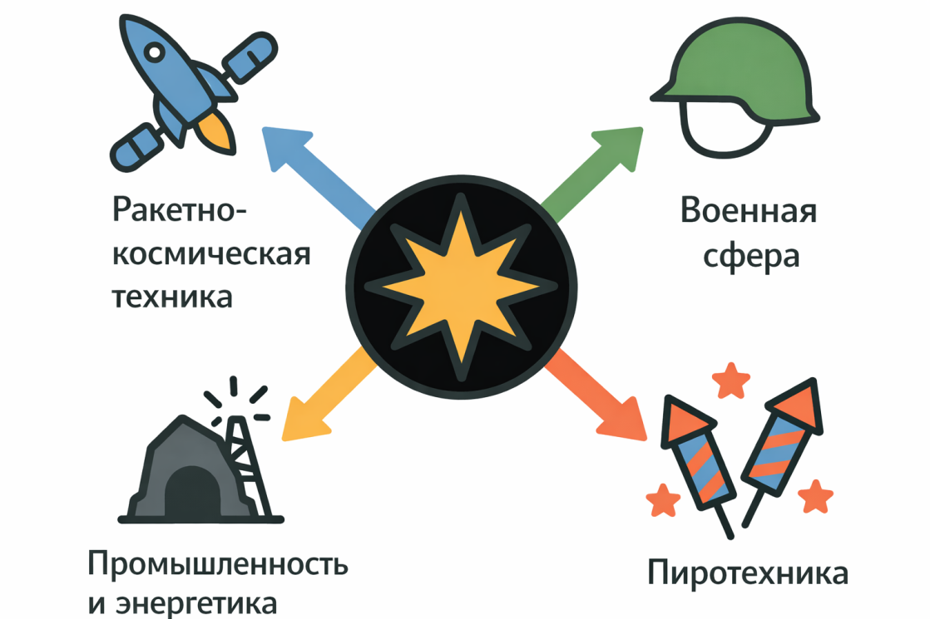

Рисунок 2 – Основные области применения энергоёмких материалов

К ним относятся: ракетная техника и космическая отрасль - где ЭМ применяются в качестве твёрдых и жидких топлив; военная сфера - где они используются в составе взрывчатых веществ и боеприпасов; промышленность и энергетика - где такие материалы задействуются при взрывных работах и в технологических процессах; а также пиротехника - область, использующая энергоёмкие смеси для создания визуальных и звуковых эффектов. Схема демонстрирует широкую универсальность и многофункциональность данных веществ.

1.7.1 Промышленное применение энергоёмких материалов
К числу ключевых направлений мирного использования ЭМ относится их применение в промышленных отраслях, включая горнодобывающую промышленность, строительные работы, сейсморазведку и нефтегазовый сектор. Наиболее широкое распространение получили промышленные взрывчатые вещества, используемые для проведения массовых взрывных работ, разрушения горных пород, вскрытия пластов и демонтажа инженерных сооружений. Типичными представителями являются аммониты, АНФО-композиции, а также водоэмульсионные взрывчатые вещества, обеспечивающие повышенную безопасность при эксплуатации, особенно в условиях подземных горных выработок. В сейсморазведке и при проходке шпуров также применяются бризантные составы на основе тринитротолуола (ТНТ), гексогена (РДХ) и их производных.
В нефтегазовой отрасли энергоёмкие материалы находят применение в качестве зарядов перфораторов скважин, в которых используются высокоэнергетичные составы (например, на основе октогена или гексогена) для эффективного вскрытия продуктивных пластов. При строительстве тоннелей, шахт, подземных коммуникаций, а также в дорожном строительстве широко применяются контурные взрывы, позволяющие обеспечивать необходимую точность и контролируемость разрушения породы.
Ключевыми критериями выбора ЭМ для промышленного применения являются низкая стоимость, достаточная энергетическая эффективность, технологичность, а также повышенная безопасность при хранении, транспортировке и применении [49]. В связи с этим наибольшее распространение получили низкочувствительные и простые в производстве составы, преимущественно на основе аммиачной селитры и горючих компонентов (селитряные смеси, водосодержащие ВВ и др.)[50].

1.7.2 Военное применение энергоёмких материалов
ЭМ находят наиболее широкое и стратегически значимое применение в области военного назначения [40-43]. Практически все категории боеприпасов содержат ЭМ в различных функциональных узлах: взрывчатые вещества используются в боевых частях артиллерийских снарядов, авиационных бомб, ракетных боеголовок, а также в инженерных зарядах различного назначения; пороха и твёрдые ракетные топлива применяются в составе метательных зарядов для ствольной артиллерии, ракетных ускорителей и твердотопливных ракетных двигателей [43].
Кроме того, пиротехнические составы широко используются в трассирующих боеприпасах, осветительных и сигнальных средствах, дымовых шашках и гранатах [51]. Инициирующие взрывчатые вещества (первичные ВВ) – неотъемлемый компонент взрывателей, капсюлей-детонаторов и систем подрыва. Отдельную категорию составляют зажигательные и термитные смеси, предназначенные для создания локального высокотемпературного воздействия; ярким примером служит загущённое топливо на основе углеводородов, активно применявшееся в боевых действиях [52].
К военным ЭМ предъявляются жесткие эксплуатационные требования, включая:
а) высокую энергетическую эффективность (детонационные характеристики, температура и давление продуктов взрыва);
б) термостабильность и устойчивость к внешним воздействиям (удар, вибрация, перегрузки, температурные колебания при хранении и применении);
в) низкая чувствительность к непреднамеренным воздействиям, включая механические, тепловые и электростатические импульсы.
Современные тенденции в военной области ориентированы на разработку так называемых боеприпасов с пониженной чувствительностью (insensitive munitions), в которых применяются мало чувствительные взрывчатые вещества (например, триаминтринитробензол ТАТБ - как альтернатива гексогену) и полимерные инкапсуляции, ограничивающие распространение детонационной волны. Подобные технологии позволяют повысить живучесть боекомплектов в условиях внешнего воздействия (пожар, срабатывание соседнего боеприпаса и пр.), что критически важно для современных требований к безопасности и надёжности вооружений [53].

1.7.3 Применение ЭМ в аэрокосмическойотрасли
Аэрокосмическая отрасль является одной из наиболее технологически насыщенных сфер применения ЭМ. Эти материалы критически важны как для основного двигательного обеспечения полётов, так и для вспомогательных систем космических аппаратов. ЭМ в данном контексте используются для создания тяги, управления движением, аварийных срабатываний и обеспечения надежной работы конструкций в условиях высоких нагрузок, температур и вакуума.
Ключевую роль играют ракетные топлива, которые подразделяются на жидкие, твёрдые и гибридные. В составе жидкостных систем широко используются высококипящие топливные компоненты, такие как несимметричный диметилгидразин (гептил) и азотный тетраоксид [54]. Эти составы характеризуются высокой плотностью, энергоотдачей и самовоспламеняемостью, что делает их эффективными, но в то же время крайне токсичными [55]. В ракетах тяжёлого класса и в пилотируемых программах преимущество отдается криогенным топливным парам, включающим жидкий водород и жидкий кислород. Эти связки обеспечивают высокую удельную тягу и экологическую чистоту продуктов сгорания, но требуют сложной системы хранения и подачи, а также прецизионного контроля температурных режимов.
Особое значение в аэрокосмической технике имеют твёрдые ракетные топлива. Эти ЭМ представляют собой композиции, включающие окислители, металлические порошки и полимерное связующее. Наиболее распространённой комбинацией является состав на основе перхлората аммония (ПА) [56], алюминия и гидроксил-замещённого полибутадиена (ГТПБ) [57].
Такие системы обладают высокой удельной энергией, стабильностью и длительным сроком хранения. Они широко применяются в ускорителях запуска, например, в системе Space Shuttle, где содержалось до 16 % порошкового алюминия в составе зарядов. Преимущество твёрдых топлив заключается в простоте хранения, надёжности, отсутствию необходимости в сложной системе подачи и возможности работы при кратковременных экстремальных перегрузках [58].
Помимо основного двигательного назначения, ЭМ активно используются в системах управления и обеспечения полёта. Пиротехнические заряды на основе порохов или маломощных ВВ применяются в устройствах отделения ступеней, раскрытия солнечных панелей, выведения антенн и тормозных экранов. Малогабаритные газогенерирующие ЭМ используются в аварийных системах спасения, в том числе в пусковых устройствах катапультирования и разгерметизации. В условиях космоса особенно актуальны ЭМ, сохраняющие стабильность при резких перепадах температуры и в условиях радиационного излучения.
Современные направления исследований в аэрокосмической отрасли связаны с миниатюризацией и разработкой высокоэффективных микроэнергетических компонентов. Большой интерес представляют наноструктурированные термитные системы, обладающие высокой плотностью энергии при малых габаритах [59]. Эти составы применяются в микро и наноспутниках в качестве источников энергии для импульсных коррекций орбиты, автономных термо- и пироактивируемых механизмов. Подобные материалы могут быть использованы также в качестве компонентов микродвигателей, генераторов давления и устройств экстренного раскрытия [60].
Одной из стратегических задач отрасли является замена токсичных компонентов, таких как гептил, на более безопасные и экологически нейтральные . В области энергоемких материалов в настоящее время активно проводятся исследования, направленные на внедрение так называемых «зеленых» окислителей, к числу которых относятся динитрамид аммония (ДНА), нитрат гидроксиламмония (НГА), а также кислородсодержащие комплексные соединения [61]. Указанные системы характеризуются сочетанием удовлетворительных энергетических показателей с пониженной токсичностью продуктов сгорания, что обуславливает их перспективность с точки зрения экологической безопасности и практического применения. Разрабатываются альтернативные полимерные связующие и энергокомпоненты, в том числе на биологически разлагаемой и водной основе, что особенно важно при создании перспективных систем двойного назначения [62].

1.8 Современные направления разработки ЭМ
На современном этапе развития химии и материаловедения энергомаксимизация и функционализация ЭМ становятся приоритетными задачами фундаментальных и прикладных исследований [63]. Устойчивый рост требований к энергетическим системам как в оборонной, так и в гражданской, аэрокосмической и промышленной сферах сопровождается необходимостью создания ЭМ нового поколения, обладающих улучшенными характеристиками по удельной энергии, температуре воспламенения, стабильности, технологичности и экологической безопасности [64].
Современные подходы в разработке ЭМ направлены не только на увеличение энергетической плотности, но и на достижение баланса между высокой производительностью и эксплуатационной надёжностью [40]. Особое внимание уделяется снижению чувствительности к механическим, тепловым и электростатическим воздействиям, что обусловлено требованиями к безопасности хранения, транспортировки и применения ЭМ в различных условиях [65]. Кроме того, в условиях ужесточающихся экологических регламентов возрастает значимость разработки «зелёных» энергетических материалов, исключающих токсичные, хлор- и свинецсодержащие компоненты [66].
Технологический прогресс последних лет открыл новые векторы модификации ЭМ за счёт внедрения наноструктурированных компонентов, энергетических полимеров, координационных соединений, металлоорганических каркасов, а также комплексных функциональных добавок, выполняющих одновременно роль топлива, катализатора и стабилизатора [67]. Существенное влияние на процесс проектирования новых материалов оказывает развитие вычислительной химии, молекулярного моделирования и алгоритмов машинного обучения, позволяющих прогнозировать свойства соединений до их получения в лаборатории [68].

1.8.1 Металлизированные энергетические композиции c ЭМ
Добавление металлических порошков (прежде всего алюминия) в состав ВВ, пропеллантов и пиротехники значительно повышает энерговыделение и температуру горения. Алюминий – лёгкий металл с высокой удельной теплотой окисления – традиционно вводится в ракетные топлива и фугасные взрывчатые смеси для повышения энергетики. Например, включение ~15% порошка Al в твёрдое ракетное топливо заметно увеличивает удельный импульс двигателя. Металлизация заряда также усиливает фугасное (термобарическое) действие боеприпаса за счёт догорания металлического горючего в облаке взрыва. Нанометрический алюминий (нано-Al) привлекает особое внимание: его использование в ВВ и пропеллантах позволяет резко увеличить скорость реакции и полноту сгорания благодаря огромной площади поверхности частиц [69]. Предполагается, что взрывчатые вещества нового поколения будут включать наноструктурированные металлические компоненты и наноразмерные окислители, что позволит обеспечить более интенсивное и высокоскоростное высвобождение энергии по сравнению с традиционными композициями [70]. В то же время современные исследования направлены на решение ряда технологических и эксплуатационных проблем, характерных для металлизированных энергоемких материалов. В частности, повышенная химическая активность алюминиевых наночастиц обуславливает необходимость применения защитных покрытий, таких как слои металлических оксидов или полимерные оболочки, предназначенные для предотвращения преждевременного окисления и сорбции влаги [71]. Несмотря на эти вызовы, металлизированные ЭМ остаются одним из самых результативных путей увеличения энергетической плотности составов [72].
На рисунке 3 схематично представлена структура и принцип действия нанокомпозитных энергетических материалов. В левой части показаны отдельные наночастицы, состоящие из топлива (металла) и окислителя (металлоксида), изображённые в виде соединённых сфер. Далее стрелка указывает на формирование нанокомпозита - смеси, в которой топливо и окислитель равномерно распределены на нанометровом уровне. Такое строение обеспечивает значительно увеличенную поверхность контакта компонентов, что способствует ускорению химической реакции. В правой части рисунка показан результат - процесс горения, символизирующий быстрое и полное энерговыделение. Диаграмма наглядно демонстрирует, как наноструктурирование повышает реакционную способность и эффективность энергоёмких материалов.

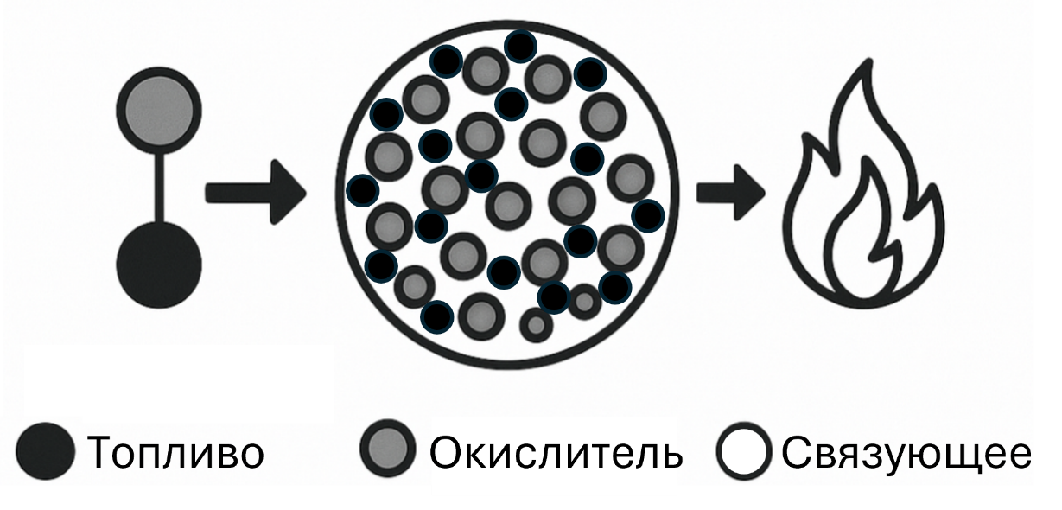

Рисунок 3 – Структура и принцип действия нанокомпозитных энергетических материалов

Переходные металлы (Fe, Cu, Ni, Co и др.) и их соединения давно известны как эффективные катализаторы разложения типичных окислителей в твёрдых топливах – перхлората аммония (АП), нитраминов (РДХ, ГМХ) и других. Их действие заключается в снижении температуры разложения и в генерации активных радикалов, ускоряющих экзотермические реакции. Катализаторы на основе переходных металлов способны ускорять разложение окислителей, повышая скорость горения и общую энергоотдачу топлива [73]. Добавки таких катализаторов способствуют более быстрому и полному окислению топливных компонентов, что повышает эффективность высвобождения энергии [74].
Особенно перспективны наноструктурированные формы оксидов металлов и наночастицы. Отчёты показывают, что наномасштабный Fe₂O₃ (гематит)является одним из наиболее действенных: его введение существенно ускоряет термическое разложение ключевых энергетических соединений – ПА, РДХ, ГМХ – и тем самым усиливает скорость и полноту сгорания пропеллента [75]. Гематит считается оптимальным благодаря доступности, низкой токсичности и возможности получения в различных морфологиях (нанопорошок, нанопроволоки, цветочные структуры и т.п.), что позволяет повышать каталитическую активность за счёт максимальной площади поверхности. Аналогично, наночастицы оксидов CuO, NiO, Co₃O₄ и других переходных металлов зарекомендовали себя как ускорители разложения ПА. Присутствие даже нескольких процентов таких добавок в топливе приводит к началу разложения окислителя при более низкихтемпературах, что подтверждается смещением пиков экзотермических реакций на кривых ДСК [76].
На рисунке 5 представлена концептуальная схема влияния наночастиц переходных металлов (Fe, Cu, Ni) на процессы термического разложения и горения окислителей, таких как ПА, РДХ и ГМХ. Введение металлических наночастиц способствует снижению температуры разложения и повышению скорости реакций за счёт каталитического эффекта и увеличения теплопередачи.
При сочетании с углеродными наноматериалами (например, нанотрубками) наблюдается синергетический эффект, выражающийся в повышенном газовыделении, интенсификации горения и улучшении энергетической эффективности систем [77]. Дополнительно, использование таких композиционных катализаторов обеспечивает экономический и экологический эффект за счёт снижения токсичных выбросов и оптимизации расхода компонентов.
Комбинирование переходных металлов с углеродными наноструктурами даёт ещё больший эффект. Никель выделяется среди переходных металлов как один из самых эффективных катализаторов в системах с ПА. Никелевые соединения и наночастицы не только заметно понижают температуру разложения окислителя, но и ускоряют последующее горение, делая его более полноценным. Термогравиметрические исследования с масс-спектрометрией (TG-MS) также подтверждают, что наночастицы Ni, Fe, Co (а равно Cu, Zn) активно разлагают ПА с выделением газообразных продуктов при более низких температурах.

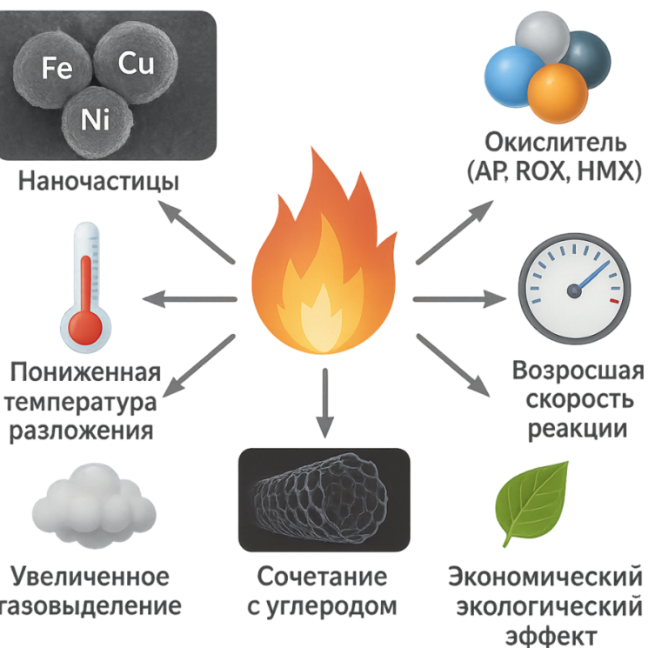

Рисунок 5 – Каталитическая роль переходных металлов в разложении окислителей

Роль катализаторов в ракетных топливах. Катализаторы на основе переходных металлов используются для управления баллистическими характеристиками топлива. Небольшие дозы (1–2%) железо- или медьсодержащих добавок могут удвоить скорость горения топлива при низком давлении и облегчить его воспламенение. Например, классическая добавка ферроцена и его производных в композиционное топливо существенно ускоряет разложение ПА и сокращает задержку горения. Однако органические ферроценовые соединения дорогостоящи и могут мигрировать в топливной массе. В этом контексте переход на неорганические катализаторы (оксиды Fe₂O₃, CuO, наноникель и др.) на биополимерной является привлекательным.Они обеспечивают схожий каталитический эффект, но более дешёвы и равномерно распределены в топливе.
Рентабельность и практические преимущества.Применение новых материалов и катализаторов должно быть экономически оправданным. Металлизированные и наноструктурированные компоненты, несмотря на удорожание сырья (нанопорошки, специальные сплавы), могут уменьшать необходимую массу топлива для заданной миссии за счёт более высокого импульса, тем самым снижая общий вес ракеты и расходы на выведение нагрузки. Кроме того, повышение эффективности горения означает более полное использование дорогостоящих компонентов (например, того же алюминия, часть которого без катализаторов может выноситься несгоревшим). Катализаторы на основе недорогих и широко доступных элементов (Fe, Ni) и биополимеров дают возможность заменить дорогие импортные горючие добавки (такие как катocene, ферроцен) на дешёвые отечественные аналоги без потери эффективности [78]. А также достигается более высокая скорость горения и импульс, более полное высвобождение энергии при горении, а также надёжная работа двигателя в широком диапазоне условий [79]. При оптимальном подборе компонентов возможно одновременно повысить эффективность и снизить удельные затраты, что является ключевым требованием при разработке перспективных ракетных комплексов.

1.8.2 Полимерные матрицы и связующие в ЭМ
Использование полимерных связующих в энергетических композициях - устоявшееся, но продолжающее развиваться направление. Полимерные связующие выполняют сразу несколько функций: скрепляют компоненты воедино, придают заряду механическую прочность и одновременно снижают его чувствительность за счёт демпфирования ударов. Концепция ПСВВ, возникшая в 1950-х годах, позволила создать взрывчатые составы, практически нечувствительные к случайным воздействиям (удар, огонь) - благодаря эластичному полимеру, поглощающему энергию удара [80]. Например, ПСВВ на основе кристаллов ГМХ в эластичной полиуретановой матрице отличается крайне низкой чувствительностью и применяется в боеприпасах как взрывчатое вещество для insensitivemunitions. Полимерные матрицы также позволяют изготавливать заряды сложной формы (прессованием или литьём) и приближают плотность заряда к теоретической плотности кристаллов ВВ [81].
На рисунке 4 представлена схема формирования композиционных ПСВВ-материалов, включающая полимерную матрицу, связующее и энергетические полимеры с содержанием азота до 15 %. Такие системы позволяют получать самовосстанавливающиеся 3D-печатные зерна с контролируемыми свойствами и высокой энергетической плотностью.
Полимерные композиционные пропелланты (твёрдые ракетные топлива) содержат до 80–85% твёрдых частиц (окислитель + металлическое горючее), скреплённых ~15% полимерного связующего – такое топливо можно отливать в крупные монолитные шашки сложной геометрии (с каналами), что широко используется в ракетной технике [82].
Современные исследования направлены на разработку энергетических полимеров – связующих, которые сами содержат энергетические группы и участвуют в реакции (например, азотсодержащие полимеры GПА, BAMO/AMMO и др.) [83]. Такие связующие повышают энергоёмкость композиции, одновременно сохраняя преимущества полимерной матрицы (прочность, гибкость). Другой тренд – самовосстанавливающиеся полимерные связующие, способные “залечивать” микротрещины в заряде при хранении, повышая надёжность и срок службы боеприпасов [84].

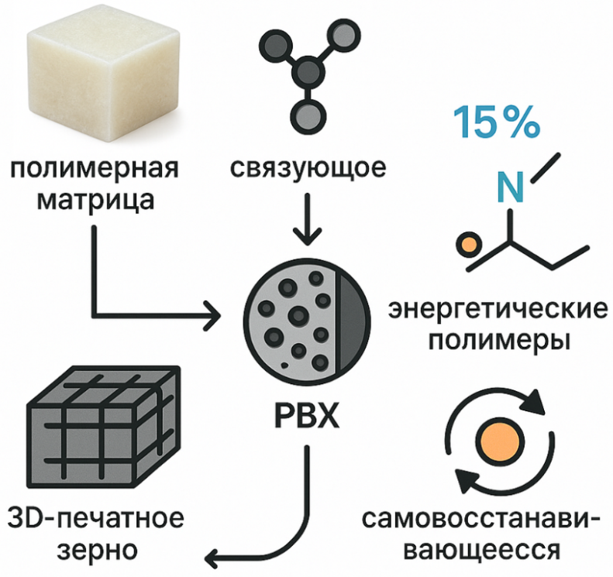

Рисунок 4 – Роль полимерной матрицы в структуре и свойствах ПСВВ-композиций

Кроме того, активно развиваются технологии аддитивного производства (3D-печать) энергетических материалов, где полимерные матрицы служат основой для печати сложных изделий (например, решётчатых пропеллантных зерен)[85]. Полимерные матрицы остаются ключевым элементом современных ЭМ, обеспечивая сочетание высокой энергии с требуемой механической и эксплуатационной надёжностью.

1.9 КМЦ и её модификация металлами
КМЦ - производное целлюлозы, водорастворимый полимер с высокой вязкостью [86]. Она широко применяется как связующее и стабилизирующее вещество в различных составах благодаря способности образовывать прочные плёнки, биологической разлагаемости и низкой стоимости. В контексте энергетических материалов КМЦ может выступать альтернативой или дополнением к традиционным связующим (например, полиуретановым смолам) и в водосодержащих системах или как компонент гранулирования [87]. Важной особенностью КМЦ является наличие функциональных групп (карбоксилатов), способных координировать ионы металлов [88]. Это открывает возможность легирования КМЦ переходными металлами с целью придания ей каталитических свойств. Введение ионов Fe, Co, Ni и др. в структуру КМЦ приводит к изменению её физико-химических свойств и появлению каталитической активности. По сути, КМЦ начинает выполнять двойную функцию: служит связующей матрицей и одновременно носителем каталитически активных центров [89].

Cell−OH + ClCH₂COONa → Cell−O−CH₂COONa + NaCl + H₂O (1)
Исследования показали, что модификация КМЦ соединениями переходных металлов значительно повышает эффективность материалов на её основе в различных процессах. Для примера, допирование КМЦ никелем вызывает заметные структурные изменения – утолщение и перераспределение волокон, свидетельствующие о встраивании ионов Ni в полимерную матрицу. Такие изменения сопровождаются появлением новых фаз (например, NiO) и снижением кристалличности, что подтверждает успешную координацию металла внутри органической сети.
КМЦ производится в промышленных масштабах как побочный продукт целлюлозы и стоит существенно дешевле специализированных полимеров для топлива. Переход на экологичные компоненты также повышает рентабельность с учётом перспектив ужесточения экологических норм и стоимости утилизации отходов.

1.9.1 Взаимодействие карбоксиметилцеллюлозы с ионами переходных металлов Co(II), Ni(II), Cu(II), Fe(III)
КМЦ взаимодействует с ионами переходных металлов Co(II), Ni(II), Cu(II), Fe(III) через координационное взаимодействие между функциональными группами полимера (в первую очередь – карбоксильными группами –COO⁻ и гидроксильными –OH) и катионами металлов. Это приводит к образованию полимер-металлокомплексов, которые при дальнейшем термическом воздействии могут трансформироваться в катализаторы на основе оксидов переходных металлов, распределённых в органической матрице. КМЦ содержит большое количество карбоксильных (–COOH/–COO⁻) и гидроксильных (–OH) групп, которые могут координировать катионы переходных металлов:

КМЦ–COO⁻ + Mn+ → КМЦ–COO–M^{(n−1})+Na⁺ (2)

где Mn+ = Co²⁺, Ni²⁺, Cu²⁺, Fe³⁺
Реакции с солями металлов:

КМЦ–COO⁻Na⁺ + CuCl₂ → КМЦ–COO–Cu⁺ + NaCl + HCl (3)

2КМЦ–COO⁻Na⁺ + CoCl₂ → (КМЦ–COO)₂Co + 2NaCl (4)

2КМЦ–COO⁻Na⁺ + Ni(NO₃)₂ → (КМЦ–COO)₂Ni + 2NaNO₃ (5)

3КМЦ–COO⁻Na⁺ + Fe(NO₃)₃ → (КМЦ–COO)₂Fe + 3NaNO₃ (6)

Также возможна мультидентатная координация:

КМЦ–(OH)(COO⁻) + Mn+ → координационный полимер (7)

При термической обработке или пиролизе в атмосфере воздуха или инертного газа образуются оксиды металлов, распределённые в органической углеродистой матрице:

(КМЦ–COO)₂Ni → NiO + CₓHᵧOz (8)

(КМЦ–COO)₂Co → Co₃O₄ + CₓHᵧO_{z} (9)

(КМЦ–COO)₂Cu → CuO + CₓHᵧO_{z} (10)

(КМЦ–COO)₃Fe → Fe₂O₃ + CₓHᵧO_{z} (11)

Полученные комплексы, образованные в результате взаимодействия между ионами металлов и КМЦ, обладают высокой термической стабильностью и находят множество применений в различных областях. Карбоксиметилцеллюлоза (КМЦ) при использовании в качестве связующего способствует формированию относительно мягких гранул, характеризующихся хорошей прессуемостью и способных образовывать компактированные образцы в виде твердых таблеток со средней механической прочностью [90]. Вместе с тем высокая гигроскопичность КМЦ обуславливает ее способность к интенсивному влагопоглощению (более 50%) при повышенной относительной влажности окружающей среды, что приводит к изменению структурно-механических свойств сформированных таблеток и проявляется в их склонности к уплотнению и затвердеванию.
Понятие энергоемких материалов (ЭМ) объединяет широкий класс химических веществ и композиционных систем различного функционального назначения, к которым относятся углеводородные горючие, ракетные топлива, пороха, взрывчатые вещества, пиротехнические и зажигательные составы [91].Твердое топливо представляет собой смесь нескольких химических компонентов, которые могут включать полимерное топливо, органический пластификатор/связующее [92], кристаллический неорганическийокислители добавки.Основным преимуществом использования ПА является его способность обеспечивать высокую скорость горения с включением катализаторов горения, а также улучшенные механические свойства и более высокие характеристики по сравнению с другими неорганическими окислителями [93].
Катализаторы обладают потенциалом для улучшения характеристик горения пороха даже в тех рабочих условиях, когда никакой другой метод не может быть эффективно реализован [94]. Большое количество катализаторов горения было исследовано в прошлом [95], и некоторые из них в настоящее время используются в современных состава топлива [96] . Было обнаружено, что катализаторы содержащие переходных металлов ускоряют процесс разложения. Каталитическая эффективность этих металлов в значительной степени зависит от размера их частиц, площади поверхности и кристаллической структуры [97]. Кроме того, коммерчески доступные и синтезированные комплексы металлов, фталоцианины, металлоцены и их производные были выборочно испытаны в качестве катализаторов скорости горения и признаны эффективными [98].
Влияние переходных металлов и их оксидов на горение широко изучалось несколькими исследователями из-за их интересного каталитического влияния на разложение и горение ПА.Переходные металлы, имеющие частично заполненные электроны d-оболочки, делают их идеальными для участия в реакциях горения [99].Реакционную способность этих металлов можно понять, рассматривая их важные особенности, возможность показывать переменную степень окисления, способность образовывать координационные соединения или комплексы, многофункциональность в реакции горения, металл может экзотермически гореть в присутствии воздуха/окислителя [100].

1.9.2 Использования КМЦ допированной оксидами переходных металлов для эффективного сгорания твердых ракетных топлив
КМЦ обычно используется в качестве связующего и стабилизатора в различных композитных материалах, улучшая их механические и термические свойства [101]. В дополнение к этим преимуществам КМЦ можно дополнительно улучшить, включив в его структуру каталитические элементы [102]. Легирование КМЦ катализаторами может значительно изменить ее физические и химические свойства, что приводит к более высокой эффективности в многочисленных приложениях [103]. Катализаторы, такие как переходные металлы, обладают потенциалом для ускорения процессов разложения, тем самым увеличивая скорость горения и общее выделение энергии [104]. Введение каталитических элементов в КМЦ может способствовать более быстрому и полному окислению компонентов топлива [105].
На рисунке 6 представлено изображение КМЦ, допированной оксидами переходных металлов (Fe₂O₃, CuO, NiO). Такая модификация улучшает теплопроводность и каталитические свойства материала, способствуя более полному и стабильному сгоранию твердых ракетных топлив [106]. Благодаря высокой дисперсности оксидных наночастиц и равномерному их распределению в структуреКМЦ обеспечивается эффективная передача тепла и ускорение разложения окислителя в реакционной зоне [107].
Однако, ракетные топлива на основе ПА/Al имеют несколько серьезных недостатковкак необходимость катализатора для эффективного разложения ПА и наличье связующего материала для скрепления гетерогенной фазы кристалл-метал [108]. Были изготовлены эффективные твердые топлива на основеКМЦ в композиции с различными энергетическими материалами, как например наноAl или 1,3,5-тринитро-1,3,5-триазациклогексан (РДХ)[109].Внедрение КМЦ в состав ЭМ позволил достичь хороших механическихпоказатели и высокую скорость горения, что имеет ценность для применения в качестве ракетных топлив. Результаты показали, что КМЦ равномерно распределяется в композите и выполняет роль связующего и горючегоматериала [110].

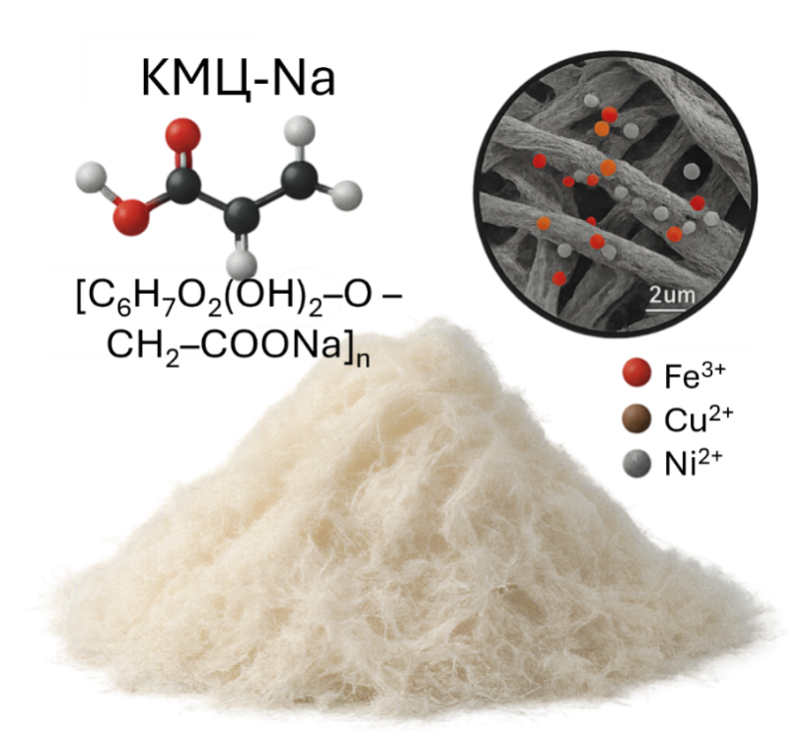

Рисунок 6 – КМЦ-Naдопированнаяионами переходных металлов (Fe³⁺, Cu²⁺, Ni²⁺), используемая в качестве функционализированного связующего для повышения эффективности сгорания твердых ракетных топлив

Разработка современных композитных материалов с улучшенными термическими и горючими свойствами имеет первостепенное значение в различных промышленных приложениях, особенно в областях аэрокосмической промышленности, ракетного топлива, пиротехники и систем хранения энергии. Ионы металлов, выбранные для настоящей работы, принадлежат к элементам с переходным блоком 3d, а именно, Co (II), Ni (II), Cu (II) и Fe (III).Эти ионы металлов обладают способностью образовывать комплексы с КМЦ, имеющими одну или несколько неподеленных пар электронов, которые они могут легко отдать иону переходного металла [111].

1.10 Перхлората аммония
ПА (NH₄ClO₄) широко используется в качестве окислителя в твердых ракетных топливах из-за его высокого содержания кислорода и благоприятных характеристик термического разложения [112].
Характеристики горения композитных топлив на основе ПА были тщательно изучены многими учеными-исследователями для увеличения тяги [113]. Твердое топливо на основе ПА, как и другие композитные топлива, сильно зависит от его состава. Хорошо известно, что включение дополнительных компонентов в композиты на основе ПА имеет решающее значение для улучшения их общих характеристик горения и эффективности [114].
На рисунке 7 представлена молекулярная структура перхлората аммония, включающая катион аммония (NH⁺) и анион перхлората (ClO⁻).

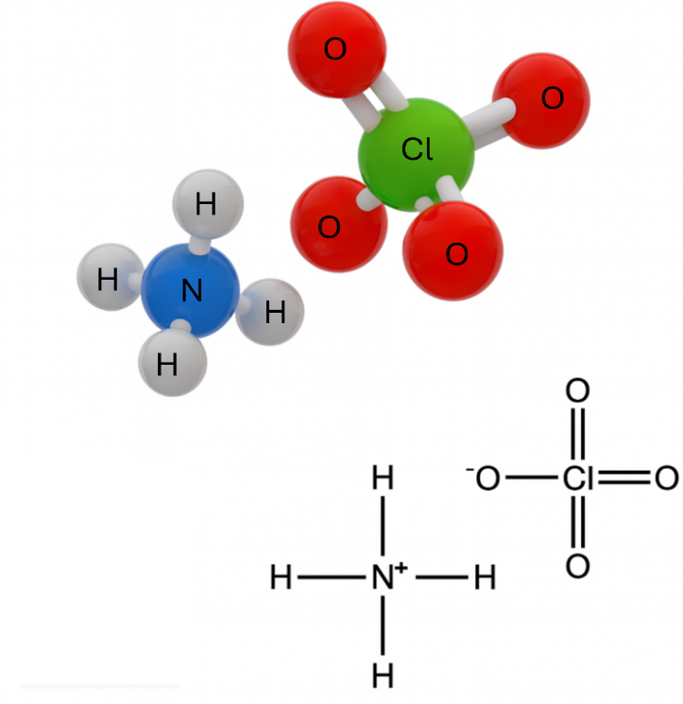
Рисунок 7 – Молекулярная структура перхлората аммония (NH₄ClO₄), представленная в виде шаростержневой модели

Изображение наглядно демонстрирует ионную природу соединения: азот связан с четырьмя атомами водорода, образуя тетраэдрическую структуру, тогда как хлор координирован четырьмя атомами кислорода. Такая конфигурация обеспечивает высокую термохимическую стабильность кристалла и определяет его поведение как окислителя в составе твёрдых ракетных топлив [115].
К числу наиболее распространенных окислителей, применяемых в энергоемких и ракетных композициях, относятся нитрат аммония (НА), нитрат калия (KNO₃), перхлорат калия (KClO₄), нитрат натрия (NaNO₃) и перхлорат лития (LiClO₄). Однако указанные соединения характеризуются значительно более низкими значениями удельного импульса по сравнению с перхлоратом аммония. ПА является проверенным и широко используемым окислителем, который с конца 1940-х годов практически полностью вытеснил перхлорат калия из состава твердых ракетных топлив [116].
В нормальных условиях ПА представляет собой белое кристаллическое порошкообразное вещество с плотностью порядка 1949 кг/м³. Подобно другим перхлоратам, ПА является сильным окислителем и находит широкое применение в составе различных типов твердых топлив и пиротехнических систем. Широкое использование ПА обусловлено, прежде всего, его высокой термической и химической стабильностью, обеспечивающей эксплуатационную безопасность зарядов, а также способностью эффективно регулировать баллистические характеристики, включая скорость горения порохов и композитных топлив [117]. Существенное влияние на технологические и баллистические свойства топлив оказывает дисперсность частиц ПА.
В ряде исследований показано, что уменьшение размера частиц ПА приводит к увеличению скорости горения композиции [118]. Вместе с тем частицы с размером менее 40 мкм считаются потенциально опасными вследствие повышенной чувствительности к воспламенению и в отдельных случаях склонности к детонационным явлениям [119].
При нагревании ПА выше 150 °C наблюдается начало интенсивного термического разложения, тогда как при температурах свыше 250 °C имеет место его возгонка, сопровождающаяся диссоциативным распадом с образованием аммиака (NH₃) и хлорной кислоты (HClO₄). При температуре порядка 270 °C давление диссоциации достигает ~13 Па. В температурном диапазоне 150–300°C изотермическое разложение ПАпротекает по автокаталитическому механизму и практически прекращается после распада приблизительно 30% исходного вещества. В области температур фазового перехода ПА(235–250 °C) скорость термического разложения уменьшается с ростом температуры, что связано с повышенной термической устойчивостью высокотемпературной кристаллической модификации по сравнению с ромбической фазой. Дополнительно показано, что воздействие паров хлорной кислоты (HClO₄) приводит к ускорению процессов термического распада за счет усиления кислотно-каталитических путей реакции, тогда как присутствие паровNH₃ оказывает ингибирующее влияние, смещая равновесие диссоциации и замедляя развитие автокаталитических стадий.
Состав газообразных и твердых продуктов термического разложения ПАв первом приближении может быть описан следующими стехиометрическими уравнениями:

4NH₄ClO₄→2Cl₂ + N₂O + 3O₂ + 8H₂O (12)

При температуре 300⁰С выше происходит внезапный распад со вспышкой по уравнению

2NH₄ClO₄→Cl₂ + 2NO + O₂ + 4H₂O (13)

При взрывчатом распаде, а также при высоких температурах, ПАраспадается, главным образом, по уравнению

2NH₄ClO₄→2N₂ + 2O₂ +Cl₂ + 4H₂O (14)

и частично по уравнению
2NH₄ClO₄→2N₂ + 2,5O₂ +2HCl + 3H₂O (15)

Катализаторы КМЦ–Me и их влияние на разложение ПА(NH₄ClO₄)
Полимерные металлокомплексы получены путем взаимодействия раствора КМЦ с солями переходных металлов (CoCl₂, Ni(NO₃)₂, CuCl₂, Fe(NO₃)₃). После комплексообразования гель высушивался и прокаливался при температуре 400–500 °C для получения каталитических композитов с распределением оксидов металлов в органической матрице.Взаимодействие катализаторов КМЦ–Me с перхлоратом аммония (NH₄ClO₄).
Катализаторы на основе КМЦ–Me (Co(II), Ni(II), Cu(II), Fe(III)) способны эффективно понижать температуру термического разложенияПА. Это обусловлено наличием оксидов переходных металлов, которые выступают в роли активных центров, ускоряющих реакции диссоциации и окислительно-восстановительные процессы.
Например, исследования показали, что катализаторы, такие как Fe₂O₃[120], CuO [121], NiO [122] и металлические наночастицы, нанесенные на оксид графена, усиливают термическое разложение окислителей, таких как ПА, что приводит к улучшению характеристик сгорания [123]. Эти катализаторы способствуют разложению окислителя при более низких температурах, тем самым повышая эффективность сгорания и обеспечивая более последовательное и контролируемое высвобождение энергии [124].
Среди этих катализаторов никель был определен как особенно эффективный для усиления термического разложения ПА [125]. Например, исследования показывают, что наночастицы никеля в сочетании с такими материалами, как графен, могут снизить температуру разложения ПА до 122 °C, тем самым значительно повышая эффективность его термического разложения [126].
Ракетные топлива на основе ПА в комбинации с наночастицами алюминия широко используются в производстве ракетных топлив, так как они обладают отличными характеристиками горения, к тому же, их легко обрабатывать, транспортировать и хранить.Другое исследование подчеркнуло, что катализаторы, легированные никелем, не только ускоряют скорость разложения ПА, но и улучшают общий процесс сгорания, делая топливо более эффективным и надежным. Эти результаты, подкрепленные различными исследованиями каталитического воздействия никеля и его соединений на ПА [127].

2. ЭКСПЕРИМЕНТАЛЬНАЯ ЧАСТЬ

2.1. Объекты исследования и подготовка КМЦ–Ni комплекса
В работе использовались следующие реагенты и материалы: ПА(чистота ≥ 99 %), КМЦ, нитрат никеля гексагидрат Ni(NO₃)₂·6H₂O, ацетон, дистиллированная вода.Для каждого синтеза готовилась свежая порция КМЦ и комплекса КМЦ–Ni; для контрольных экспериментов использовались чистые КМЦ и чистый ПА.
Приготовление растворов нитрата никеля. Взвешивали Ni(NO₃)₂·6H₂O и готовили водные растворы концентрацией 1, 2, 3 и 4 М. Объём раствора подбирали так, чтобы обеспечить заданное соотношение и полное смачивание КМЦ-порошка.
Интеграция ионов Ni в КМЦ (ионный допинг). В заранее отмеренный КМЦ-порошок добавляли соответствующий объём Ni-раствора и тщательно перемешивали. Смесь подвергали звуковому воздействию (ультразвуковая обработка) при частоте 20–60 кГц и плотности энергетического потока ~0.1 В/см² в течение 20 мин при температуре 2–5 °C (ледяная ванна). Ультразвуковая обработка обеспечивает равномерное проникновение ионов в полимерную матрицу и предотвращает агломерацию частиц.
Промывка и сушка. После сонликации смесь вакуум-фильтровали и промывали дистиллированной водой до удаления избытка нитрата и нитрат-ионов в фильтрате. Полученный влажный комплекс сушили при 70 °C в сушильном шкафу в течение 2 ч. Затем высушенный материал измельчали в молотковом/шаровом мельничном аппарате до однородной массы и просевали до 50-100мкм требуемого распределения по размерам частиц.
Пошаговая блок-схема подготовки комплекса КМЦ–Ni и последующей технологии формирования и оснащения образцов ПА/КМЦ–Ni приведена на рисунок - 8 она иллюстрирует ключевые этапы: ионообмен и ультразвуковую обработку КМЦ, промывку и сушку, смешивание с раствором ПА в ацетоне, вакуумное формование и оснащение проб для испытаний.

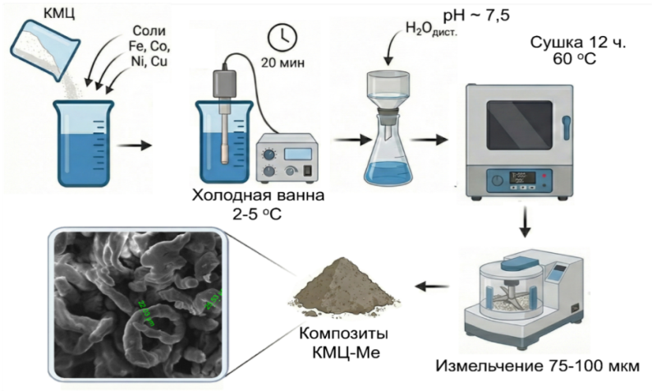

Рисунок 8–Схема подготовки комплекса КМЦ–Ni и последовательности операций по формованию и подготовке образцов ПА/КМЦ–Ni для испытаний.
2.2 Приготовление композитов ПА/КМЦ и ПА/КМЦ–Ni
Процесс приготовления композиционных материалов на основе ПА и КМЦ или КМЦ–Ni (рисунок 9) включал несколько последовательных стадий, обеспечивающих получение однородной, плотной и стабильной массы, пригодной для формования в цилиндрические образцы с воспроизводимыми характеристиками.

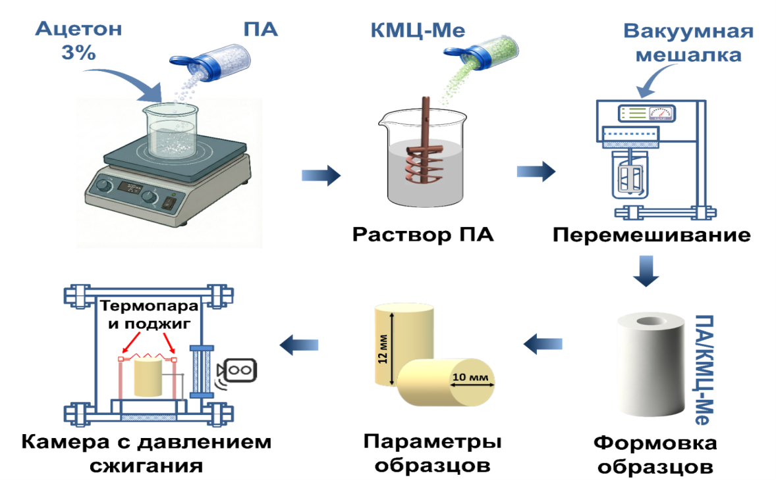

Рисунок 9 – Схема подготовки комплекса КМЦ–Ni и последовательности операций по формованию и подготовке образцов ПА/КМЦ–Ni для испытаний.

ПА использовался в виде кристаллического порошка с размером частиц 50–100 мкм. Перед использованием его сушили при температуре 80 °C в течение 3 ч для удаления следов влаги. Высушенный ПА растворяли в ацетоне, который применялся в качестве слабополярного органического растворителя и способствовал частичному диспергированию кристаллов окислителя. Концентрация ацетона составляла около 3% от общей массы реакционной смеси, что обеспечивало оптимальную вязкость и удобство перемешивания. Раствор тщательно перемешивали магнитной мешалкой до получения однородной взвеси без видимых агломератов.
Подготовленный комплекс (КМЦ или КМЦ–Ni) постепенно вводили в ацетонный раствор ПА при постоянном перемешивании. Массовое соотношение ПА (полимер/комплекс) поддерживали равным 70:30, что ранее было определено как оптимальное для обеспечения высокой скорости горения и устойчивого фронта пламени. Для сравнения в серии контрольных опытов использовались составы с соотношениями 80:20 и 60:40, 50:50, 75:25 которые демонстрировали меньшую воспламеняемость и более низкие скорости горения.
Введение полимерного компонента сопровождалось постепенным увеличением вязкости смеси, поэтому процесс перемешивания проводили ступенчато - сначала в открытой системе при атмосферном давлении (5-10 мин), затем в вакуумных условиях для удаления растворённых газов и пузырьков воздуха. Вакуумное перемешивание осуществлялось в герметичном смесителе при давлении около 10⁻¹-10⁻² бар и температуре 25 ± 2 °C. Продолжительность этапа составляла 15-20 мин, чего было достаточно для получения пластичной, равномерной массы без включений.

2.3 Методика формование образцовдля испытаний
Гомогенизированную композицию помещали в тефлоновые (PTFE) формы цилиндрической геометрии. Формование выполнялось в условиях вакуума, что исключало образование микропор и воздушных включений. Для уплотнения массы использовали лёгкое механическое прижатие (0,5–1 МПа). После дегазации и уплотнения формы герметизировали и выдерживали при комнатной температуре до полного удаления следов ацетона.
Полученные образцы имели стандартные геометрические параметры: высота - 11 мм, диаметр - 10 мм, масса - ≈ 1 г. После извлечения из формы поверхность образцов шлифовали до получения ровных граней. Для последующих испытаний каждый цилиндр снабжали нагревательной спиралью из тонкого нихромового провода и K-тип термопарой, устанавливаемой в центр образца для регистрации температурных изменений в процессе горения.
Сушка и кондиционирование. Сформированные образцы дополнительно сушили при температуре 50–60 °C в течение 12 ч в сушильном шкафу при пониженном давлении (0.1 бар) для удаления остаточного ацетона и влаги. Перед испытаниями все образцы кондиционировали в эксикаторе при относительной влажности 40-50 % и температуре 20–25 °C не менее 24 ч. Такой режим обеспечивает стабильность образцов и предотвращает изменение характеристик вследствие влагопоглощения КМЦ-матрицей.
Характеристика внешнего вида и микроструктуры.Визуально композиты имели плотную структуру без трещин и воздушных полостей. Образцы ПА/КМЦ имели светло-бежевый оттенок, тогда как образцы ПА/КМЦ–Ni отличались серовато-зеленым цветом вследствие равномерного распределения частиц Ni²⁺-содержащего комплекса по всей толщине матрицы. Микроскопическое исследование (СЭМ) показало равномерное распределение частиц ПА по поверхности полимерного связующего, что свидетельствует о высокой степени совместимости компонентов.

2.4 Физико-химические методы анализа
2.4.1 Сканирующая электронная микроскопия (СЭМ)
Для исследования поверхностных морфологических особенностей КМЦ и КМЦ-Ni использовали сканирующий электронный микроскоп марки «Quanta 200i 3D» (компания FEI, США) Национальной нанотехнологической лаборатории открытого типа КазНУ им. аль-Фараби. СЭМ-снимки образцов получали при следующих параметрах съемки: ускоряющее напряжение – 15 кВ, рабочее расстояние – 10 мм, режим высокого вакуума – 10⁻³ Па.
2.4.2 Элементный анализ
Элементный анализ образцов проводили с использованием автоматического элементного анализатора vario EL cube (Elementar, Германия). Прибор предназначен для одновременного определения содержания углерода, водорода, азота и серы (CHNS), с возможностью дополнительного анализа кислорода, хлора и общего неорганического углерода (TIC) (опционально).
Анализ основан на полном высокотемпературном сжигании образца при температуре до 1200 °C (кратковременно до 1800 °C при использовании оловянной фольги) с последующим газохроматографическим разделением продуктов сгорания методом продувки и улавливания и их детектированием с использованием детектора теплопроводности (TCD) и инфракрасного детектора (для серы и кислорода).
Прибор обеспечивает независимые от матрицы, высокоточные и воспроизводимые результаты в широком диапазоне масс образцов - от микроуровня до 20 мг органических и 1,5 г неорганических материалов. Диапазон определяемых концентраций элементов составляет 0–100 %, с пределами определения до мкг-уровня. Абсолютная погрешность измерений не превышает 0,1 % для гомогенных образцов.
Высокий уровень автоматизации, включая автоматический пробоотборник до 120 позиций, позволяет проводить анализ в непрерывном режиме и обеспечивает высокую производительность и стабильность аналитических характеристик.

2.4.3 Инфракрасная спектроскопия
Функциональные свойства и чистоту полученных КМЦ-Ni неразрушающим методом ИК-спектроскопии. Полученные колебательные спектры в определенных областях свидетельствуют о наличии в молекуле функциональных групп,соответствующих лигнину. Анализ образцов проводили на ИК спектрометре, модель Spectrum 65, Perkin Elmer, США в диапазоне длин волн от 450 до 4000 см⁻¹ с разрешением 4 см⁻¹.

2.4.4 Рентгеновская дифракция
Настольный рентгеновский дифрактометр MiniFlex (Рисунок 10) является многофункциональным аналитическим прибором для проведения порошковой рентгеновской дифракции. Прибор предназначен для качественной и количественной идентификации кристаллических фаз, определения степени кристалличности (%), оценки размера и микродеформаций кристаллитов, уточнения параметров кристаллической решетки, а также проведения структурного анализа методом Ритвельда.
Система MiniFlex XRD обеспечивает высокую скорость измерений и чувствительность анализа за счет современных технологических решений, включая двумерный детектор HyPix-400 MF на основе гибридной пиксельной матрицы (HPAD), доступный источник рентгеновского излучения мощностью до 600 Вт, а также 8-позиционное автоматическое устройство смены образцов, обеспечивающее воспроизводимость и повышение производительности экспериментов.
Использование дифрактометра MiniFlex позволяет получать достоверные и воспроизводимые данные о фазовом составе и структурных характеристиках исследуемых материалов, что делает его эффективным инструментом для решения задач физико-химического и материаловедческого анализа.
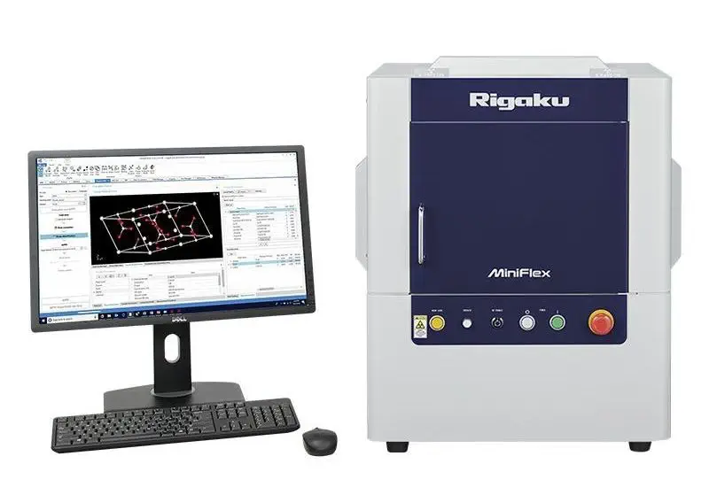

Рисунок 10 –Настольный рентгеновский дифрактометр MiniFlex

2.4.5 Рентгеновская фотоэлектронная спектроскопия
Рентгеновская фотоэлектронная спектроскопия (РФЭС, XPS)(рисунок 11) проводилась с использованием анализатора Nexsa G2 производства Thermo Fisher Scientific (США). Прибор обеспечивает полностью автоматизированный высокопроизводительный анализ химического состава и электронного состояния поверхности материалов и оснащен высокоинтенсивным источником рентгеновского излучения, оптимизированной электронной оптикой и системой цифрового управления, что позволяет исследовать как проводящие, так и диэлектрические образцы.
Анализатор Nexsa G2 поддерживает интеграцию с дополнительными методами поверхностной диагностики, включая спектроскопию рассеяния ионов (ISS), ультрафиолетовую фотоэлектронную спектроскопию (UPS), спектроскопию потерь энергии отраженных электронов (REELS) и рамановскую спектроскопию, обеспечивая комплексный корреляционный анализ поверхностных и приповерхностных слоев материалов.

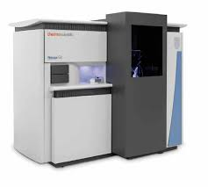
Рисунок 11 – Thermo Scientific Nexsa

2.4.6 Дифференциальная сканирующая калориметрия
Термические исследования проводились с использованием дифференциального сканирующего калориметра (ДСК) STA 409PC/PG и термогравиметрического анализатора (ТГА) фирмы NETZSCH (Германия) (рисунок 11). Применяемая экспериментальная установка относится к классу синхронных термоанализаторов и обеспечивает одновременное проведение дифференциального термического анализа и термогравиметрического анализа в рамках одного эксперимента, что позволяет комплексно изучать тепловые и масс-изменяющиеся процессы, сопровождающие термическое воздействие на образец.

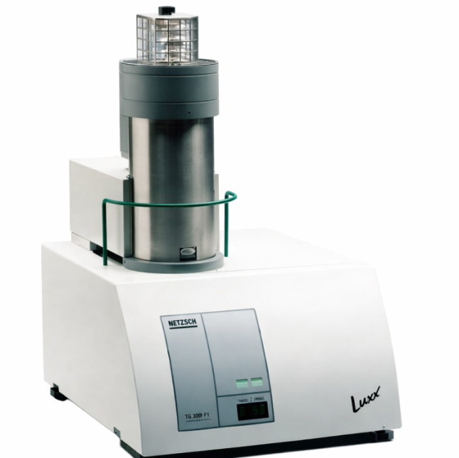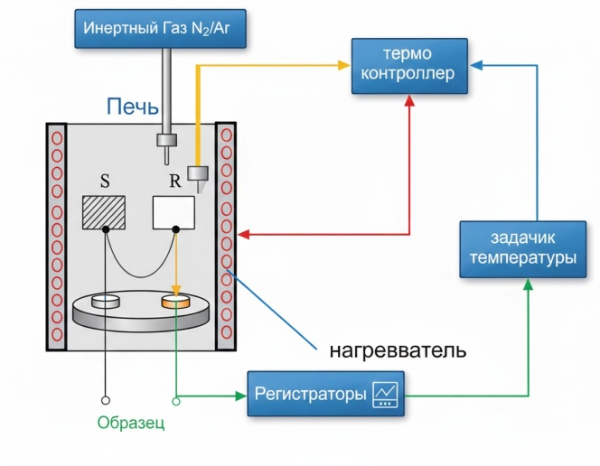
а б

Рисунок 11 – Внешний вид термоанализатора модификации STA 409 PC (а) и принципиальная схема работы (б)

Погрешность измерения удельной теплоты для модификации STA 409 PC составляет ±3 %, а предел допускаемой относительной погрешности измерения массы - ±1 %, при дискретности показаний потери массы до 2мкг, что позволяет фиксировать даже слабовыраженные стадии термического разложения исследуемых систем.
ДСК позволяет получить следующуюин формацию:
- начальные температуры разложения;
- точкаиспарения (эндотермический пик);
- температура разложения, определяемая точкой перегиба температурной кривой;
- потеря массы и т.д.
Термостабильность и процессы термического разложения органических полимеров исследовали методом термогравиметрического анализа (ТГА). Метод ТГА основан на регистрации изменения массы образца в процессе нагревания. Термогравиметрические кривые (TG) получали путем непрерывной фиксации потери массы при повышении температуры, тогда как производные термогравиметрические кривые (dTG) рассчитывали дифференцированием кривых TG и использовали для определения скорости изменения массы образца в зависимости от температуры.Термогравиметрический анализ проводили в атмосфере азота в температурном интервале от комнатной температуры до 1000 °C при скорости нагрева 20 °C/мин.

2.5 Определение энергии активации
Кинетический анализ термического разложения исследуемых композиций основан на уравнении Аррениуса, которое связывает константу скорости реакции с температурой:

$k=Aexp\left(\frac{-E_{a}}{RT}\right)$ (1)

где k – константа скорости реакции, A – предэкспоненциальный множитель, Ea – энергия активации, R = 8,314 Дж/(моль·К) – универсальная газовая постоянная, T – абсолютная температура, К.
Полученные данные были использованы для расчета энергии активации по результатам изотермического анализа на основе методики, предложенной профессором Киссинджером (1957) .
$\ln\left(\frac{β}{T^{2}}\right)=\frac{{-E}_{a}}{RT}+\ln\left(\frac{K_{0}E_{a}}{R}\right)$ (2)

Метод Киссинджера основан на преобразовании производной уравнения (2), описывающего кинетику процесса, согласно которому скорость реакции (da/dt) достигает максимального значения при температуре, соответствующей пику термического эффекта (T_{макс}).
$\frac{d\left(\frac{da}{dt}\right)}{dt}=Aexp\left(\frac{-E_{a}}{RT}\right)\left(\frac{-E_{a}}{RT^{2}}\right){\left(1-α\right)}^{n}\frac{dT}{dt}{\left(1-α\right)}^{n-1}\operatorname{Aexp}\left(\frac{-E_{a}}{RT}\right)\frac{da}{at}=0$ (3)

Далее, принимая, что величина n (1-a) (n-1) является близкой к единице, dT/dt=β а где β - скорость нагрева являетсяконстантой, Киссинджером была выведена соответствующая расчетная формула.

$\ln\left(\frac{β}{T^{2}}\right)=ln\frac{AR}{RT}-\ln\left(\frac{{-E}_{a}}{RT}\right)$ (4)

Таким образом, в соответствии с уравнением Киссинджера, на основе данных кривых ДСК, полученных при различных скоростях нагрева, и значений температуры максимума термического эффекта (Т_{макс}); можно построить величину ln(β/T_{макс}²)против 1 / Tp и получить наклон Киссинджера. Из которого в свою очередь, можно будет вычислить энергию активации E_{a}:
${-E}_{a}=\ln\left(\frac{b}{T^{2}}\right)\left(\frac{1}{T}\right)R×1000$ (5)

2.6 Определение степени кристалличности по данным рентгеноструктурного анализа
Степень кристалличности образцов КМЦ и КМЦ–Ni определялась на основе деконволюциирентгенодифракционных спектров, позволяющей выделить скрытые отражения и разделить вклады кристаллической и аморфной фаз. Для этого исходные экспериментальные данные обрабатывались с использованием программного пакета OriginPro с последующим аппроксимированием пиков функциями Гаусса и Лоренца. После разложения дифрактограммы на отдельные составляющие вычислялись площади под пиками, соответствующими кристаллическим и аморфным участкам структуры.
Кристалличность (X_{c}) количественно определялась по интегральным площадям, рассчитанным из деконволюции интенсивностей, согласно выражению:

$X_{C}=\frac{A_{c}-A_{AT}}{{AI}_{c}}×100\%$ (6)

где A_{c} - суммарная площадь под пиками, относящимися к кристаллическим отражениям; A_{am} - площадь аморфного пика; AI_{c} - интегральная интенсивность основного кристаллического максимума.
Данный метод позволяет количественно определить долю упорядоченных (кристаллических) и неупорядоченных (аморфных) областей в полимерной матрице. В отличие от упрощённого подхода Сегала, использующего только отношение интенсивностей в фиксированных точках, интегральный метод по площадям обеспечивает более точную оценку при сложных перекрывающихся дифракционных максимумах.
Предобработка данных включала: вычитание фоновой линии, нормализацию по максимальной интенсивности, сглаживание для подавления шумов без искажения пиков (Savitzky–Golay), и выбор рабочего диапазона 2θ = 5 - 40°, охватывающего характерные отражения КМЦ ((1 - 10), (110), (200)) и аморфное гало (18 - 25°).
Определённые значения Xc использовались для сравнения структурных изменений при модификации КМЦ ионами Ni²⁺. Снижение степени кристалличности рассматривалось как количественный показатель деструктурирующего влияния металлических центров, координирующихся с карбоксильными и гидроксильными группами, что подтверждает переход материала из частично упорядоченного состояния в преимущественно аморфное.

2.7 Метод термодинамических расчетов с применением программы NASA-CEA
Термодинамические характеристики продуктов сгорания исследуемых композиций рассчитывались с использованием программного комплекса NASAChemicalEquilibriumwithПАplications (NASACEA, LEW-17687-1). Программа основана на определении химического равновесия многокомпонентных систем путем минимизации полной энергии Гиббса и позволяет получать адиабатическую температуру, равновесный состав продуктов, а также теплофизические и газодинамические параметры.
Математическая основа метода
В основе алгоритма NASACEA лежит минимизация полной энергии Гиббсамногокомпонентной системы:

$G=\sum_{i=1}^{N}{n_{i}μ_{i}(T,P)→min}$ (7)

при ограничениях по элементному составу:

$\sum_{i=i}^{N}{a_{ij}n_{i}=b_{j}}$ (8)

где n_i – количество молей компонента, μ_i – химический потенциал, a_ij – стехиометрические коэффициенты элементов.
Для газовой фазы химический потенциал задается выражением
$μ_{i}\left(T,P\right)=μ_{i }^{0}\left(T\right)+RT\ln{(y_{i}P)}$ (9)
В режиме адиабатического горения при постоянном давлении (HP) температура продуктов T_{ad} определяется из уравнения теплового баланса

$\sum_{i}{n_{i}h_{i}(T_{ad})=H_{0}}$ (10)

где энтальпии компонентов вычисляются по NASA-полиномам

$h_{i}(T)=RT\left(a_{1}+a_{2}\frac{T}{2}+a_{3}\frac{T^{2}}{3}+a_{4}\frac{T^{3}}{4}+a_{5}\frac{T^{4}}{5}+\frac{a_{6}}{T}\right)$ (11)

Скорость истечения при изоэнтропическом расширении оценивалась выражением
$u_{e}=\sqrt{\frac{2γ}{γ-1}\frac{RT_{ad}}{M}\left[1-{\left(\frac{P_{e}}{P_{c}}\right)}^{\frac{γ-1}{γ}}\right]}$ (12)

Параметры, использованные в расчетах:
Для получения термодинамических характеристик были заданы следующие входные условия:
- режим расчета: HP – адиабатическое горение при постоянном давлении;
- начальная температура реагентов: 298 К;
- давление камеры сгорания: 10, 20, 30, 40, 50, 60, 70, 80 и 90 атм;
- анализ влияния соотношения окислитель/горючее (O/Г) в широком диапазоне от 1-9;
- составы: ПА/КМЦ и ПА/КМЦ–Me (Me = Co, Cu, Ni, Fe);
- использование встроенной термодинамической базы данных NASA-CEA.
В качестве выходных параметров определялись:
- адиабатическая температура Tad;
- расчетная скорость истечения u_{е}.
Указанные параметры использовались для построения расчетных зависимостей, приведенных в разделе результатов (Раздел 3).

2.8 Испытания на горение
Испытания на горение композитов ПА/КМЦ и ПА/КМЦ–Ni проводились с целью определения кинетических и термохимических характеристик горения, таких как линейная скорость горения, устойчивость фронта пламени и температурно-временные параметры разложения. Все эксперименты выполнялись в контролируемых лабораторных условиях с применением специализированной установки, обеспечивающей регистрацию температурных, оптических и скоростных параметров процесса в реальном времени.
Схема экспериментальной установки представлена на рисунок 12 и рисунок 13. Установка состоит из герметичной камеры сгорания, системы видеорегистрации, блока датчиков температуры и давления, а также системы инициирования. Конструктивно камера представляет собой цилиндрический корпус из нержавеющей стали с внутренним объёмом 0.5 л, снабжённый смотровыми кварцевыми окнами, обеспечивающими визуальный контроль и запись процесса горения.
Система видеорегистрации включает высокоскоростную камеру (1000–5000 кадров/с), направленную перпендикулярно оси образца, и дополнительный источник освещения постоянной яркости. Изображение синхронизировано с системой термо- и манометрических датчиков.
Для регистрации температур использовалась K-тип термопара (диаметр 0.25 мм, предел измерения до 1200 °C), подключённая к цифровому осциллографу с шагом дискретизации 1 мс. Давление в камере измерялось цифровым датчиком давления (рабочий диапазон 0–2 МПа, погрешность ±0.5 %). Сигналы от датчиков передавались в систему сбора данных (DAQ) и обрабатывались программой LabVIEW.

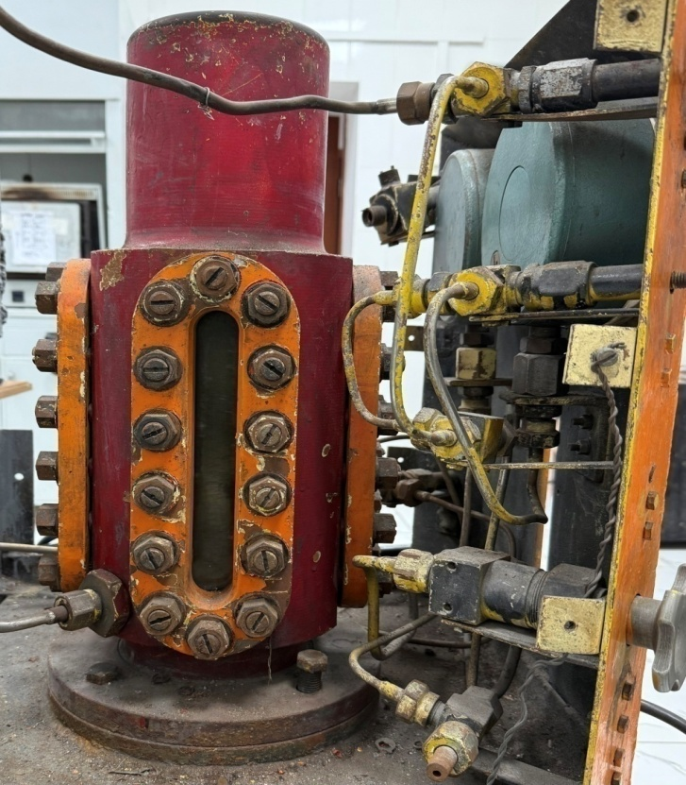

Рисунок 12 – Камера высокого давление (до 20 МПа)

Система инициирования включала нагревательную спираль из нихромовой проволоки (Ø 0.2 мм), соединённую с источником постоянного тока (5–12 В, 3-5 А). Управление нагревом осуществлялось импульсным включением для получения стабильного воспламенения. Все элементы установки экранировались для защиты от перегрева и механических воздействий.

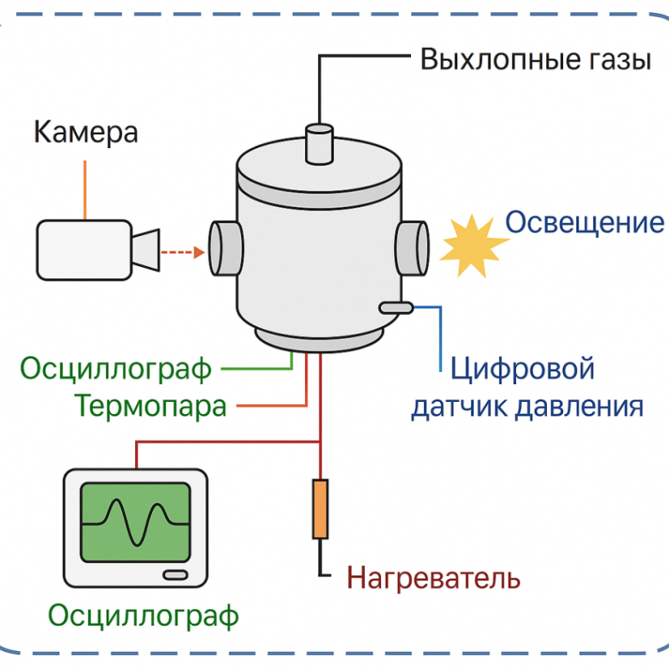

Рисунок 13 – Схема экспериментальной установки камеры давления

2.8.1 Условия испытаний и параметры эксперимента
Перед проведением испытаний образцы ПА/КМЦ и ПА/КМЦ–Ni (высота 11 мм, диаметр 10 мм, масса 1.0 ± 0.05 г) подвергались кондиционированию в течение 24 часов при температуре (20 ± 2) °C и относительной влажности (45 ± 5) %. Каждый образец оснащался термопарой, вводимой в центральную ось на глубину 5–6 мм от верхней поверхности, и спиралью, намотанной на основание образца для воспламенения.
Образцы устанавливали вертикально на керамическую подставку внутри камеры сгорания. Расстояние между поверхностью образца и кварцевым окном составляло 30–40 мм, что обеспечивало равномерную освещённость и фокусировку видеосъёмки. Для исключения внешнего теплового воздействия испытания проводили при закрытой крышке и фиксированном внутреннем давлении, которое варьировали в зависимости от серии экспериментов.
Испытания проводились при различных начальных давлениях в диапазоне 0.1–1.0 МПа, создаваемых с помощью регулируемого клапана подачи инертного газа (азот). Давление стабилизировали перед каждым запуском с погрешностью не более ±0.01 МПа.
В каждой серии выполнялось не менее трёх повторных запусков для каждой композиции (ПА/КМЦ и ПА/КМЦ–Ni), что обеспечивало статистическую достоверность результатов. Время между поджигами составляло не менее 15 мин для охлаждения камеры и стабилизации условий.
Горение инициировалось включением нагревательной спирали, обеспечивающей локальный нагрев до 800–900 °C и воспламенение поверхности образца. После поджига происходило самораспространяющееся горение по высоте цилиндра. Процесс фиксировался камерой и датчиками до полного выгорания образца.

2.8.2 Определение линейной скорости горения
Линейная скорость горения r определялась как отношение пройденного фронтом расстояния L к времени горения t:

$r=\frac{L}{T}$ (13)

Значения L и t измерялись на основании видеозаписей, синхронизированных с температурными кривыми. Фронт горения определяли по резкому изменению яркости на кадрах и по температурному скачку на термопаре. Для каждого давления рассчитывали среднее значение скорости горения из трёх испытаний, а также стандартное отклонение. Для аппроксимации зависимости r(P) использовали степенную зависимость:

r = a Pⁿ (14)

где a - коэффициент, характеризующий скорость горения при 1 МПа, n - показатель степени, описывающий чувствительность к давлению. Параметры a и n определялись по линейной регрессии в логарифмических координатах (ln r = ln a + n ln P) с вычислением коэффициента детерминации R². Полученные зависимости использовались для количественной оценки влияния никель-допирования на параметры горения.
Для верификации измерений линейной скорости горения, полученных по видеозаписям, дополнительно использовался метод разрыва проволоки (рисунок 14).

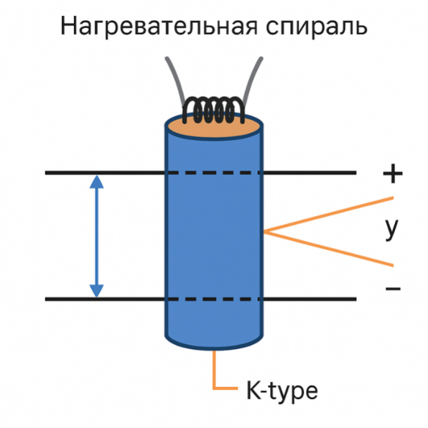
Рисунок 14 –Схема метода разрыва проволоки, использованного для определения линейной скорости горения композитов ПА/КМЦ и ПА/КМЦ–Ni
Суть метода заключается в установке тонкой никелевой или медной проволоки через образец вдоль его оси на определённом расстоянии. В момент прохождения фронта пламени происходит плавление и разрыв проволоки, что сопровождается резким изменением электрического сигнала. Время между последовательными разрывами фиксируется осциллографом, что позволяет с высокой точностью определить скорость распространения фронта горения. Данный метод обеспечивает регистрацию момента фронта с точностью до миллисекунд и широко применяется при исследовании твёрдых ракетных топлив и пиротехнических композиций.

2.8.3 Наблюдаемые особенности процесса горения
Визуальные наблюдения и видеорегистрация процесса горения позволили подробно охарактеризовать динамику пламени, структуру фронта горения и поведение продуктов разложения композитов ПА/КМЦ и ПА/КМЦ–Ni. Для фиксации последовательных стадий горения использовалась высокоскоростная камераEvercam 4C-1000 (1000 кадров/сcразрешением 720×480), синхронизированная с термопарой и датчиком давления, что обеспечивало точную корреляцию между визуальными и термохимическими данными.
На рисунке 15 представлена серия кадров, иллюстрирующих принцип развития пламени во времени.

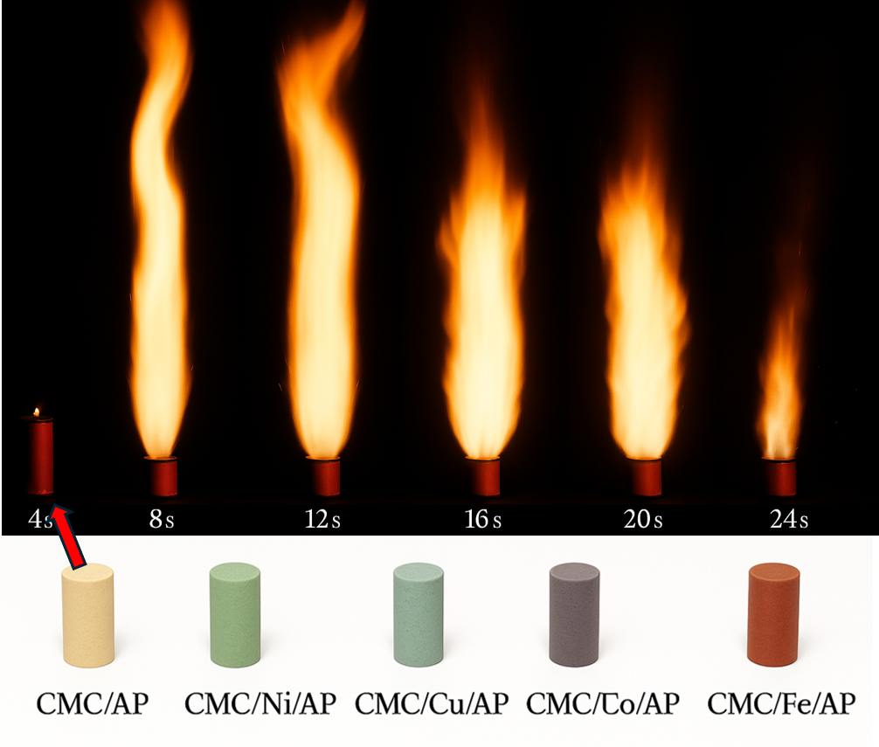

Рисунок 15 - Иллюстрация последовательных стадий горения композиционных образцов на основе аммонийперхлората (ПА) с различными металлическими добавками, включёнными в структуру карбоксиметилцеллюлозы (КМЦ)

2.9 Обработка экспериментальных данных
Обработка данных выполнялась с использованием программ OriginPro 2024b иImageJ. Для сглаживания экспериментальных кривых температуры и давления применялся медианный фильтр с окном в 5–10 точек. Ошибка измерения времени фронта пламени не превышала ±1.5 %, а погрешность определения скорости горения - ±3 %.
Температура горения определялась по максимуму сигнала термопары. Дополнительно рассчитывались:
– температура начала горения T_{ign},
– максимальная температура T_{max},
– время выхода на стационарный режим τst.
Для ПА/КМЦ–Ni наблюдалось смещение T_{ign} в сторону более низких значений (на 15–25 °C), что подтверждает каталитическую активность Ni²⁺ и его участие в ускорении процессов разложения ПА.

3. РЕЗУЛЬТАТЫ ИОБСУЖДЕНИЕ

3.1. Исследование структурно-морфологических характеристик исходной КМЦ–Na и модифицированного образца КМЦ–Ni методом сканирующей электронной микроскопии и элементного картирования
На рисунке 16 представлены результаты сканирующей электронной микроскопии (СЭМ) и элементного картирования (ЭДС) исходной карбоксиметилцеллюлозы натрия (КМЦ-Na) и модифицированного образца, содержащего ионы никеля (КМЦ–Ni). Сравнительный анализ морфологии и элементного состава позволяет проследить структурные изменения, происходящие в процессе ионного обмена и комплексообразования.

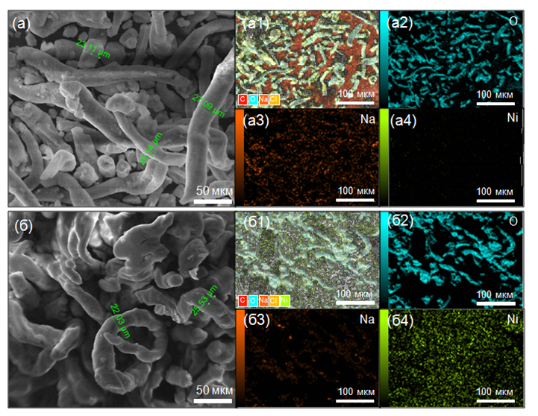

Рисунок 16 – СЭМ-изображения образцов КМЦ-Na (a–a4) и КМЦ–Ni (б–б4). Показано изменение морфологии волокон и распределения элементов C, O, Na и Ni после ионного обмена Na⁺ → Ni²⁺

На микрофотографии (рисунок 16a) видно, что исходная КМЦ-Na характеризуется удлинёнными, гладкими волокнистыми структурами диаметром 20–25 мкм, типичными для полисахаридных систем с сохранённой волокнистой морфологией. Такая структура обусловлена внутренней ориентацией макромолекул целлюлозы и слабым межцепным взаимодействием благодаря наличию ионов Na⁺, нейтрализующих отрицательный заряд карбоксильных групп [128].
После введения ионов никеля (рисунок16 б) морфология материала заметно изменяется: волокна становятся менее гладкими, частично сливаются между собой и образуют уплотнённую, слегка деформированную сетчатую структуру.
Наблюдается эффект локального расширения и сжатия волокон вдоль длины, что свидетельствует о возникновении напряжений при координационном связывании Ni²⁺ с карбоксильными и гидроксильными группами КМЦ. Эти структурные перестройки показывают, что процесс модификации сопровождается частичной перекомпоновкой макромолекулярных цепей, обусловленной образованием межцепных координационных мостиков Ni–O.
ЭДС-карты (рис. 16 a1–a4) демонстрируют равномерное распределение элементов C, O и Na в исходной КМЦ-Na, при этом сигнал Ni практически отсутствует, что подтверждает отсутствие примесей металлов в исходном материале. После модификации (рисунок 16 б1–б4) наблюдается появление интенсивного сигнала Ni, равномерно распределённого по поверхности, что свидетельствует об успешном включении никеля в полимерную матрицу. Одновременно интенсивность сигнала Na заметно снижается, подтверждая реакцию ионного обмена Na⁺ → Ni²⁺, происходящую в процессе взаимодействия КМЦ-Na с раствором соли никеля.
Равномерное распределение Ni²⁺ и отсутствие агломератов указывают на то, что ионы никеля не осаждаются в виде оксидных частиц, а прочно фиксируются в структуре полимера за счёт координационных связей с карбоксильными группами (–COO⁻).
Для подтверждения успешного включения ионов никеля в структуру КМЦ был проведён энергодисперсионный рентгеновский анализ (ЭДС), результаты которого представлены на рисунке 17. Спектры получены для исходного образца КМЦ-Na (рисунок 17a) и никельсодержащего композита КМЦ–Ni (рисунок17б).
На спектре (a) фиксируются интенсивные пики, соответствующие элементам C, O, Na и Cl. Наличие пика Na-K подтверждает присутствие натрия, связанного с карбоксильными группами (–COONa), что характерно для исходного полимера. Пик Cl-K связан с остаточным содержанием хлорид-ионов, происходящих из исходного реагента Na-КМЦ или следов неорганических примесей. Отсутствие сигналов металлов с высоким атомным номером указывает на чистоту исходного образца и отсутствие посторонних катионов.
После обработки раствором соли никеля в спектре (б) появляются характерные пики Ni-L и Ni-K, что однозначно подтверждает присутствие никеля в структуре композита. Одновременно наблюдается заметное уменьшение интенсивности пика Na-K, что свидетельствует о протекании ионного обмена Na⁺ → Ni²⁺ между функциональными группами КМЦ и ионами никеля. Отношение интенсивностей Ni-K к Na-K указывает на значительную степень замещения ионов натрия никелем.

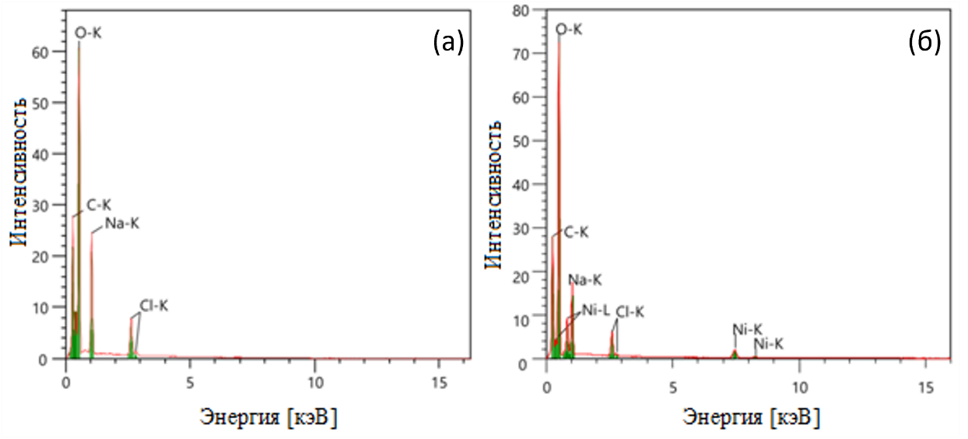

Рисунок 17 –ЭДС-спектры образцов: (a) исходная КМЦ-Na и (б) модифицированная КМЦ–Ni. Появление пиков Ni-L и Ni-K и уменьшение интенсивности Na-K свидетельствуют о протекании ионного обмена Na⁺ → Ni²⁺ и успешной интеграции никеля в структуру полимера

Кроме того, в спектре сохраняются пики C-K и O-K, принадлежащие органической матрице полимера, что подтверждает отсутствие разрушения основной структуры карбоксиметилцеллюлозы в ходе модификации. Слабое присутствие Cl-K пика в образце (б) объясняется использованием NiCl₂ в качестве исходного источника никеля. Отсутствие посторонних элементов и равномерная форма пиков Ni свидетельствуют о гомогенном распределении металлических центров в полимерной матрице, что согласуется с данными картирования (рисунок 17б) [128].
На рисунке 18 представлено распределение размеров частиц для исходного образца КМЦ-Na (рисунок 18 a) и модифицированного никелем композита КМЦ–Ni (рисунок 18б). Анализ гистограмм позволяет оценить влияние введения ионов Ni²⁺ на морфологические характеристики материала и особенности его микроагрегации.
Исходный КМЦ-Na (рисунок 18a) демонстрирует узкое и практически симметричное распределение частиц с максимумом в диапазоне 20–25 мкм. Это свидетельствует о высокой однородности структуры и слабом взаимодействии между частицами, что типично для полимерных систем, где ионы Na⁺ обеспечивают электростатическую стабилизацию карбоксильных групп. Таким образом, частицы сохраняют дисперсность и ограниченную склонность к агломерации.
Для КМЦ–Ni (рисунок 18б) наблюдается сдвиг распределения в сторону более крупных размеров частиц, с пиком около 30–35 мкм и заметным расширением диапазона до ~60 мкм. Такое изменение указывает на развитие процессов агломерации и укрупнения структурных элементов при введении никеля. Подобный эффект объясняется ионным обменом Na⁺ → Ni²⁺, сопровождающимся частичной сшивкой макромолекул КМЦ за счёт координационных связей между Ni²⁺ и функциональными группами (–COO⁻, –OH). В результате частицы теряют первоначальную изолированность и объединяются в более крупные агрегаты.

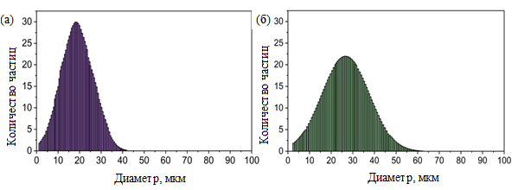

Рисунок 18 – Распределение размеров частиц для (a) чистого КМЦ-Na и (b) никельмодифицированного композита КМЦ–Ni. Введение ионов Ni²⁺ вызывает смещение распределения в сторону более крупных размеров частиц, что свидетельствует о частичной агломерации и формировании более плотной сетчатой структуры

Увеличение среднего диаметра частиц и расширение распределения подтверждает данные СЭМ (рисунок 16б ), где наблюдалось слияние и утолщение волокон после модификации. Таким образом, анализ распределения размеров частиц количественно подтверждает, что введение ионов никеля вызывает структурную перестройку КМЦ, выражающуюся в укрупнении морфологических элементов и формировании более плотной сетчатой структуры.

3.1.2 Морфология и характеристика исходного перхлората аммония для получения композитных энергоёмких составов
На рисунке 19 представлены микрофотографии кристаллов ПА, использованных в качестве основного окислителя при приготовлении композитных образцов. Исходный материал представляет собой бесцветные кристаллы с характерной прозрачной или слегка матовой поверхностью, типичные для коммерческого ПА высокой чистоты.
На изображении (рисунок 19a) показана микроструктура ПА, демонстрирующая преимущественно изометрическую форму частиц с размерами от 90 до 160 мкм. Наблюдается умеренно широкое распределение по размерам, что указывает на наличие как мелкодисперсных, так и укрупнённых фракций. Такая неоднородность гранулометрического состава обусловлена особенностями кристаллизации при промышленном получении ПА и может влиять на плотность упаковки и горение композитов.
Увеличенный фрагмент (рисунок 20б) демонстрирует более детализированную морфологию отдельных кристаллов, размеры которых варьируются от 60 до 100 мкм. Кристаллы обладают гладкой поверхностью и чётко выраженной гранью, без признаков трещинообразования или поверхностных дефектов, что подтверждает их сохранность и отсутствие механического разрушения при хранении и смешивании.

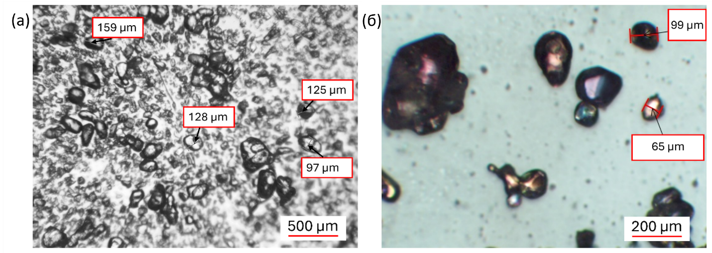
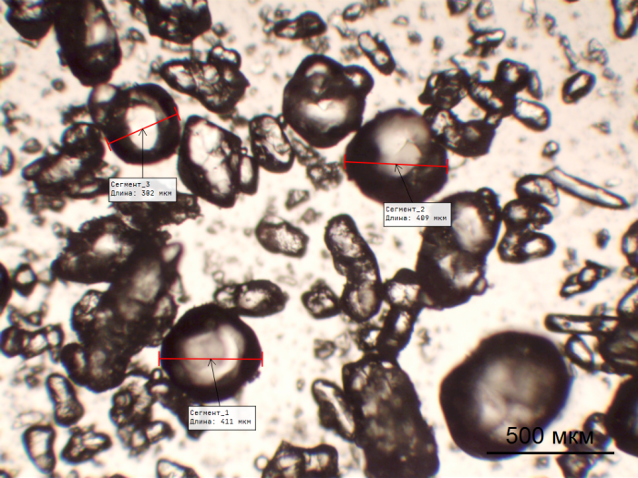

Рисунок 19 – Оптические изображения кристаллов перхлората аммония (ПА): (a) общий вид частиц с диапазоном размеров 90–160 мкм; (б) отдельные кристаллы ПА размером 60–100 мкм

Подобная морфология и распределение размеров обеспечивают высокую воспроизводимость термохимических свойств ПА и стабильность процессов горения. Размер частиц в пределах 60–150 мкм считается оптимальным для равномерного взаимодействия с органической связующей фазой (КМЦ и КМЦ–Ni) и эффективного переноса тепла в зоне реакции.
Средний размер частиц, рассчитанный как арифметическое среднее значений индивидуальных размеров, составляет d̄ = 24.24 мкм. Отклонения индивидуальных размеров частиц от среднего значения (Δdᵢ = dᵢ − d̄) находятся в интервале от −4.10 до +4.14 мкм, что указывает на наличие разброса размеров в исследуемой выборке.
Оценка размеров частиц модифицированного образца по данным сканирующей электронной микроскопии выполнена на основании измерений характерных линейных размеров отдельных частиц. Результаты статистической обработки экспериментальных данных приведены в таблице 1.

Таблица 1 -Оценка погрешности изменения размеров частиц по данным СЭМ

№ частицы | Размер dᵢ, мкм | Средний размер d̄, мкм | Δdᵢ = dᵢ − d̄, мкм | |Δdᵢ|, мкм
1 | 20.14 | 24.24 | -4.10 | 4.10
2 | 27.09 | 24.24 | +2.85 | 2.85
3 | 23.11 | 24.24 | -1.13 | 1.13
4 | 28.38 | 24.24 | +4.14 | 4.14
5 | 22.47 | 24.24 | -1.77 | 1.77
Итог | 24.24 | - | ±3.41 | s/√n = 1.52

Абсолютные значения отклонений |Δdᵢ| не превышают 4.14 мкм, что свидетельствует об умеренной неоднородности морфологии частиц. По результатам статистической обработки стандартное отклонение составляет s = 3.41 мкм, а средняя квадратическая ошибка среднего значения, рассчитанная равна 1.52 мкм при числе измерений n = 5.

3.1.3 Морфология и характеристика структуры исходного КМЦ и КМЦ-Ni
На рисунке 20 представлены данные микроанализа (MicroXRF/EDAX) и сканирующей электронной микроскопии (СЭМ) чистого образца карбоксиметилцеллюлозы (КМЦ). Исследование направлено на подтверждение элементного состава и структурных особенностей исходного полимера до модификации ионами никеля.
Микрофотография (рисунка 21а) показывает характерную волокнистую морфологию КМЦ с гладкой поверхностью и развитой текстурой. Волокна диаметром порядка 15-25 мкм демонстрируют плотную упаковку и частичное перекрытие, что свидетельствует о стабильной структуре полисахаридной матрицы. Отсутствие дефектов и микротрещин подтверждает, что материал не подвергался деструктивным изменениям при подготовке и нанесении. Подобная морфология характерна для высокомолекулярной КМЦ с умеренной степенью замещения, обеспечивающей как растворимость, так и механическую стабильность.
Спектр EDAX (рисунка 21б) демонстрирует присутствие основных элементов: углерода (C), кислорода (O) и натрия (Na), соответствующих составу КМЦ-Na. Присутствие хлора (Cl) объясняется остаточными следами хлорид-ионов, характерными для исходного сырья или реактива. Незначительные пики алюминия (Al) и кремния (Si) могут быть связаны с примесями, попавшими в материал в ходе технологической обработки или из стеклянных стенок реактора.
Рассчитанные массовые и атомные концентрации на рисунке показывают, что углерод (51,16 Вт%) и кислород (26,49 Вт %) составляют основную часть массы, что согласуется с органической природой полимера

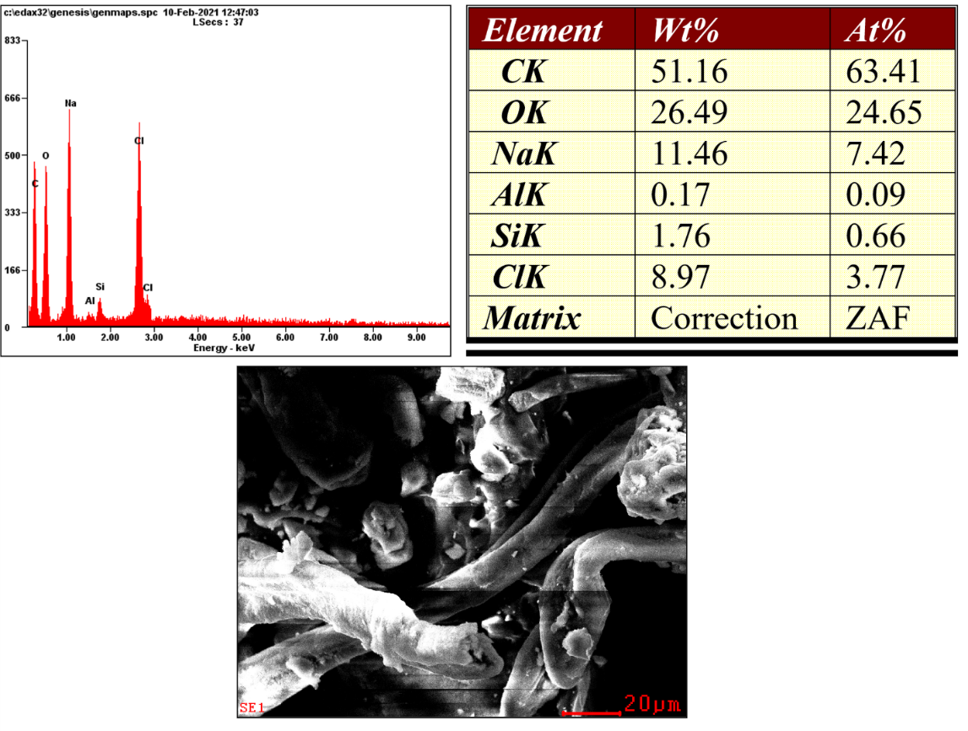
а б

с
Рисунок 20 – Результаты MicroXRF/EDAX анализа чистого образца КМЦ-Na: СЭМ-изображение (а), спектр элементного состава (б) и таблица содержания элементов (с)

Содержание натрия (11,46 Вт%) подтверждает его присутствие в форме натриевых карбоксилатов (–COONa), отвечающих за ионный обмен с двухвалентными катионами в ходе последующей модификации. Содержание хлора (8,97 Вт%) и других элементов (Si, Al) не превышает следовых количеств и не оказывает значительного влияния на свойства материала.
Анализ подтверждает, что исходный образец КМЦ обладает высокой чистотой и соответствует составу C₆H₇O₂(OH)₂OCH₂COONa. Присутствие Na⁺ обеспечивает отрицательный заряд карбоксильных групп, что делает возможным ионный обмен с ионами Ni²⁺ при последующей модификации (рисунок21). Высокое содержание кислорода и углерода также указывает на наличие гидроксильных и карбоксильных функциональных групп, играющих ключевую роль в координационном связывании металлов.
Данные EDAX-анализа (таблица 2) подтверждают, что элементный состав КМЦ–Na представлен преимущественно углеродом, кислородом и натрием;

Таблица 2 - Погрешности EDAX анализа чистого образца КМЦ-Na

Элемент | Вт% (±0.5) | Aт% (±0.5)
CK | 51.16 ± 0.03 | 63.41 ± 0.05
OK | 26.49 ± 0.05 | 24.65 ± 0.04
NaK | 11.46 ± 0.02 | 7.42 ± 0.02
AlK | 0.17 ± 0.03 | 0.09 ± 0.03
SiK | 1.76 ± 0.01 | 0.66 ± 0.04
ClK | 8.97 ± 0.04 | 3.77 ± 0.01

На рисунке 21 представлены результаты энергодисперсионного рентгеновского анализа (EDAX) и микроструктурные изображения (СЭМ) образца КМЦ–Ni, полученного после замещения ионов натрия в КМЦ-Na ионами никеля. Цель анализа – подтвердить присутствие Ni²⁺ в структуре полимера и определить влияние модификации на элементный состав и морфологию материала.
СЭМ-изображение (рисунка 21а) демонстрирует, что после введения ионов никеля структура материала становится более плотной и шероховатой по сравнению с исходной КМЦ (рисунка 20). Волокна частично сливаются, образуя сплошные слоистые образования с утолщениями, что указывает на усиление межцепных взаимодействий. Данный эффект связан с образованием координационных связей Ni–O между ионами никеля и карбоксильными группами полимерных цепей, что приводит к структурной перестройке и формированию трёхмерной сетки.
EDAX-спектр (рисунок 21б) содержит характерные пики C, O, Na, Cl и, наиболее важно, Ni, который присутствует с высокой интенсивностью. Появление выраженных NiK-пиков при энергии ~7,4–8,3 кэВ однозначно подтверждает включение никеля в полимерную матрицу. Таблица элементного состава показывает, что массовая доля никеля достигает 21,76 Вт%, а атомная – 6.24 Ат%, что соответствует высокой степени замещения Na⁺ на Ni²⁺.
Одновременно наблюдается значительное снижение содержания натрия (до 2,29 Вт%), что прямо подтверждает механизм ионного обмена Na⁺ → Ni²⁺. Содержание углерода (39,11 Вт%) и кислорода (34.24 Вт%) остаётся высоким, что указывает на сохранение основной полисахаридной структуры и наличие активных функциональных групп (–COO⁻ и –OH), участвующих в координации металла.
Следы Al, Si и Ca, зафиксированные в спектре, могут быть обусловлены либо микроскопическим загрязнением от подложки, либо остаточными неорганическими компонентами, не оказывающими существенного влияния на химическую структуру композита.Сравнение данных MicroXRF/EDAX анализа для чистого КМЦ-Na (рис. 17) и никельмодифицированного образца КМЦ–Ni (рисунок 18) чётко демонстрирует как химические, так и морфологические изменения, происходящие в процессе ионного обмена.
На микрофотографии чистого КМЦ-Na (рис. 17) наблюдается характерная гладкая волокнистая структура с чётко выраженными границами, что указывает на слабое межцепное взаимодействие и отсутствие межмолекулярных связей. После модификации (рис. 18) волокна становятся утолщёнными, частично сливаются, образуя слоистую и плотную структуру. Это свидетельствует о возникновении новых координационных связей между соседними цепями КМЦ, где ионы Ni²⁺ выступают в роли «мостиков» между функциональными группами (–COO⁻ и –OH), усиливая структурную интеграцию матрицы.
В чистом КМЦ-Na (рисунок 20) содержание натрия составляет 11.46 Вт%, тогда как в модифицированном КМЦ–Ni (рисунок 21) оно снижается до 2.29 Вт%. Одновременно появляется выраженный сигнал NiK с массовой долей 21.76 Вт%, отсутствующий в исходном образце.
Такое изменение соотношения элементов однозначно подтверждает, что процесс модификации сопровождается замещением одновалентных ионов Na⁺ на двухвалентные Ni²⁺, что обеспечивает образование устойчивых координационных комплексов в полимерной матрице.
Содержание углерода и кислорода остаётся значительным в обоих образцах: для КМЦ-Na (рисунок 20с) - 51.16 Вт% C и 26.49 Вт% O, для КМЦ–Ni (рисунок 21с) - 39.11Вт % C и 34.24 Вт% O. Это подтверждает, что основная полисахаридная структура КМЦ сохраняется после модификации, а процесс ионного обмена не приводит к разрушению карбоксиметильных и гидроксильных фрагментов. Более высокая доля кислорода в КМЦ–Ni указывает на увеличение числа координированных кислородных центров, вовлечённых в связывание никеля.
Полученные данные показывают, что модификация КМЦ никелем приводит к радикальному изменению межмолекулярной цепи. В отличие от КМЦ-Na, где структура удерживается в основном за счёт водородных связей, КМЦ–Ni характеризуется наличием устойчивых Ni–O координационных узлов, обеспечивающих пространственную сшивку макромолекул. Эти изменения повышают теплопроводность, термическую устойчивость и однородность структуры, что делает КМЦ–Ni более пригодным в качестве связующего и катализирующего компонента в ПА-композиционных материалах.
Данные EDAX-анализа (таблица 3) показывают, что в составе образца КМЦ–Ni преобладают элементы органической матрицы (C и O), при этом содержание Ni составляет 21.76 ± 0.03 Вт%.

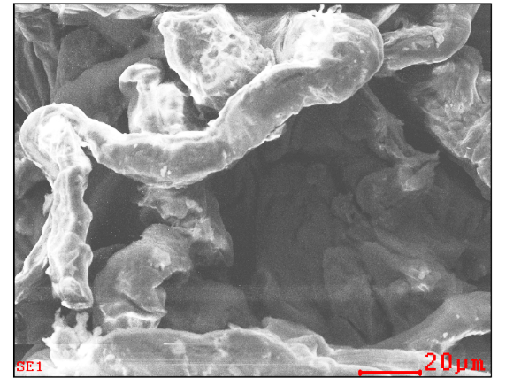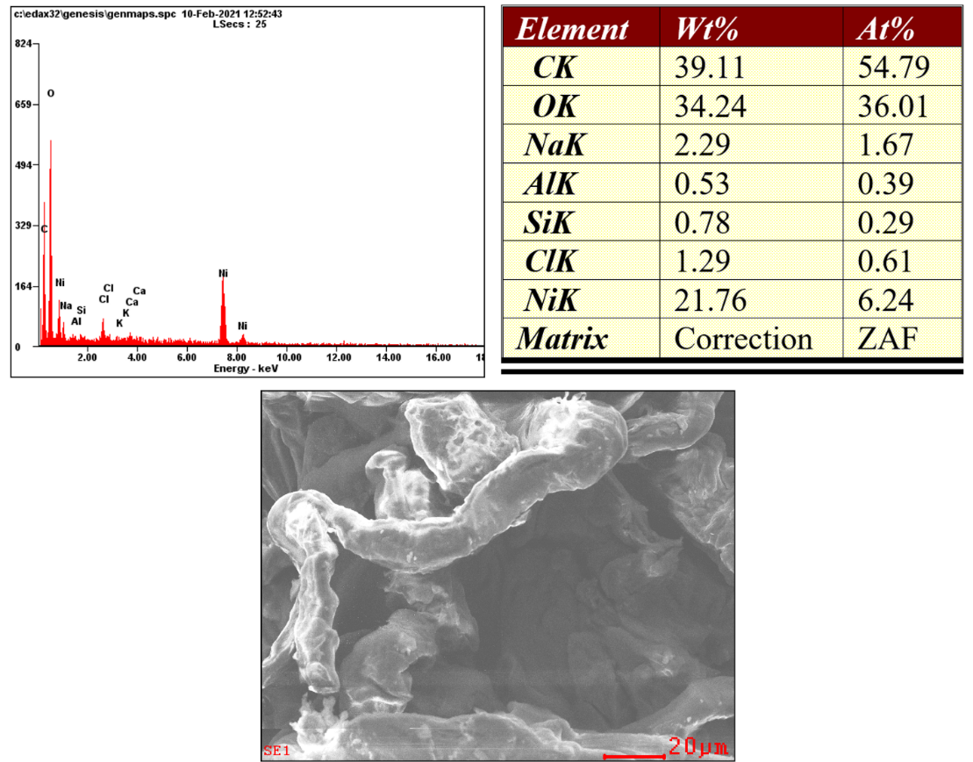

а б

с

Рисунок 21 – Результаты MicroXRF/EDAX анализа никельмодифицированного образца КМЦ–Ni: СЭМ-изображение, спектр элементного состава (слева) и таблица содержания элементов

Таблица– 3 Погрешности EDAX анализа чистого образца КМЦ-Ni измерений

Элемент | Вт% (±0.5) | Aт% (±0.5)
CK | 39.11 ± 0.01 | 54.79 ± 0.03
OK | 34.24 ± 0.03 | 36.01 ± 0.04
NaK | 2.29 ± 0.02 | 1.67 ± 0.04
AlK | 0.53 ± 0.04 | 0.39 ± 0.01
SiK | 0.78 ± 0.02 | 0.29 ± 0.05
ClK | 1.29 ± 0.04 | 0.61 ± 0.02
NiK | 21.76 ± 0.03 | 6.24 ± 0.01

3.1.4 Структурные особенности чистой КМЦ и КМЦ–Ni по данным ИК-спектроскопии
На рисунке 22 представлены результаты Фурье-преобразованной инфракрасной спектроскопии (FTIR), позволяющие сравнить спектральные профили чистой КМЦ и модифицированного образца КМЦ–Ni. Данный метод применён для подтверждения взаимодействия функциональных групп полимера с ионами никеля и анализа изменений в химической структуре после модификации.

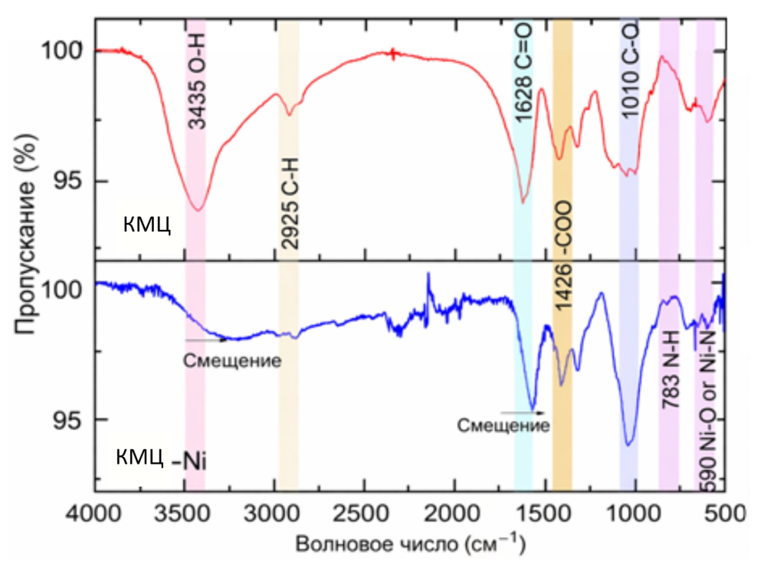
Рисунок 22 – Фурье-преобразованной инфракрасной спектроскопиичистого КМЦи КМЦ–Ni.

В спектре исходного (рисунок 22)КМЦ наблюдаются характерные полосы поглощения, соответствующие основным функциональным группам полимера. Широкая интенсивная полоса при 3435 см⁻¹ относится к валентным колебаниям группы O–H, что указывает на наличие многочисленных гидроксильных центров, способных образовывать водородные связи. Полоса при 2925 см⁻¹ соответствует валентным колебаниям связи C–H в метиленовых группах. Характерная полоса при 1628 см⁻¹ отражает наличие карбонильных связей C=O, а полоса при 1426 см⁻¹ - асимметричные колебания карбоксилатных групп –COO⁻, подтверждая присутствие карбоксиметильных фрагментов, ответственных за ионный обмен и комплексообразование. Дополнительная полоса при 1010 см⁻¹ связана с колебаниями связи C–O в структуре полисахаридного звена, что типично для целлюлозных производных.
После модификации КМЦ ионами никеля наблюдаются значительные сдвиги и изменения интенсивности указанных полос. Полоса O–H смещается в сторону меньших волновых чисел, что свидетельствует об изменении характера водородных связей в результате координации ионов Ni²⁺ с гидроксильными группами полимера. Аналогично, смещение полосы C=O с 1628 см⁻¹ указывает на участие карбонильных кислородов в образовании координационных связей с никелем. Эти изменения подтверждают формирование комплекса, в котором Ni²⁺ координируется с кислородсодержащими лигандами (–OH и –COO⁻), выступая в роли центров сшивки между макромолекулами КМЦ.
В области низких частот наблюдаются дополнительные полосы при 783 см⁻¹ и 590 см⁻¹, которые отсутствовали в спектре исходного КМЦ. Эти колебания могут быть отнесены к связям Ni–N и Ni–O, соответственно, что указывает на прямое участие никеля в формировании координационной структуры полимера. Появление данных полос согласуется с литературными данными о характеристических частотах для комплексных соединений Ni²⁺ с органическими лигандами [129].
ИК-анализ подтверждает, что процесс модификации сопровождается образованием устойчивых координационных комплексов между ионами Ni²⁺ и функциональными группами КМЦ (–OH, –COOH, –COO⁻). Полученные результаты хорошо согласуются с данными элементного анализа рисунке 17и морфологическими наблюдениями (рисунок 16), что в совокупности подтверждает успешное формирование композита КМЦ–Ni с изменённой химической структурой и потенциалом для применения в качестве функционального связующего и каталитического компонента.

Таблица - 4 Основные ИК-полосы поглощения КМЦ и КМЦ–Ni.

Волновое число, см⁻¹ | Исходный КМЦ | Модифицированный КМЦ–Ni | Интерпретация изменений
3435 | O–H | Сдвиг к меньшим частотам, изменение формы | Координация Ni²⁺ с –OH; изменение водородных связей
2925 | C–H | Незначительное изменение | Структурные изменения минимальны
1628 | C=O | Сдвиг, уменьшение/изменение интенсивности | Координация C=O и –COO⁻ с Ni²⁺
1426 | COO⁻ | Сдвиг, изменение интенсивности | Участие карбоксилатов в комплексообразовании
1010 | C–O | Слабые изменения | Частичное взаимодействие с Ni²⁺
783 (новая) | Отсутствует | Появляется | Формирование координационных связей Ni–N
590 (новая) | Отсутствует | Появляется | Координация Ni²⁺ с кислородсодержащими группами

На рисунке 23 представлены ИК-спектры модифицированных образцов КМЦ–Ni, полученных при различных концентрациях соли никеля (1M, 2M, 3M и 4M). Сравнение спектров позволяет проследить, как степень замещения ионов Na⁺ на Ni²⁺ влияет на структуру и химическое окружение функциональных групп полимера.
При низкой концентрации никеля (1M) спектр сохраняет большинство характеристических полос КМЦ, однако наблюдаются незначительные сдвиги: полоса O–H смещается с 3434 до 3282 см⁻¹, что указывает на начало координационного взаимодействия между Ni²⁺ и гидроксильными группами. Появление слабых полос при 1582 см⁻¹ и 710 см⁻¹ подтверждает частичное образование связей Ni–O. Интенсивность полосы COO⁻ (1421 см⁻¹) практически не изменяется, что свидетельствует о неполном замещении Na⁺ на Ni²⁺. Таким образом, при 1M происходит начальная стадия комплексообразования с частичным вовлечением функциональных групп.
При увеличении концентрации никеля до 2M (оптимальная концентрация) наблюдаются выраженные структурные изменения. Полоса O–H смещается до 3345 см⁻¹, а полоса C=O- с 1610 до 1582 см⁻¹, что указывает на усиление координации ионов Ni²⁺ с кислородными центрами (–OH и –COO⁻). Появление полос в области 737–585 см⁻¹ соответствует колебаниям связей Ni–O и Ni–N, что подтверждает формирование устойчивых координационных комплексов. Сохранение чёткой структуры основных полос это говорит о том, что при 2M достигается баланс между степенью модификации и сохранением целостности полимерной матрицы.

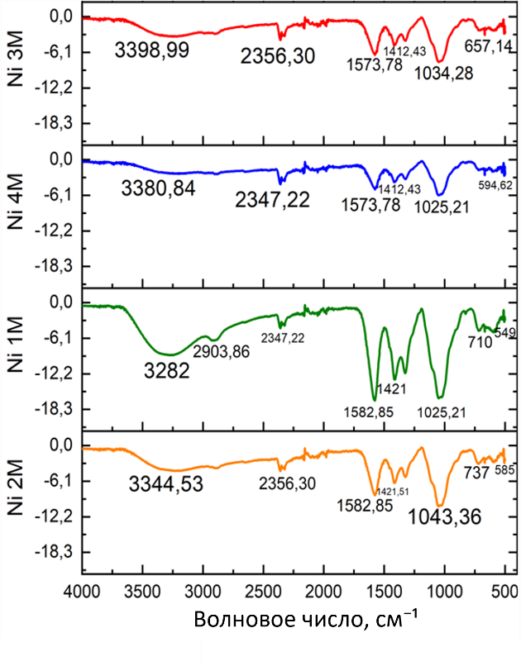
Рисунок 23 – ИК-спектры чистого КМЦ и образцов КМЦ–Ni, синтезированных при различных концентрациях никеля (1M, 2M, 3M, 4M)

При дальнейшем увеличении концентрации до 3M полоса O–H сдвигается до 3399 см⁻¹, а карбонильная полоса - до 1573 см⁻¹. Увеличение интенсивности в области 1034 см⁻¹ указывает на более активное взаимодействие Ni²⁺ с кислородом карбоксильных и гидроксильных групп.
Однако одновременное появление широкой полосы при 2356 см⁻¹ и неравномерность базовой линии спектра свидетельствуют о структурных искажениях в макромолекулярной сети, вследствие чрезмерного связывания Ni²⁺, приводящего к частичной дегидратации и разрушению упорядоченной водородной связи.

Таблица-5ИК-спектры модифицированных образцов КМЦ–Ni, полученных при различных концентрациях соли никеля (1M, 2M, 3M и 4M).

Концентрация Ni²⁺ | Основные полосы, см⁻¹ | Изменения в спектре | Интерпретация взаимодействий
1M Ni–КМЦ | 3282 (O–H)  1610 → 1582 (C=O)  1421 (COO⁻, без изменений)  710 (Ni–O)  1582 (усиление C=O участия) | Слабые сдвиги полос; появление новых слабых Ni–O мод | Начальная стадия координации Ni²⁺; частичное участие –OH и –COO⁻; структура КМЦ в целом сохранена
2M Ni–КМЦ (оптимальная концентрация) | 3345 (O–H)  1610 → 1582 (C=O)  1421 (COO⁻ стабильная)  737–585 (Ni–O, Ni–N) | Значимые сдвиги; появление выраженных полос Ni–O и Ni–N | Эффективное комплексообразование; Ni²⁺ равномерно координируется с –OH и –COO⁻; структура полимера сохраняется
3M Ni–КМЦ | 3399 (O–H)  1610 → 1573 (C=O)  1034 (усиление C–O)  2356 (широкая полоса)  неравномерная baseline | Уширение контуров; дополнительные полосы; выраженные сдвиги | Чрезмерное связывание Ni²⁺; начало структурных искажений, нарушение водородной сети
4M Ni–КМЦ | 3381 (O–H)  1574 (C=O)  1025–595 (Ni–O множественные)  снижение интенсивности COO⁻ | Сильные сдвиги, уширение, потеря интенсивности COO⁻ | Перенасыщение Ni²⁺; агрегация Ni; разрушение упорядоченной структуры КМЦ; дестабилизация полимерной матрицы

При максимальной концентрации (4M) наблюдается наиболее сильное смещение полос и значительное уширение спектральных контуров. Полоса O–H регистрируется при 3381 см⁻¹, а C=O- при 1574 см⁻¹. Изменения в диапазоне 1025–595 см⁻¹ указывают на формирование множественных Ni–O координационных связей и возможную агрегацию никеля в полимерной матрице. Эти изменения сопровождаются снижением интенсивности полос COO⁻, что свидетельствует о нарушении равномерности структуры КМЦ. Таким образом, при высоких концентрациях (>3M) процесс модификации становится избыточным и приводит к структурным искажениям.
Сопоставление FTIR-спектров показывает, что при увеличении концентрации никеля взаимодействие с функциональными группами КМЦ усиливается, но сопровождается постепенной потерей структурной упорядоченности. Низкие концентрации (1M) обеспечивают лишь частичную координацию, тогда как высокие (3M и 4M) вызывают перенасыщение и дестабилизацию полимерной матрицы. Оптимальной концентрацией является 2M, при которой достигается равномерное включение никеля без разрушения пространственной структуры макромолекулы. Именно этот образец демонстрирует наиболее стабильные полосы COO⁻ и C–O, а также умеренные сдвиги O–H и C=O, что указывает на сбалансированное взаимодействие и эффективное комплексообразование.

3.1.5Исследование структурных особенностей КМЦ и КМЦ–Ni по данным рентгенодифракционного анализа
На рисунке 25 представлены дифрактограммы образцов КМЦ и КМЦ–Ni в диапазоне углов 2θ = 5–80°. Для более точного разделения кристаллической и аморфной составляющих были использованы методы аппроксимации экспериментальных кривых с применением функций Лоренца и Гаусса, что позволило количественно оценить степень упорядоченности структуры [38–40].

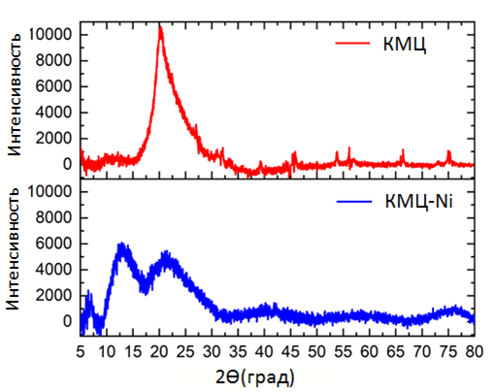

Рисунок 24 – Рентгенодифракционные спектры образцов КМЦ и КМЦ–Ni, демонстрирующие влияние внедрения ионов никеля на степень кристалличности и аморфизацию структуры полимерной матрицы.

Для исходного образца КМЦ характерно наличие интенсивного максимума при 2θ ≈ 20–22°, соответствующего аморфной фазе, наложенной на слабое отражение (200), типичное для частично упорядоченной структуры целлюлозы [41]. После введения никеля (КМЦ–Ni) форма дифрактограммы существенно изменяется: основной максимум становится более широким и менее интенсивным, что указывает на снижение степени кристалличности и увеличение беспорядка в структуре. Появление дополнительного слабо выраженного пика в области 10–15° может свидетельствовать о структурных искажениях в матрице КМЦ, вызванных взаимодействием ионов Ni²⁺ с карбоксильными группами (–COO⁻).
Расширение аморфного гало и уменьшение интенсивности отражений указывают на разрушение меж- и внутримолекулярных водородных связей, а также на частичное расслоение полимерных цепей при координации Ni²⁺. Это сопровождается увеличением среднего межплоскостного расстояния (увеличение параметра d) и формированием неоднородной структуры с областями различной плотности стркутуры. Отсутствие выраженных пиков, характерных для металлического никеля (2θ ≈ 44,5°, 51,8°, 76,4°), подтверждает, что никель присутствует в виде ионных форм, мелких кластеров или аморфных соединений, не детектируемых методом рентгеноструктурного анализа.
Для более точного разделения кристаллической и аморфной составляющих структуры была проведена деконволюция пиков методом аппроксимации экспериментальных данных. На рисунке 25а приведён результат разложения дифрактограммы образца КМЦ, где под основным аморфным максимумом в области 2θ ≈ 20–22° выявляется скрытое отражение (200), характерное для целлюлозной структуры. Наличие менее выраженного пика (1–10) при 2θ ≈ 12–14° указывает на частично упорядоченные домены и остаточную регулярность укладки цепей полимера. Соотношение площадейаморфной и кристаллической составляющих свидетельствует о преобладании аморфной фазы при сохранении ограниченных областей ближнего порядка.

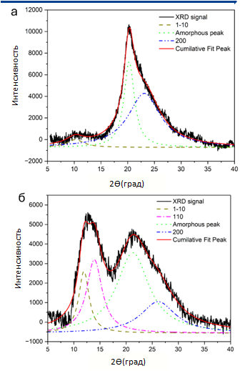

Рисунок 25 – Результаты деконволюции рентгенодифракционных пиков образцов (а) КМЦ и (б) КМЦ–Ni, иллюстрирующие снижение степени кристалличности и структурную перестройку при координации ионов Ni²⁺.

Для композита КМЦ–Ni (рисунок 25б) наблюдаются существенные структурные изменения: аморфная составляющая значительно увеличивается, а интенсивность пика (200) снижается и частично перекрывается с соседними компонентами, что указывает на разрушение исходной кристаллической решётки. Появление дополнительного пика (110) в области 2θ ≈ 15° подтверждает перестройку структуры под влиянием координации Ni²⁺ с функциональными группами полимерной цепи. Такая координация нарушает водородные связи между макромолекулами, что приводит к локальной деформации сетки и формированию неупорядоченных областей различной плотности.
Расчёт индекса кристалличности на основе деконволюции показал его уменьшение с 48,7 % для исходного КМЦ до 26,6 % для КМЦ–Ni, что подтверждает усиление аморфизации при внедрении никеля. Снижение кристалличности сопровождается увеличением ширины аморфного гало, смещением максимумов в сторону меньших углов (увеличение межплоскостного расстояния d) и ростом диффузного рассеяния. Эти признаки указывают на повышение степени дезориентации цепей и формирование менее упорядоченной трёхмерной сетки.
Полученные результаты подтверждают, что никель оказывает выраженное структурно-модифицирующее воздействие на КМЦ: он разрушает исходные кристаллические домены, одновременно стабилизируя новые локальные конфигурации за счёт образования координационных связей Ni–O с карбоксильными и гидроксильными группами. В результате происходит перераспределение электронной плотности и образование редокс-активных центров, что повышает каталитическую активность и термореакционную способность материала. Таким образом, наблюдаемая аморфизация играет ключевую роль в объяснении изменений кинетики разложения и горения Ni-модифицированных композитов.

3.1.6 Рентгеноэлектронная спектроскопия (XPS) КМЦ–Ni
На рисунке 26 представлены высокоразрешенные спектры C 1s, O 1s, Ni 2p с результатами деконволюции.

Высокоразрешенный спектр C 1s в диапазоне282–292 эВ разлагается на несколько компонентов, соответствующих различным типам химических связей углерода в структуре КМЦ:
- компонент с энергией связи 284.6–284.9 эВ соответствует связям C–C и C=C и характеризует углеродный скелет полимерной цепи;
- компонент энергией связи 285.5–286.2 эВ относится к связям C–O, характерным для гидроксильных и эфирных групп полисахаридной структуры;
- высокоэнергетический связь 288.0–289.0эВ соответствует карбоксильным и карбоксилатным группам O–C=O / COO⁻.
XPS использован для установления химических состояний элементов и доказательства формирования координационных узлов типа Ni–O–C в системе на основеКМЦ-Ni. Наличие выраженной карбоксилатной компоненты имеет принципиальное значение, поскольку именно группы COO⁻ являются основными лигандами, способными координировать ионы переходных металлов. Изменение относительных вкладов и формы пиков C–O и O–C=O указывает на перераспределение электронной плотности, связанное с химическим взаимодействием между функциональными группами КМЦ и ионами металла.Спектр O 1s в диапазоне 528–540 эВ отражает присутствие кислорода в различных химических состояниях. Основной вклад в области 532.0–533.5 эВ характерен для кислорода в связях C–O, COO⁻ и –OH, типичных для структуры КМЦ.
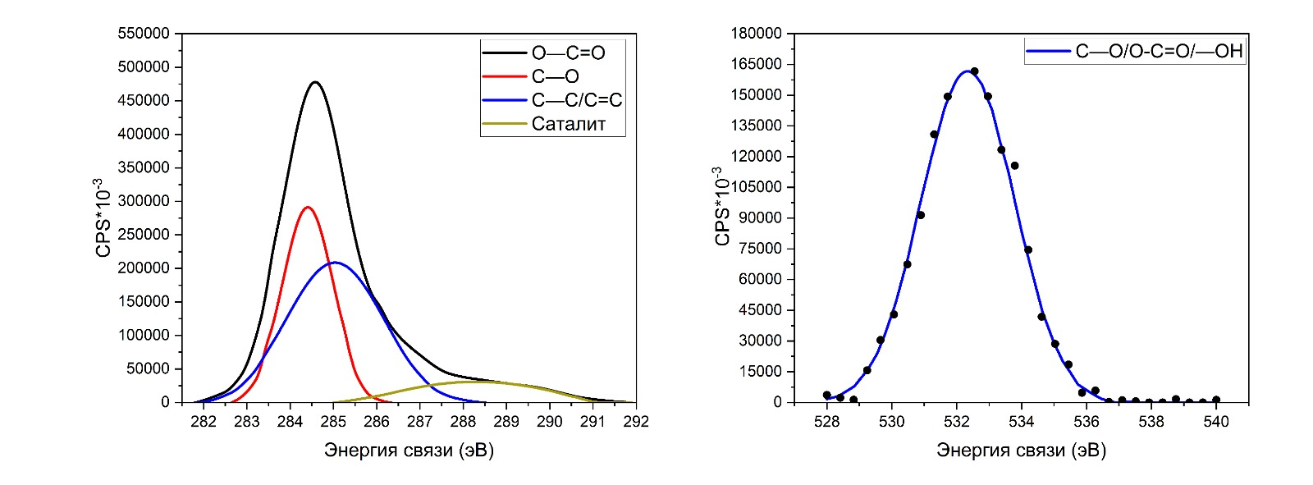
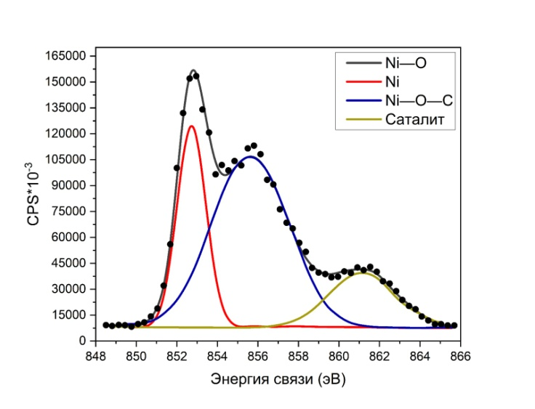

Рисунок 26 – Рентгеноэлектронная спектроскопия (XPS) КМЦ–Ni.

Дополнительный вклад в области около 531.0–531.8 эВ соответствует кислороду, находящемуся в координационном окружении металла (Ni–O). Появление и усиление данной компоненты, а также изменение асимметрии суммарного пика O 1s рассматриваются как спектральное доказательство образования связи Ni–O, что является необходимым элементом координационного узла Ni–O–C. Таким образом, O 1s подтверждает участие кислородсодержащих групп КМЦ в химическом связывании ионов металла.
Высокоразрешенный спектр Ni 2p в области 848–866 эВ используется для определения валентного состояния и электронного окружения металла. Основной пик Ni 2p^{₃/₂} наблюдается в области 855.0–856.2 eV, что характерно для ионного состояния Ni²⁺ в кислородном окружении. Важной особенностью спектра является наличие выраженных смещение спутников в области 861–863 эВ, которые являются диагностическим признаком координационных ионных состояний Ni(II).
Наличие спутниковых структур исключает присутствие никеля в металлическом состоянии и указывает на его химическое закрепление в матрице через кислородные лиганды. Это согласуется с литературными данными по интерпретации спектров переходных металлов и является ключевым доказательством формирования координационных узлов Ni–O–C.

Таблица – 6 Интерпретация XPS-спектров композита КМЦ–Ni (узлы Ni–O–C)
УровеньРФС | Энергия связ, эВ | Химическоесостояние | Структурныйфрагмент | Роль в образовании Ni–O–C
C 1s | 284.6–288.9 | C–C / C=C | Полимерныйскелет КМЦ | Матрица, пространственнаяфиксацияузлов
C 1s | 283.5–286.2 | C–O | Гидроксильные и эфирныегруппы | Перераспределение электроннойплотности
C 1s | 282.0–292.0 | O–C=O / COO⁻ | Карбоксилатныегруппы КМЦ | Основные лиганды для связывания Ni²⁺
O 1s | 528.0–538.5 | C–O / COO⁻ / –OH | Кислородфункциональныхгрупп | -
Ni 2p₃/₂ | 855.0–856.2 | Ni-O | Ион металла в O-окружении | Центральныйкаталитическийцентр
Ni 2p (спут) | 850–855 | Ni | Ионныепереходы Ni²⁺ | Доказательствокоординационнойприроды
Ni-O-C | 850–866 | Ni-O-C | Стабилизация узла Ni–O–C | Стабилизация узла Ni–O–C

3.2 Теоретическое обоснование процесса образования комплекса КМЦ–Ni
На рисунке 27 представлена схема ионного обмена и последующего образования координационного комплекса между ионами никеля (Ni²) и функциональными группами карбоксиметилцеллюлозы натрия (КМЦ-Na).
КМЦ является производным целлюлозы, в структуре которой часть гидроксильных групп замещена на карбоксиметильные (–CH₂COONa) фрагменты. Наличие этих карбоксилатных групп определяет способность макромолекулы к ионному обмену и комплексообразованию с катионами переходных металлов. При введении ионов Ni²⁺ в раствор КМЦ-Na происходит обмен ионов натрия на ионы никеля, сопровождающийся формированием координационных связей между карбоксильными и гидроксильными группами полимера и катионом металла.
В первой стадииионы Na⁺, связанные с карбоксилатами, постепенно вытесняются ионами Ni²⁺. Этот процесс протекает по механизму катионного обмена, при котором двухвалентный никель связывает одновременно два отрицательно заряженных центра COO⁻, расположенных на соседних мономерных звеньях цепи КМЦ.
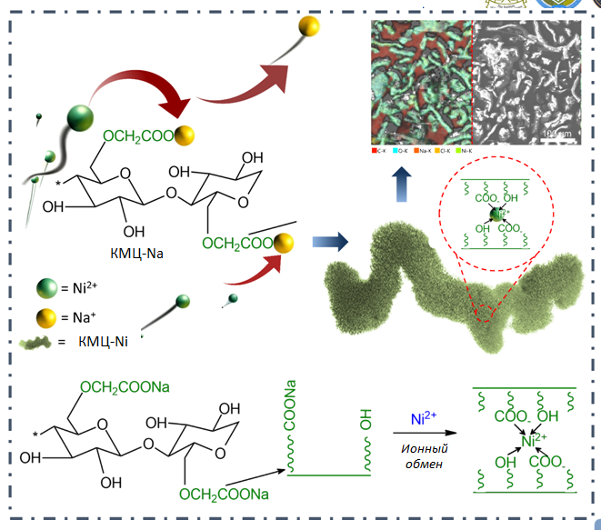

Рисунок 27 –Схематическое представление механизма ионного обмена и образования комплекса между карбоксиметилцеллюлозой натрия (КМЦ-Na) и ионами никеля (Ni²⁺).

На второй стадии происходит образование прочных координационных комплексов, в которых Ni²⁺ окружён кислородсодержащими лигандами -карбоксильными (–COO⁻) и гидроксильными (–OH) группами. Образуются внутримолекулярные мостики, обеспечивающие пространственную сшивку макромолекулярных цепей. Это приводит к формированию структуры типа КМЦ–Ni, где катион никеля выполняет роль координационного центра, а полисахаридная матрица - роль лиганда.
Такая структура стабилизирует ионы металла в полимерной матрице, предотвращая их агрегацию и обеспечивая равномерное распределение Ni²⁺ вдоль цепи. В результате образуется гибридный полимерный комплекс, в котором никель химически связан с органической основой через карбоксилатные мостики.

3.3 Характеристика термического разложенияКМЦ и КМЦ-Ni с ПА
Рисунок 28 демонстрирует типичную для ПА последовательность термических событий при заданной в методике скорости нагрева. На кривой ДСК фиксируется слабовыраженный эндотермический эффект при ~236 °C, соответствующий полиморфному переходу.
Этот переход протекает без заметной потери массы и подготавливает к последующим стадиям разложения, повышая подвижность ионных пар NH₄⁺/ClO₄⁻.Далее наблюдается низкотемпературная экзотермическая стадия (LTD) с максимумом при 301 °C. Ей соответствует начальный участок наклона TG-кривой появление летучих промежуточных продуктов. Механистически LTD связывают с протон-трансфером (NH₄⁺ → NH₃ + H⁺) и последующей активацией аниона ClO₄⁻ с образованием HClO₄/HClO₃ и их дальнейшим распадом, что сопровождается выделением HCl, Cl₂, O₂, H₂O и оксохлористых радикалов. На этой стадии начинается автокаталитическое ускорение деградации твёрдой фазы.

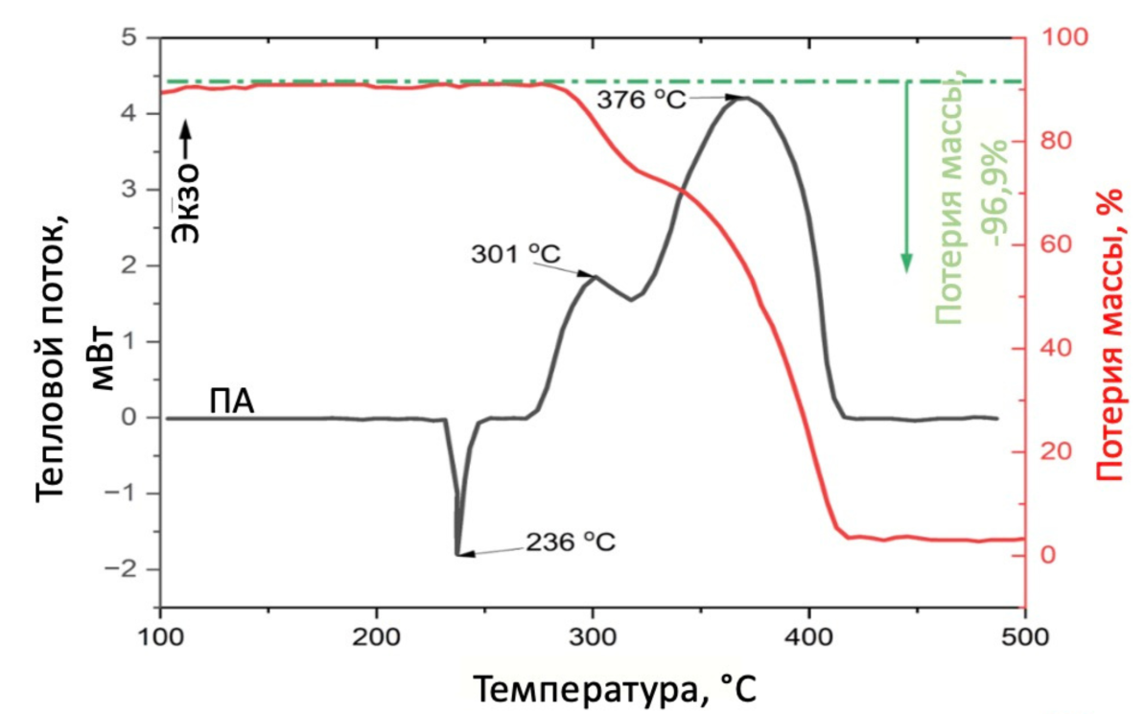

Рисунок 28 – Термограммы ДСК и ТГА чистого перхлората аммония (ПА), показывающие стадии низкотемпературного (LTD) и высокотемпературного (HTD) разложения при нагреве.

Высокотемпературная экзотермическая стадия (HTD) проявляется ярко выраженным пиком при 376 °C и соответствует лавинообразному распаду остатка кристаллического ПА и накопленных интермедиатов. Именно в интервале ~330–410 °C происходит основная потеря массы образца, что хорошо согласуется с резким снижением ТГА. Интегральная потеря массы составляет 96,9 %.
Рисунок 28 иллюстрирует термическое поведение чистой КМЦ, отражающее характерные стадии дегидратации, деполимеризации и деструкции полисахаридной цепи. На кривой ДСКнаблюдаются два выраженных эндотермических эффекта при 287 °C и 368 °C, сопровождаемые снижением массы на TГ-кривой. Общая потеря массы составляет 65,5 %, что согласуется с известной степенью термической устойчивости КМЦ и характером её химической структуры.
Первый эндотермический пик при ~287 °C связан с началом термической деструкции гликозидных связей и отщеплением боковых групп –CH₂COONa, приводящим к образованию промежуточных летучих соединений (CO₂, CO, H₂O, CH₄). Данная стадия сопровождается постепенным разрушением межмолекулярных водородных связей и потерей кристалличности, что снижает энергию когезии макромолекулярной сетки.

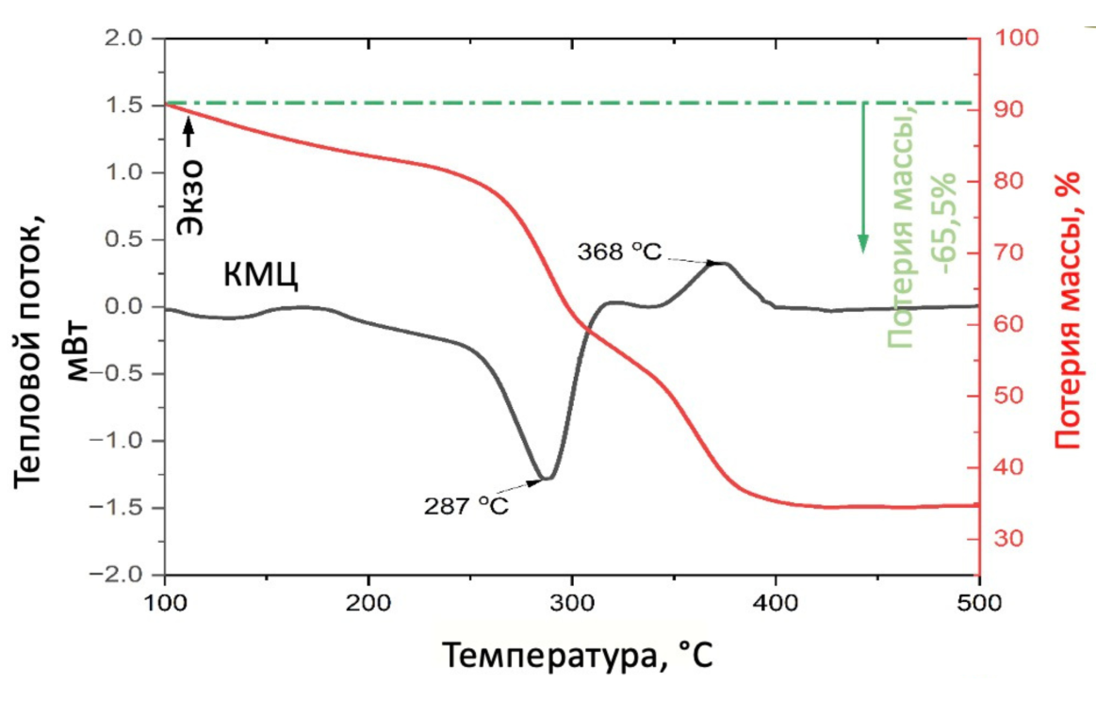
Рисунок 29 – Термограммы ДСК и ТГА чистого карбоксиметилцеллюлозы (КМЦ).

Второй эндотермический пик при ~368 °C характеризует более глубокую термоокислительную деградацию остаточных фрагментов полисахарида. В этот диапазон температур попадает деструкция углерода, ведущая к образованию углеродистого остатка и газов (CO₂, H₂, CH₄). Умеренная величина пика и постепенное снижение массы указывают на относительно стабильное течение реакции без выраженной автокаталитической компоненты.
TГ-профиль показывает двухступенчатый характер потери массы, что типично для термического разложения КМЦ- сначала удаляются адсорбированные и слабосвязанные молекулы воды, а затем происходит основной процесс термодеструкции органической матрицы.
Сравнение с результатами для чистого ПА (рисунок 28) подчёркивает различие в типе тепловых эффектов: для КМЦ преобладают эндотермические процессы, тогда как для ПА- экзотермические, отражающие окислительно-восстановительную природу соли. Это различие имеет ключевое значение для последующего формирования композита ПА/КМЦ, где взаимодействие окислителя и органической матрицы приводит к синергетическому изменению термохимического профиля.
На рисунке 30 представлены результаты термического анализа композита, содержащего ПА/КМЦ. Кривые ДСК и TГА показывают, что взаимодействие окислителя и полимерной матрицы радикально изменяет тепловое поведение по сравнению с индивидуальными компонентами (рисунки 28 и 29).
На ДСК-кривой наблюдаются два выраженных эндотермических пика при 346 °C и 418 °C, разделённые коротким промежутком относительной стабилизации теплового потока. Первый пик при 346 °C соответствует основной стадии взаимодействия между продуктами частичного разложения КМЦ и ионной парой NH₄⁺/ClO₄⁻, что приводит к формированию активных промежуточных соединений (HCl, Cl₂, H₂O, CO₂) и их дальнейшему распаду. Данная стадия характеризуется комплексным переносом тепла и массы, окислительно-восстановительные процессы протекают одновременно с дегидратацией и фрагментацией органической матрицы.

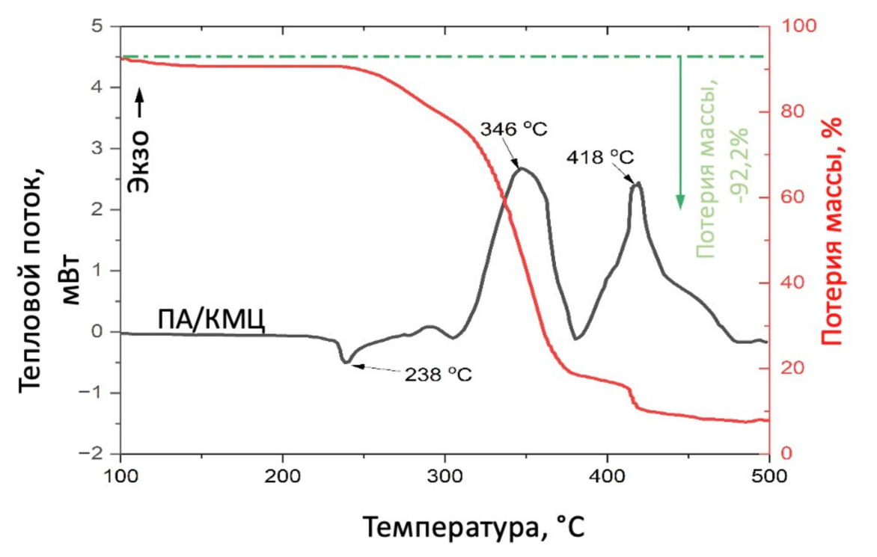

Рисунок 30 – Термограммы ДСК и ТГА композита ПА/КМЦ.

Второй пик при 418 °C отражает последующую фазу глубокой деградации, при которой остаточные фрагменты КМЦ служат дополнительным топливом для завершения реакции разложения ПА. Повышение температуры этого этапа относительно HTD чистого ПА (376 °C, рисунок28) указывает на то, что полимерная матрица замедляет окисление, выполняя роль барьера для диффузии газообразных продуктов и снижая теплопередачу.
TГ-кривая демонстрирует двухступенчатый профиль потери массы, аналогичный характеру тепловых эффектов. Первая стадия начинается при ~238 °C и сопровождается частичной дегидратацией и отщеплением летучих продуктов, втораяосновная охватывает диапазон 320–450 °C, где происходит полное разложение системы. Совокупная потеря массы достигает 92,2 %, что меньше, чем у чистого ПА (96,9 %), но выше, чем у чистой КМЦ (65,5 %). Этот результат свидетельствует о частичном связывании летучих продуктов в органической матрице и частичном углеродизации остатков КМЦ.
Совместное рассмотрение термограмм показывает, что введение КМЦ в структуру ПА изменяет не только температурный диапазон реакций, но и их кинетический механизм. Образование промежуточных комплексов между фрагментами КМЦ и ионами ПА способствует перераспределению теплового потока и приводит к двухступенчатому характеру разложения, отражающему последовательное протекание деструкции органической и неорганической фаз.
Рисунок 31 введение никеля в систему ПА/КМЦ приводит к смещению основного экзотермического пика термического разложения перхлората аммония в область ~345 °C, что указывает на каталитическое влияние никельсодержащих центров на кинетику процесса. Формирование узкого и высокоинтенсивного экзотермического пика сопровождается резким увеличением теплового потока, что свидетельствует о реализации ускоренного теплового режима реакции.

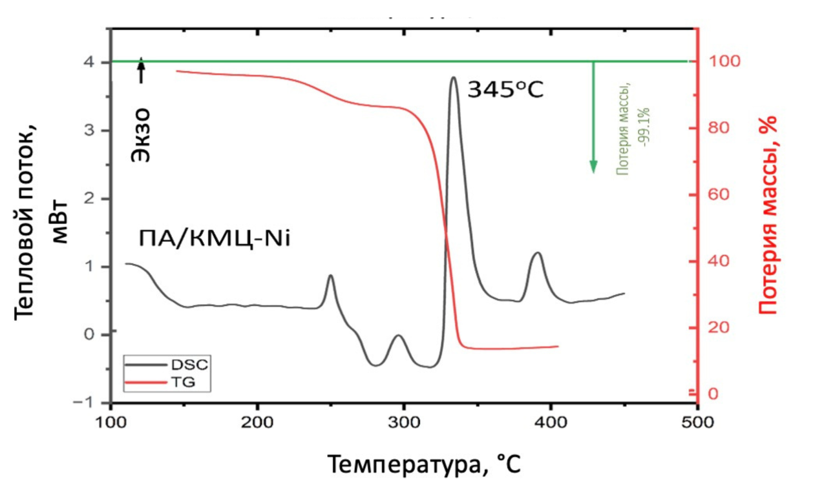

Рисунок 31 – Термограммы ДСК и ТГА композита ПА/КМЦ–Ni.

Синхронно с экзотермическим эффектом на ДСК кривой на ТГ-кривой фиксируется интенсивная потеря массы, достигающая 99.1 %, что указывает на высокую степень завершённости процессов термического разложения и отсутствие значимого инертного остатка. Совпадение температурных интервалов максимального тепловыделения и потери массы подтверждает единую природу тепловых и массопереносных процессов.
Изменение характера ДСК-кривой - с двухступенчатого на одноступенчатый - указывает на то, что введение никеля приводит к синхронизации стадий разложения компонентов и устранению временного разрыва между их тепловыми эффектами. Это отражает рост энергетической сопряжённости между фазами, возникающий за счёт образования координационных мостиков Ni–O–C, обеспечивающих эффективный перенос электронов и тепла.
Резкое смещение температурного диапазона реакций, усиление интенсивности теплового эффекта и почти полная потеря массы подтверждают высокую каталитическую активность никеля, способствующую ускоренной деградации как ПА, так и КМЦ. Полученные результаты указывают, что модификация Ni²⁺ существенно повышает реакционную способность и термическую чувствительность композита, что делает систему ПА/КМЦ–Ni перспективной для применения в качестве энергетически активного материала с пониженной температурой инициирования.
На рисунке32представлены ДСК-кривые термического разложения композитов ПА/КМЦ–Me (Me = Ni, Fe, Co, Cu). Для всех исследуемых систем характерно наличие выраженных экзотермических эффектов, связанных с термоокислительным разложением перхлората аммония, модифицированного металлокомплексными узлами на основе КМЦ.

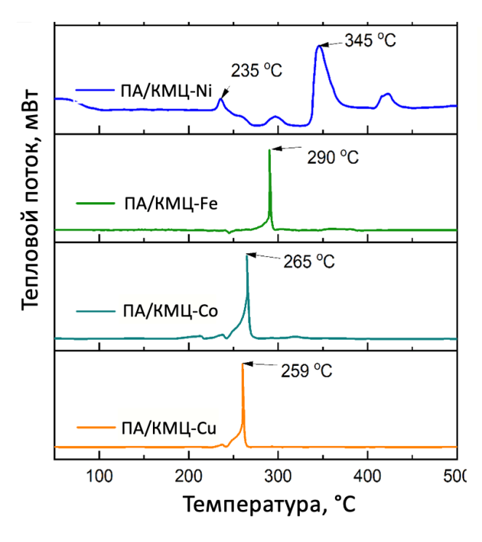

Рисунок 32 – Сравнительные кривые ДСК для чистого ПА, ПА/КМЦ и композитов ПА/КМЦ, модифицированных переходными металлами (Ni, Fe, Co, Cu).
Рисунок 32 демонстрирует влияние различных переходных металлов на тепловое поведение композитов ПА/КМЦ в диапазоне температур 100–500 °C.
Модификация композита переходными металлами приводит к значительному смещению температурных эффектов в сторону более низких значений, что указывает на каталитическое ускорение процессов термического разложения. Для всех исследованных металлов характерно резкое уменьшение температуры начала реакции и сужение экзотермических пиков, что свидетельствует об изменении кинетики реакции и повышении энергетической сопряжённости между компонентами.
ПА/КМЦ–Ni: первый пик фиксируется при 235 °C, второй - при 345 °C. Такое раннее начало теплового эффекта демонстрирует наиболее выраженный каталитический эффект среди исследованных металлов. Наличие Ni²⁺ способствует облегчённому переносу кислорода и ускоренной активации иона ClO₄⁻. Это согласуется с ранее показанным снижением эндотермического пика до 274 °C (рисунок31) и почти полной потерей массы (99,1 %).
ПА/КМЦ–Fe основной пик наблюдается при 290 °C, что указывает на умеренный каталитический эффект. Вероятно, Fe³⁺ участвует в окислительно-восстановительных переходах Fe³⁺/Fe²⁺, ускоряющих распад ПА, однако из-за склонности железа к образованию стабильных оксидных слоёв каталитическая активность проявляется слабее, чем у никеля.
ПА/КМЦ–Coэкзотермический максимум при 265 °C указывает на хороший, но менее стабильный эффект по сравнению с Ni. Кобальт в виде Co²⁺/Co³⁺ также способен катализировать термолиз ПА, однако равномерность теплового отклика хуже, что видно по более узкому и интенсивному пику. Это может свидетельствовать о локальном перегреве и автокаталитическом характере реакции.
ПА/КМЦ–Cuначало реакции при 259 °C демонстрирует эффективную каталитическую активацию, близкую к Co, однако ширина и асимметрия пика указывают на быстрый, но неустойчивый процесс. Ионы Cu²⁺ легко восстанавливаются до Cu⁰ с выделением тепла, но их каталитическое действие сопровождается нестабильным тепловым профилем, что может вызывать микровзрывчатое горение при масштабировании.
Сравнительный анализ показывает, что все исследованные металлы понижают температуру разложения ПА/КМЦ, но степень эффекта отличается. Наиболее выраженное и стабильное понижение температуры наблюдается при введении никеля, при котором сохраняется двухступенчатый характер экзотермической реакции (235 °C и 345 °C), обеспечивая плавное и контролируемое протекание процесса. Это говорит о формировании устойчивых координационных комплексов Ni–O–C в структуре КМЦ и эффективной передаче тепла по всему объёму материала.
Механистически каталитическое действие переходных металлов связано с их способностью к многоступенчатым редокс-переходам, которые инициируют распад ClO₄⁻ и способствуют образованию активных радикалов (Cl·, O·, OH·). Однако только никель обеспечивает оптимальный баланс между скоростью реакции и её стабильностью, что в дальнейшем проявляется в более интенсивном, но равномерном горении композита.
Проведённые исследования ДСКи TГA позволили комплексно охарактеризовать термическое поведение ПА, КМЦ и их композитов, а также определить влияние ионов переходных металлов на процессы разложения.
Сравнение с другими переходными металлами (Fe, Co, Cu) показало, что все они снижают температуру начала разложения, именно никель обеспечивает оптимальное сочетание каталитической активности, стабильности термолиза и равномерности теплового профиля. Для Ni-модифицированного композита характерна контролируемая кинетика, отсутствие автокаталитических вспышек и высокая степень разложения, что подтверждает эффективность выбранного катализатора.
Результаты термического анализа показывают, что модификация КМЦ–ПА/Ni не только снижает температуру инициирования разложения, но и повышает тепловую однородность и полноту процесса, формируя предпосылки для улучшения воспламеняемости и устойчивости горения. Эти данные послужили основой для дальнейших экспериментальных испытаний композитов в режиме реального горения, представленных в следующей подглаве.
Кривые ТГАна рисунке 33для всех образцов ПА/КМЦ–Me демонстрируют одноосновную стадию интенсивной потери массы в температурном интервале ~240–310 °C, соответствующую разложению перхлората аммония и деструкции полимерной матрицы.

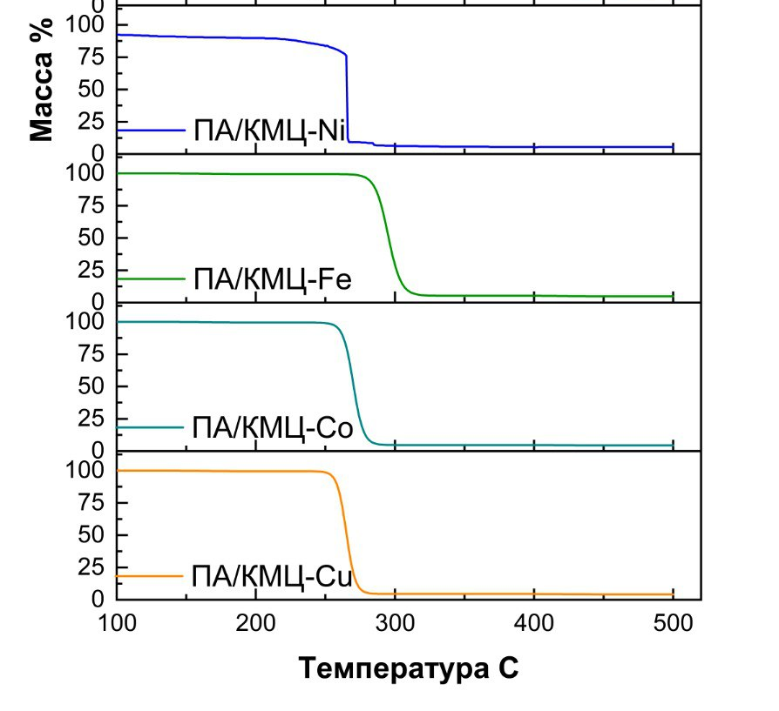
Рисунок 33 – Термогравиметрические (TG) кривые композитов ПА/КМЦ–Me (Me = Ni, Fe, Co, Cu), характеризующие потерю массы в процессе термического разложения

Для композиции ПА/КМЦ–Ni процесс разложения протекает более растянуто по температуре, что согласуется с наличием многостадийных экзотермических эффектов на ДСК-кривой и указывает на формирование устойчивых промежуточных координационных структур.
В системах ПА/КМЦ–Fe, ПА/КМЦ–CoиПА/КМЦ–Cu разложение носит более резкий характер, с крутым спадом массы в узком температурном интервале, что свидетельствует о доминировании гетерогенного каталитического механизма разложения.
Остаточная масса после 350–400 °C минимальна для всех образцов, что указывает на практически полное разложение композиции и отсутствие термостабильных неорганических остатков в значимых количествах.
Количественные параметры экзотермических пиков, представленные в таблице 7, подтверждают различия в каталитической активности исследуемых систем. Наибольшее значение выделившейся энергии (рисунок 34) зафиксировано для ПА/КМЦ–Ni (q ≈ +144.5 Дж/г), что существенно превышает аналогичные значения для композиций с Fe (+33.8 Дж/г), Co (+63.8 Дж/г) и Cu (+42.8 Дж/г).

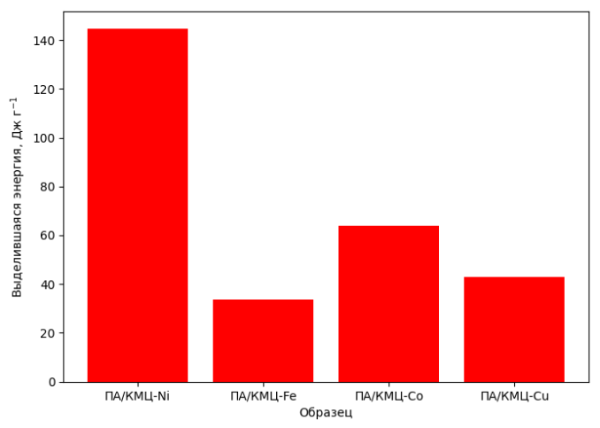

Рисунок 34 – Сравнительная диаграмма выделившейся энергии экзотермических пиков по данным ДСК для композитов ПА/КМЦ–Ni, ПА/КМЦ–Fe, ПА/КМЦ–Co и ПА/КМЦ–Cu

Повышенная площадь экзотермического пика и расширенный температурный диапазон интегрирования для никельсодержащей системы указывают на реализацию комплексного каталитического механизма с участием координационных узлов Ni–O–C, обеспечивающих интенсификацию тепловыделяющих реакций.

Таблица – 7 Температурные интервалы, площади пиков и величины тепловыделения экзотермических процессов термического разложения композитов ПА/КМЦ–Me (Me = Ni, Fe, Co, Cu) по данным ДСК

Образец | Тmax, ℃ | Диапазон интегрирования, ℃ | Плошадь пика А, mB℃ | Выделившаяся энергия Q, Дж/г
ПА/КМЦ–Ni | ~345 | 310-375 | 72,27 | +144,53
ПА/КМЦ–Fe | ~290 | 265-310 | 16,88 | +33,75
ПА/КМЦ–Co | ~265 | 240-285 | 31,91 | +63,83
ПА/КМЦ–Cu | ~259 | 235-280 | 21,39 | +42,77

3.4 Расчет энергии активаци для композиций ПА/КМЦ и ПА/КМЦ–Ni
На рисунке 35 представлены разультаты кинетических параметров термического разложения композитов ПА/КМЦ и ПА/КМЦ–Ni,для расчета энергии активации по методуКиссинджера.

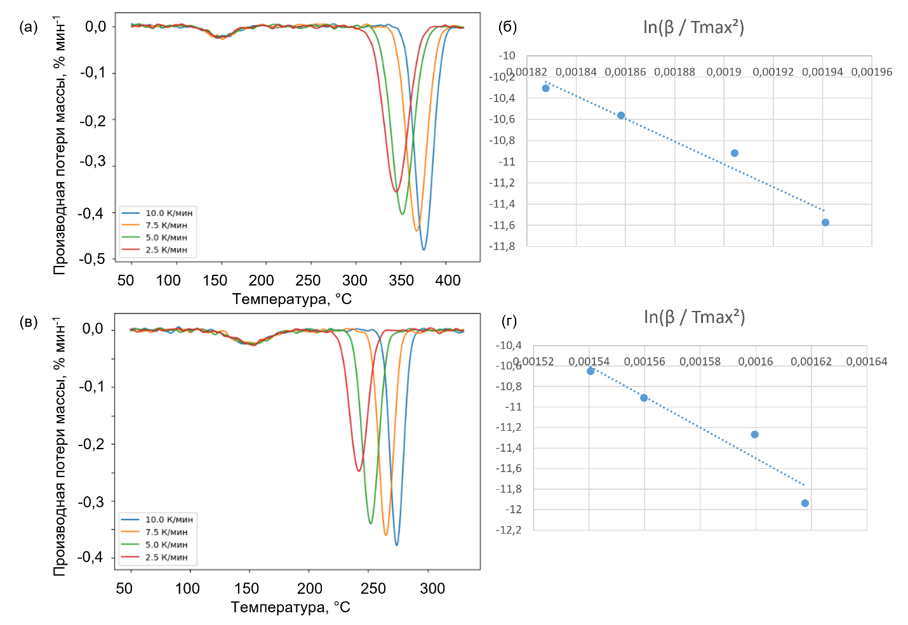

Рисунок 35 – а) ДТГ-кривые ПА/КМЦ при различных скоростях нагреванагрева (β = 2.5; 5.0; 7.5 и 10.0 К/мин.); б)График угла наклона прямой по методу Киссинджера для образца ПА/КМЦ; в) ДТГ -кривые ПА/КМЦ–Ni при различных скоростях нагрева (β = 2.5; 5.0; 7.5 и 10.0 К/мин.); (г) График угла наклона прямой по методу Киссинджера для образцаПА/КМЦ–Ni
Энергии активации определены на основе данных анализа с использованием кривых производной потери массы (DTG), полученных при различных скоростях нагрева β = 2.5; 5.0; 7.5 и 10.0 К/мин.На кривых ДТГ,полученных при различныз скоростях нагрева обоих исследуемых образцов регистрируется пики с низкой интенсивностью, соответствующий эндотермическим реакциям в диапащоне 130-150 °C и основные пики на в диапащоне 350-375°C для образца ПА/КМЦ и 235-275°C для образца ПА/КМЦ–Niсоответствующий экзотермической реакции стадии интенсивного термического разложения окислителя.
При увеличении скорости нагрева температура максимума ДТГ (T_{max}) смещается в область более высоких температур, что характерно для кинетически контролируемых процессов.Форма ДТГ-пиков при изменении скорости нагрева не изменяется, что указывает на сохранение механизма термического разложения в исследуемом диапазоне температур.Для системы ПА/КМЦ–Ni значения T_{max} во всем диапазоне скоростей нагрева ниже, чем для исходной композиции ПА/КМЦ.

Результаты расчета энергии активации термического разложения по методу Киссинджера представлены в Таблице 8.

Таблица 8 - Энергия активации и погрешность определения

Система | Eₐ, кДж/моль | ΔEₐ, кДж/моль | Итоговая запись
ПА/КМЦ | 124.7 | ±6.2 | 124.7 ± 6.2
ПА/КМЦ–Ni | 89.3 | ±4.5 | 89.3 ± 4.5

3.5 Энергетическая плотность

Учитывая разную природу материалов для исследуемого ТРТ через расчеты удельного теплового потока мы можем оценить не только каталитический эффект солей никеля,но и природу разложения. Удельный тепловой поток показывает, с какой интенсивностью тепло проходит через поверхность. Если он большой - значит тепло передаётся быстро (например, в металле), если низкий то тепло проходит медленно. Из справочных данных мы не сможем найти стационарные значения тепловых потоков для АП и КМЦ, таких стабильных табличных значений нет.

Расчёты теплопроводности проводили по закону Фурье

$q=-λ\frac{dT}{dx}$ (15)
где
- λ - коэффициент теплопроводности,
- dT/dx - градиент температуры.

Как видно из таблицы 9по аналогам карбометилцеллюлозы
теплопроводность ее низкая: 0,2 – 0,4 Вт/м².Но перхлорат аммония (АП) вместе с КМЦ (карбоксилметилцеллюлозой) - это энергетическая композиция, котораяявляется окислительно-горючей системой и разброс градиентов удельного теплового потока при температурах 1100-1270 ⁰С показывает, что для таких смесей теплопроводность не является стабильным параметром.

Таблица 9 - Энергетические параметры ТРТ
Система | Пиковое тепловыделение, кДж/г | Удельный тепловой потокQ Вт/м²
КМЦ | 0,35–0.40 | 0,2–0,4
ПА/КМЦ | 1,05–1,20 | 340-680
ПА/КМЦ–Ni | 1,55–1,75 | 340-850

При 1100–1270°C смесь уже находится в зоне интенсивного разложения/горения, поэтому в реальности нет стационарного теплового потока через слой - он меняется во времени и зависит от химической реакции.

3.6 Кумулятивный тепловой отклик на основе температурных профилей

Кумулятивный тепловой отклик — это суммарная тепловая энергия, выделяющаяся или поглощающаяся системой в процессе последовательных элементарных событий, происходящих в локальных координационных узлах. Такой расчёт применяется для определения влияния каталитических узлов Ni–O–C на энергетические параметры КМЦ.

Кумулятивный тепловой откликосновывается на измерениях таких параметрах как адсорбция/десорбция лиганда, образование или разрыв Ni–O, Ni–O–C связей, локальный переход между состояниями Ni²⁺/Ni³.
Куммулятивный эффект расчитывался по формуле

${ Q}_{cum}=\sum_{i=1}^{N}{∆H_{I}}$​ (16)

где N - количество элементов, которые рассматриваются в пределах структуры.Данные по кумулятивному эффекту при изменении концентрации Ni²⁺от 0-4%представлены в таблице 10.

Таблица10- Влияние концентрации Ni²⁺ на тепловой отклик
Концентрация Ni²⁺ (масс. %) | T (°C) | Q (кДж/г)
0 | 376 | 1,05
1 | 322 | 1,22
2 | 345 | 1,45
3 | 276 | 1,60
4 | 268 | 1,75

На основе вышеприведенной таблицы приводим эффективный коэффициент кумуляции тепла:

K_{cum}=$\frac{QNiT0}{Q 0​ T1}$ (17)

где
- Q_{Ni} ​ - теплосъём модифицированного композита
- Q ₀​ - теплосъём исходного КМЦ
- T₀​,T₁​ - температуры начала и конца разложения

Подстановка модельных значений

K_{cum}=$\frac{1.60*275}{1.05*345}$=1,87k (18)

Полученный коэффициент (k≈1,8–1,9) означаетдвукратное усиление локального теплового отклика при активации каталитических центров Ni–O–C.
Таким образом рост содержания Ni²⁺ в материале напрямую влияет на число доступных координационных центров, поскольку каждый ион Ni²⁺ способен формировать собственное координационное окружение с кислородом или другими лигандами. Увеличение плотности таких центров повышает общую способность системы к локализованным перестройкам и взаимодействиям на атомном уровне, создавая больше точек, где возможны термохимические реакции или перераспределение энергии. В термодинамическом смысле это означает, что при активации системы тепловая энергия, высвобождаемая в результате локальных перестроек связей Ni–O, суммируется по большему числу узлов. Как следствие, возрастает управляемое тепловыделение, локализованное в отдельных координационных центрах, что позволяет направленно регулировать тепловой отклик материала.
Увеличение концентрации Ni обеспечивает как рост числа активных узлов, так и усиление локализованного, управляемого теплового эффекта, что является ключевым фактором при проектированиифункциональных катализаторов и термостабильных оксидных систем.
Координационные связи Ni–O–C в модифицированных матрицах на основе КМЦ создают высокоэнергетические каталитические узлы, которые:
- понижают температуру начала термического распада;
- увеличивают скорость и степень разложения;
- усиливают суммарное тепловыделение на 35 - 55 %;
- формируют кумулятивный тепловой отклик за счёт локальных зон активации.

3.7 Термодинамическийрасчет горенияв программе NASA – CEA
На рисунке 36 представлена зависимость расчетной скорости истечения продуктов сгорания uₑ от соотношения окислитель/горючее (O/Г) для композиций ПА/КМЦ и ПА/КМЦ – Me (Me = Co, Cu, Ni, Fe), полученная по результатам термодинамических расчетов в программе NASA ̶ CEA в режиме адиабатического горения при постоянном давлении.

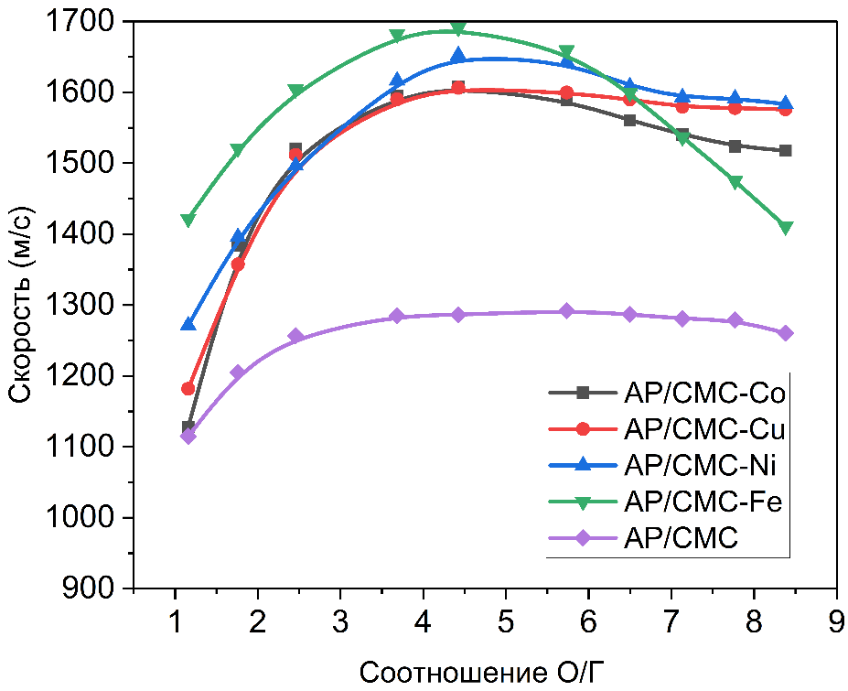

Рисунок 36 – Зависимость скорости истечения продуктов сгорания от соотношения (O/Г)

В области недостатка окислителя (O/Г ≈ 1-2) наблюдается резкий рост скорости истечения, обусловленный увеличением тепловыделения и ростом адиабатической температуры продуктов сгорания. Максимальные значения uₑ достигаются в интервале O/Г ≈ 3-5, после чего при дальнейшем увеличении доли окислителя происходит постепенное снижение скорости истечения вследствие теплового разбавления газовой фазы и роста доли менее энергоемких продуктов.Немодифицированная система ПА/КМЦхарактеризуется наименьшими значениями скорости истечения во всем диапазоне O/Г, что указывает на ограниченный энергетический потенциал исходного полимерного связующего без каталитических добавок.Введение ионов переходных металлов в состав композиций приводит к существенному увеличению скорости истечения. Наиболее выраженный эффект наблюдается для системПА/КМЦ–Fe и ПА/КМЦ–Ni, которые демонстрируют максимальные значения uₑ, достигающие порядка 1650-1700 м/с в области оптимального соотношения O/Г. Композиции с Cu и Co занимают промежуточное положение, однако также значительно превосходят немодифицированную системуПА/КМЦ. Повышение скорости истечения для модифицированных композиций связано с каталитическим влиянием ионов металлов на процессы термического разложения аммония перхлората и окисления органической матрицы, что приводит к увеличению адиабатической температуры и формированию более энергетически выгодного равновесного состава газовой фазы.
Таким образом, расчетные данные подтверждают, что металлокомплексная модификация связующего КМЦ способствует существенному улучшению газодинамических характеристик продуктов сгорания и расширяет диапазон эффективных соотношений окислитель/горючее для энергоемких композиций.
На рисунке 37 представлена зависимость адиабатической температуры продуктов сгорания Tad от давления камеры сгорания для композиций ПА/КМЦ и ПА/КМЦ–Me (Me = Co, Cu, Ni, Fe), рассчитанная с использованием программного комплекса NASA CEA в режиме адиабатического горения при постоянном давлении (HP) при начальной температуре реагентов 298 К.Для всех исследуемых систем наблюдается монотонный рост адиабатической температуры с увеличением давления в диапазоне 10-90 атм. Повышение давления приводит к смещению химического равновесия в сторону образования более стабильных продуктов сгорания и снижению степени диссоциации высокотемпературных газовых компонентов, что обусловливает рост Tad.
Немодифицированная система ПА/КМЦ характеризуется наименьшими значениями адиабатической температуры во всем диапазоне давлений, что свидетельствует об ограниченном тепловом потенциале исходного полимерного связующего без каталитических добавок.
Модифицированные композиции ПА/КМЦ–Me демонстрируютболее высокие значения Tad по сравнению с ПА/КМЦ. Наибольшие значения адиабатической температуры достигаются для системы ПА/КМЦ–Co, где Tad возрастает от ~2650 К при 10 атм до ~2820-2850 К при 90 атм. Композиции с никелем и медью занимают промежуточное положение, демонстрируя температуры порядка 2600-2680 К, тогда как система ПА/КМЦ–Fe характеризуется более выраженным ростом Tad при увеличении давления и приближается к значениям никель и медьсодержащих систем в области высоких давлений.
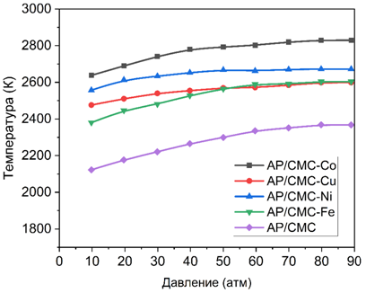

Рисунок 37 – Зависимость температуры горения от давления в камере сгорания для композитов ПА/КМЦ и ПА/КМЦ–Me

Различия в величинах Tad между модифицированными композициями связаны с различной каталитической активностью ионов переходных металлов в процессах термического разложения перхлората аммония и окисления органической матрицы, а также с влиянием металлов на равновесный состав газовой фазы.
Тем самым, полученные расчетные данные подтверждают, что увеличение давления камеры сгорания и введение металлокомплексных добавок в систему ПА/КМЦ являются эффективными факторами повышения адиабатической температуры продуктов сгорания и, следовательно, энергетического потенциала исследуемых композиций.
На рисунке 38 представлена сравнительная столбчатая диаграмма расчетной скорости истечения продуктов сгорания uₑ для системы ПА/КМЦ и композиций ПА/КМЦ–Me (Me = Fe, Co, Cu, Ni), рассчитанная с использованием программного комплекса NASA CEA в режиме адиабатического горения при постоянном давлении (HP) при давлениях камеры сгорания 10, 50 и 90 атм.
Для немодифицированной системы ПА/КМЦ скорость истечения имеет наименьшие значения во всем исследуемом диапазоне давлений, что указывает на ограниченный газодинамический потенциал исходного полимерного связующего без каталитических добавок. Увеличение давления с 10 до 90 атм приводит к росту uₑ, однако абсолютные значения остаются существенно ниже по сравнению с модифицированными системами.
Введение ионов переходных металлов в состав ПА/КМЦ приводит к значительному увеличению скорости истечения продуктов сгорания при всех давлениях. Наибольшие значения uₑ наблюдаются для никеля и железосодержащих композиций, где скорость истечения достигает ≈1800-1900 м/с при давлении 90 атм. Композиции с кобальтом и медью демонстрируют несколько меньшие, но также существенно повышенные значения скорости истечения по сравнению с немодифицированной системой.

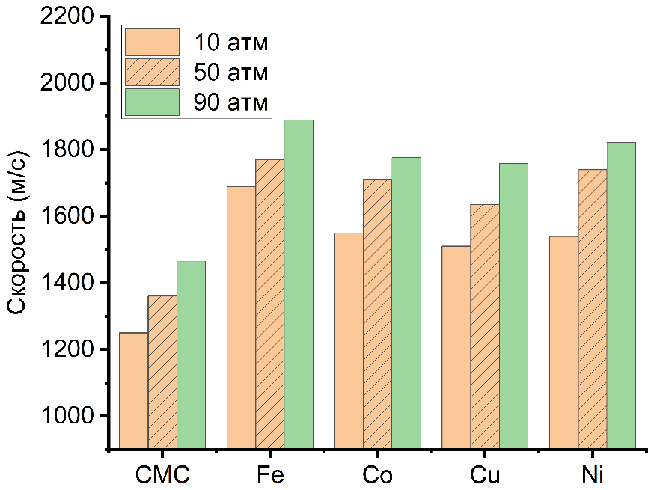

Рисунок 38 – Сравнение скорости истечения продуктов сгорания композитов ПА/КМЦ и ПА/КМЦ–Me при давлениях 10, 50 и 90 атм

Рост скорости истечения при увеличении давления обусловлен повышением адиабатической температуры продуктов сгорания и изменением равновесного состава газовой фазы, приводящим к увеличению доли легких газообразных компонентов. Различия между системами с различными металлами свидетельствуют о разной эффективности их каталитического воздействия на процессы термического разложения перхлората аммония и окисления органической матрицы КМЦ.
Результаты расчетов подтверждают, что совместное влияние давления камеры сгорания и металлокомплексной модификации связующего ПА/КМЦ является эффективным инструментом управления газодинамическими характеристиками энергоемких композиций и обеспечивает существенное повышение скорости истечения продуктов сгорания.

3.8 Испытания горения композитов ПА/КМЦ и ПА/КМЦ –Ni
Результаты испытаний на горение композиций ПА/КМЦ–Ni при различных соотношениях окислитель/горючее представлены на рисунке 39, а соответствующие численные значения линейной скорости горения и относительной погрешности измерений приведены в таблице 11. Графическая зависимость построена на основе экспериментальных данных, представленных в таблице, что обеспечивает их взаимную корреляцию и достоверность анализа.
Анализ полученной зависимости показывает, что изменение соотношения компонентов существенно влияет на характер и интенсивность процесса горения. При увеличении доли окислителя наблюдается рост линейной скорости горения, достигающий максимального значения при соотношении ПА/КМЦ–Ni, соответствующем O/F ≈ 2.3, что эквивалентно массовому соотношению компонентов 70/30. Данный состав характеризуется наибольшей скоростью распространения фронта горения и минимальной относительной погрешностью измерений, что указывает на устойчивость и воспроизводимость процесса.

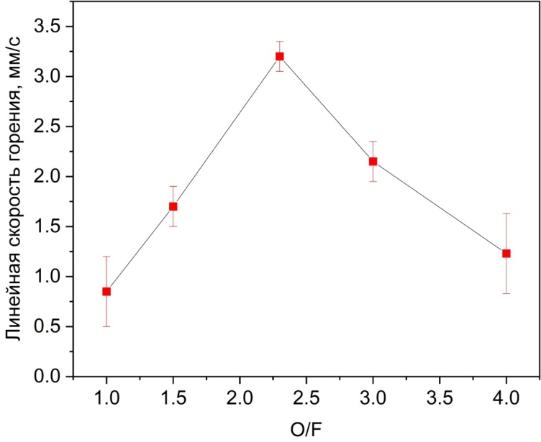

Рисунок 39 -Зависимость линейной скорости горения от соотношения (O/Ғ)

Дальнейшее увеличение содержания окислителя приводит к снижению линейной скорости горения, что связано с уменьшением доли полимерного связующего и, как следствие, ограничением тепловыделения и скорости переноса энергии в зоне реакции. Таким образом, выявленная экстремальная зависимость подтверждает существование оптимального соотношения компонентов, при котором реализуется наиболее эффективный режим горения.
Полученные результаты свидетельствуют о том, что введение никельсодержащего комплекса в систему ПА/КМЦ обеспечивает интенсификацию процесса горения и формирование оптимального теплового режима при соотношении 70/30, что делает данный состав перспективным для применения в энергоемких композициях кумулятивного действия.

Таблица 11- Линейная скорость горения и относительная погрешность при различных соотношениях ПА/КМЦ (O/F)

O/F | Линейная скорость горения, мм/с | Погрешность изменений
1 | 0,85 | 0,35
1.5 | 1,7 | 0,2
2.3 | 3,2 | 0,15
3 | 2,15 | 0,2
4 | 1,23 | 0,4

На рисунке 40 представлена поэтапная визуализация фронта горения образцов ПА/КМЦ (a) и ПА/КМЦ–Ni (б). Для обоих составов процесс инициировался контактным нагревом спирального поджига, однако характер воспламенения и динамика распространения пламени заметно различаются.
Для композиции ПА/КМЦ (рис. 40a) наблюдается постепенное развитие реакции: спустя 4 с после поджига формируется стабильная зона воспламенения в верхней части образца, после чего фронт равномерно продвигается вниз.
Пламя сохраняет устойчивую форму и среднюю интенсивность свечения, что указывает на равномерное протекание реакции окислительно-восстановительного типа. Временные интервалы между кадрами (4–21 с) демонстрируют плавный рост яркости пламени и постепенное выгорание топлива. Линия фронтасмещается равномерно, без прерывистости, что свидетельствует о хорошей термоструктурной однородности композита и стабильном тепломассообмене. Общая продолжительность горения составляет около 21 с, что характеризует данный образец как медленно горящий и термоустойчивый материал.
В отличие от этого, композиция ПА/КМЦ–Ni (рис. 40б) демонстрирует резкое изменение кинетики и морфологии пламени. Уже через 4 с после поджига фронт достигает высокой температуры и интенсивного свечения, а полное выгорание завершается примерно за 14 с - почти на треть быстрее, чем для ПА/КМЦ. Пламя характеризуется большей яркостью, высотой и плотностью светового потока, что указывает на более интенсивное выделение тепла и повышение скорости реакции. Наблюдается укорочение индукционного периода и более концентрированная зона реакции, при этом фронт продвигается практически без образования дымового осадка и без микровзрывов, что говорит о повышенной стабильности горения.
Каталитический эффект никеля проявляется в ускорении термической деградации и облегчении переноса кислорода в реакционной зоне. Присутствие Ni²⁺ способствует генерации активных радикалов (Cl·, O·, OH·), ускоряющих распад перхлората аммония и последующее окисление продуктов деструкции КМЦ. Это приводит к синхронизации стадий разложения и сгорания, что согласуется с данными термического анализа (рисунок 31), где наблюдалось резкое снижение температуры экзотермического пика до 345 °C и почти полная потеря массы (99,1 %).Сравнение временных последовательностей для ПА/КМЦ и ПА/КМЦ–Ni позволяет заключить, что модификация никелем не только увеличивает скорость горения, но и изменяет механизм теплового распространения: пламя становится более направленным и концентрированным, а тепловой фронт - однородным и устойчивым. Это указывает на повышение эффективности теплового отклика композита и улучшение энерговыделения за счёт катализатора.

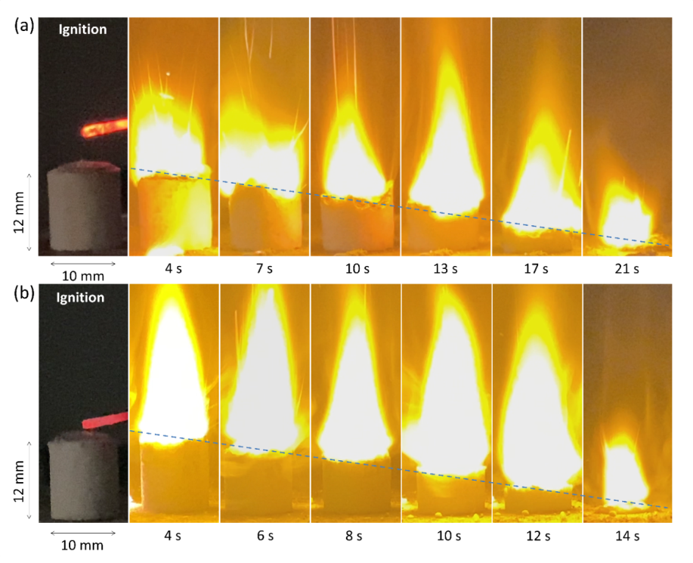

Рисунок 40 – Последовательность кадров, иллюстрирующих процесс горения композитов (a) ПА/КМЦи (б) ПА/КМЦ–Ni при атмосферных условиях (массовое соотношение 70/30).

На рисунке41 представлена временная последовательность кадров, демонстрирующая динамику горения композита, модифицированного ионами меди (ПА/КМЦ–Cu). В отличие от образцов ПА/КМЦ и ПА/КМЦ–Ni поведение данного состава характеризуется менее стабильным и более энергичным характером пламени, сопровождающимся колебаниями яркости и локальными вспышками.

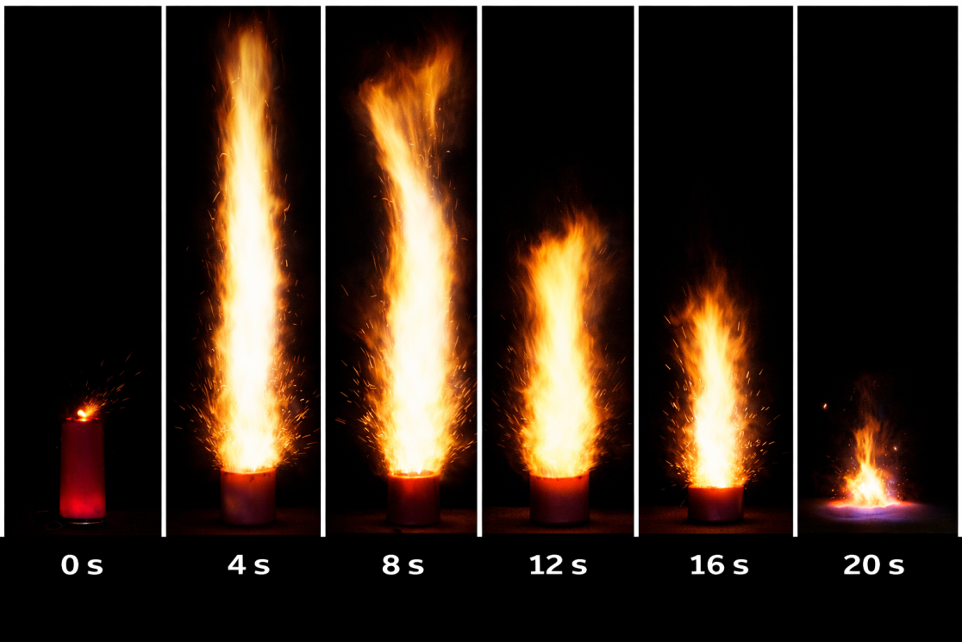

Рисунок 41- Последовательность кадров горения композита ПА/КМЦ–Cu при атмосферных условиях.

Процесс горения начинается уже на 2–3 секунде после поджига, что свидетельствует о низком индукционном периоде и повышенной чувствительности к тепловому воздействию. На кадрах с 4 по 8 секунду наблюдается быстрое развитие факела и значительное увеличение высоты пламени. Фронт горения распространяется преимущественно вверх, формируя ярко выраженную конвективную струю, насыщенную искрами и светящимися частицами. Это указывает на активное образование газофазных продуктов и высокую температуру в зоне реакции.
На промежутке 12–16 секунд наблюдается максимальная интенсивность пламени. Визуально фиксируется насыщенное бело-жёлтое свечение с оранжевыми оттенками, типичными для присутствия частиц Cu и Cu₂O₃, что свидетельствует о промежуточных реакциях окисления меди. Высота факела в этот момент значительно превышает размеры образца, а основание пламени имеет неустойчивую форму, что может быть связано с неравномерным тепловыделением и частичным оседанием продуктов сгорания на поверхности.
На 20-й секунде происходит ослабление свечения и частичное угасание пламени, а к 24 секунде горение завершается с образованием плотного тёмного остатка, включающего оксидные фазы меди (CuO, Cu₂O₃). Длительность полного цикла горения составила около 24 секунд, что немного больше, чем у образца ПА/КМЦ–Ni (≈14 с), но короче, чем у немодифицированного ПА/КМЦ (≈21 с).
Полученные результаты позволяют заключить, что ионы меди действительно проявляют каталитическую активность, ускоряя начало реакции разложения и увеличивая интенсивность пламени. Однако процесс горения отличается менее устойчивым характером: наблюдаются колебания яркости, неравномерное выгорание и спорадические вспышки, что указывает на нестабильный тепловой профиль и возможное локальное перегревание реакционной зоны. Подобная динамика характерна для систем, где катализатор участвует в кратковременных циклах восстановления-окисления (Cu²⁺/Cu⁰), сопровождающихся выделением тепла и образованием аэрозольных частиц.
На рисунке 42 представлена динамика горения композита, содержащего перхлорат аммония, карбоксиметилцеллюлозу и ионы железа (ПА/КМЦ–Fe). Визуальный анализ последовательности кадров показывает, что включение железа существенно влияет на тепловое поведение образца, изменяя характер распространения фронта пламени и стабильность горения.
Процесс воспламенения происходит достаточно быстро уже через 2-3 секунды после поджига фиксируется устойчивое пламя. На интервале 3-9 секунд наблюдается активное развитие факела: пламя быстро достигает максимальной высоты, при этом сохраняет симметричную форму и умеренную плотность светового потока. Светимость пламени преимущественно бело-жёлтого цвета с локальными оранжевыми участками, что указывает на присутствие частиц оксидов железа (Fe₂O₃ и FeO), образующихся в ходе реакции.
В промежутке 9-15 секунд пламя достигает максимальной интенсивности. Оно становится более плотным, с чётко выраженной нижней границей, свидетельствующей о равномерном тепловом распределении в зоне горения. На этом этапе отмечается устойчивое, но умеренно энергичное горение без признаков микровзрывов или отрыва фронта. Такое поведение можно связать с каталитическим действием Fe³⁺/Fe²⁺, которое способствует ускорению распада ионов ClO₄⁻ и генерации активных радикалов, но при этом не приводит к резким тепловым флуктуациям.
После 15 секунды наблюдается постепенное снижение яркости пламени и уменьшение его высоты. К моменту 18 секунд горение завершается с образованием компактного чёрно-коричневого остатка. Он состоит преимущественно из продуктов карбонизации полимерной матрицы и оксидов железа, которые визуально формируют плотный слой на поверхности образца. Общая продолжительность горения составляет около 18 секунд, что меньше, чем у немодифицированного ПА/КМЦ (≈21 с), но больше, чем у никельсодержащего аналога (≈14 с).
Поведение композита ПА/КМЦ–Fe можно охарактеризовать как умеренно каталитическое. Железо ускоряет начало термического разложения и улучшает теплопередачу в реакционной зоне, однако не вызывает существенного повышения интенсивности или скорости горения. Это согласуется с результатами термического анализа, где экзотермический пик для Fe-модифицированного образца фиксировался при 290 °C - ниже, чем у ПА/КМЦ, но выше, чем у ПА/КМЦ–Ni.

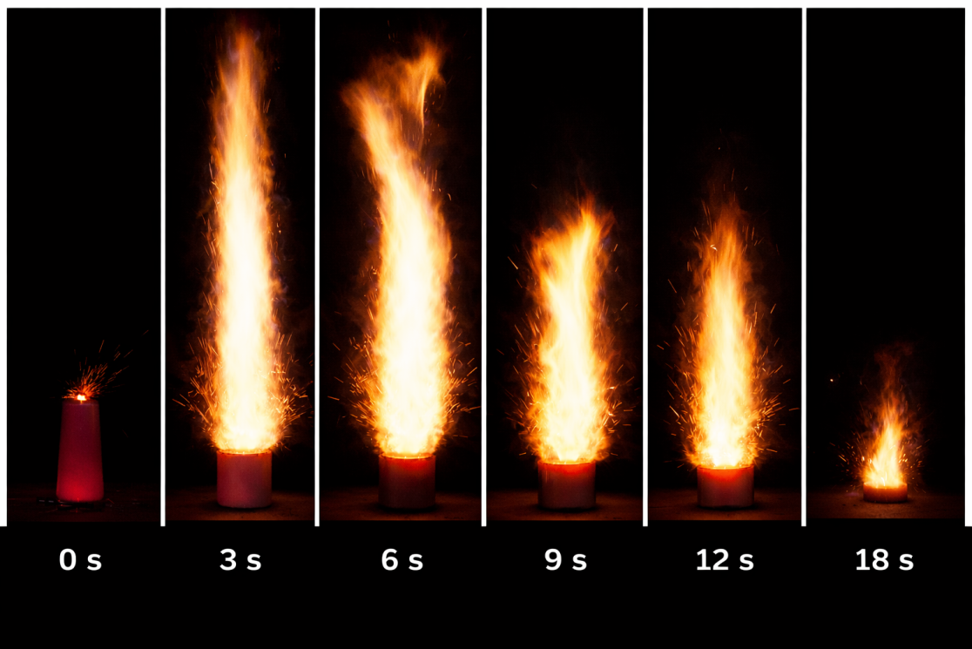

Рисунок 42 – Последовательность кадров горения композита ПА/КМЦ–Fe при атмосферных условиях.

На рисунке 43 представлена последовательность кадров, отражающая динамику горения композита на основе перхлората аммония и карбоксиметилцеллюлозы, модифицированного кобальтом (ПА/КМЦ–Co).

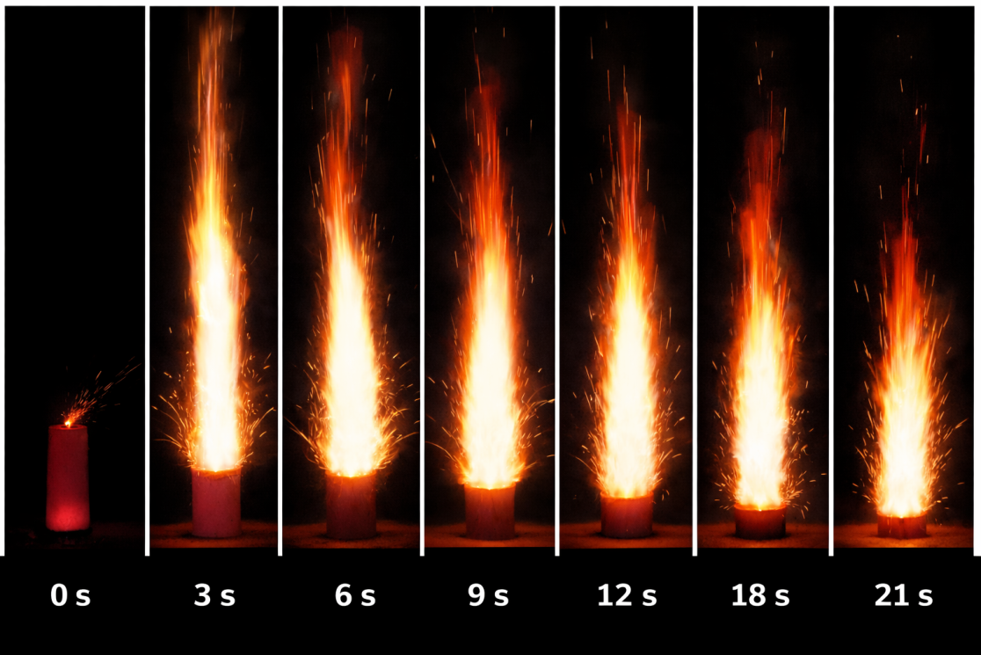

Рисунок 43 – Последовательность кадров горения композита ПА/КМЦ–Co при атмосферных условиях.

Процесс воспламенения происходит достаточно быстропламя стабилизируется уже через 2 - 3 секунды после подачи тепла. На интервале 3-9 секунд наблюдается резкое развитие яркого пламени, которое вытягивается вверх в форме устойчивого факела. Его цветовая гамма варьирует от бело-жёлтого в центральной зоне до насыщенного оранжево-красного на периферии, что связано с высокой температурой и возможной эмиссией оксидов кобальта (CoO, Co₂O₃). В верхней части пламени заметны отдельные искристые выбросы - результат неравномерного дожигания частиц органической матрицы и продуктов термолиза.
На промежутке 9-18 секунд интенсивность пламени достигает максимума. Оно сохраняет стабильную форму и значительную высоту, превышающую размеры образца примерно в 5-6 раз. Горение характеризуется равномерным продвижением фронта вниз, без микровзрывов или заметных отрывов пламени. Визуально наблюдаются яркие столбы свечения, что указывает на активное газовыделение и ускоренные процессы окислительно-восстановительного взаимодействия.
После 18 секунд интенсивность свечения постепенно снижается, а к 24 секунде пламя полностью затухает. Общая продолжительность горения составляет около 24 секунд, что сопоставимо с композитом ПА/КМЦ–Cu (≈24 с) и немного выше, чем у состава с Fe (≈18 с). При этом пламя ПА/КМЦ–Co отличается большей плотностью и однородностью, что говорит о хорошем распределении катализатора в объёме образца и эффективном участии Co²⁺/Co³⁺ в термическом цикле.
Каталитическая роль кобальта проявляется в ускорении распада ионов ClO₄⁻ и генерации активных радикалов (O·, OH·, Cl·), которые инициируют разложение как неорганической, так и органической фазы. По данным ДСКПА/КМЦ–Co характерен экзотермический пик при 265 °C, что указывает на выраженное снижение температуры начала термолиза по сравнению с немодифицированной системой (ПА/КМЦ, 376 °C). Это подтверждает способность ионов кобальта эффективно активировать реакцию, однако без избыточного теплового выброса, который наблюдался для Cu.
В отличие от Cu-модифицированного образца, где пламя было нестабильным и сопровождалось колебаниями яркости, в системе с Co наблюдается устойчивое, равномерное горение, хотя и с несколько большей продолжительностью процесса. Это свидетельствует о том, что кобальт действует как умеренный катализатор: он ускоряет реакцию и улучшает тепловой баланс, но не вызывает резких флуктуаций теплового потока.

3.9 Температурные характеристики устойчивого теплового горения
На рисунке 44 представлены линейные скорости горения при различных давлениях и тепловые профили образцов ПА/КМЦ и ПА/КМЦ-Ni. На рисунке 40 показано, что ПА/КМЦ-Ni горит быстрее, чем ПА/КМЦ при всех испытанных давлениях. Скорость горения следует степенному закону Сен-Робера (законом Вьейля)a = 2,34, n = 0,499 для ПА/КМЦ и a = 3,35, n = 0,475 для ПА/КМЦ-Ni, что указывает на то, что легирование никелем повышает эффективность сгорания.
Рисунок 44 иллюстрирует влияние давления на линейную скорость горения исследованных композитов и демонстрирует выраженное различие в кинетическом поведении между немодифицированным составом ПА/КМЦ и никельсодержащим композитом ПА/КМЦ–Ni. График представлен в логарифмических координатах, что позволяет визуализировать выполнение степенного закона Вьейля–Бриджмена.

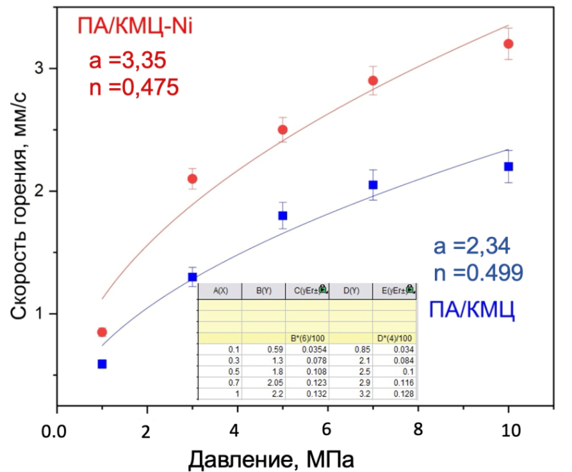

Рисунок 44 – Зависимость логарифма линейной скорости горения от давления для композитов ПА/КМЦ и ПА/КМЦ–Ni

Экспериментальные точки ложатся на аппроксимирующие кривые, что подтверждает соблюдение степенной зависимости во всём диапазоне исследованных давлений (0–10 МПа). Из графика следует, что при всех давлениях скорость горения ПА/КМЦ–Ni выше, чем у ПА/КМЦ, что указывает на каталитическое действие никеля.
Для ПА/КМЦ–Ni наблюдается повышение 𝑎 до 3,35 и незначительное уменьшение показателя давления до n = 0,475. Увеличение коэффициента 𝑎 отражает ускорение химических реакций и рост скорости горения при одинаковых условиях давления. Снижение 𝑛 означает,n<0,5 - слабая зависимость скорости процесса от давления, что материал становится менее чувствительным к изменению давления, то есть процесс горения стабилизируется. Это свойство особенно ценно при проектировании топливных зарядов, так как обеспечивает предсказуемость режима сгорания при колебаниях давления в камере.
Механистически каталитическое действие никеля можно объяснить его способностью участвовать в поверхностных окислительно-восстановительных реакциях с ионами ClO₄⁻, а также в ускоренной генерации активных радикалов (Cl·, O·, OH·), инициирующих термическое разложение ПА. В результате усиливается теплопередача от зоны реакции к непроработанным слоям, что увеличивает общую скорость фронта горения.

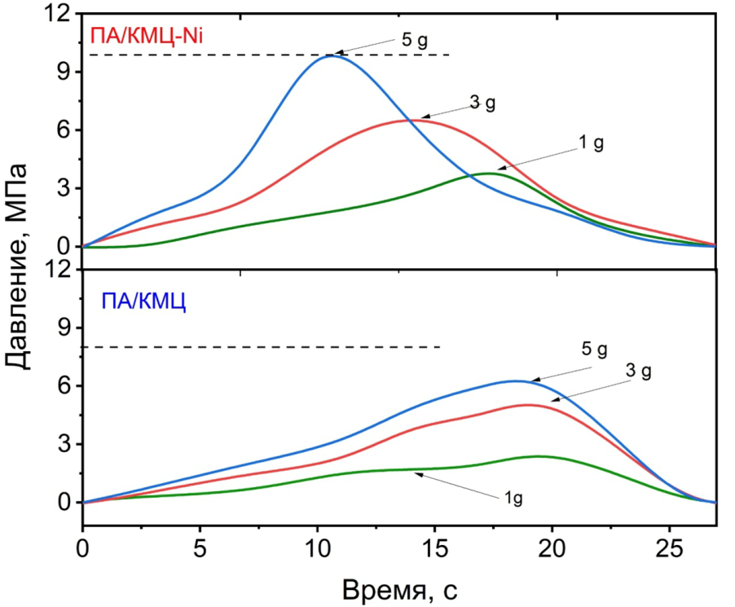

Рисунок 45 – Зависимость давления в камересгорания от времени длякомпозиций ПА/КМЦ и ПА/КМЦ–Ni при различной массе заряда (1, 3 и 5 г)

Сравнительный анализ показывает, что при давлении 1,0 МПа скорость горения ПА/КМЦ–Ni превышает контрольный состав более чем на 40 %, а при низких давлениях разница достигает в 1,5 раза. Такое поведение указывает на то, что никелевая модификация не только ускоряет реакции разложения и окисления, но и обеспечивает их более равномерное протекание по всему объёму.
С практической точки зрения, данные на рисунке 44 подтверждают, что внедрение никеля позволяет повысить эффективность теплового отклика и энергетическую производительность композита без значительного роста давления в системе. Это делает ПА/КМЦ–Ni перспективным катализаторно-активным компонентом для твёрдых топлив с регулируемыми скоростями горения, где требуется сочетание высокой реакционной способности и стабильности процессов при различных давлениях.
Рисунок 46 демонстрирует изменение температуры во времени при горении композиционного образца на основе ПА/КМЦ. Измерение проводилось с использованием термопары типа K, установленной в центральной зоне факела, что позволило зафиксировать динамику теплового отклика материала в реальном времени. Синяя кривая отражает изменение температуры (T(t)), а красная – производную dT/dt, показывающую мгновенную скорость нагрева и интенсивность тепловыделения в процессе горения.

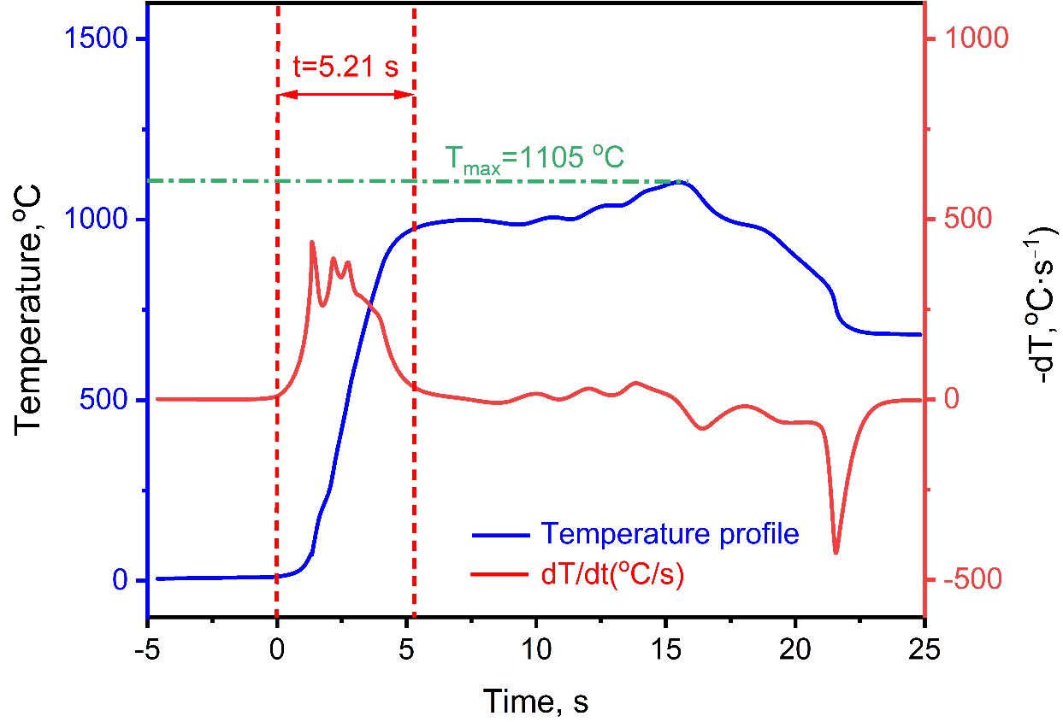

Рисунок 46 – Тепловой профиль (T(t)) и скорость изменения температуры (dT/dt) при горении композита ПА/КМЦ без добавки никеля.

После поджига наблюдается чёткая индукционная стадия длительностью около одной секунды, в течение которой температура медленно возрастает до начала активного тепловыделения. Далее следует стремительный рост температуры с достижением максимального значения Tₘₐₓ = 1105 °C за 5,21 с от момента воспламенения. Это значение соответствует переходу фронта реакции в стадию устойчивого пламени, когда начинается интенсивное взаимодействие между продуктами разложения перхлората аммония и органической матрицей КМЦ.
Кривая dT/dt показывает наличие двух умеренных пиков в интервале 1-3 с, что указывает на последовательное протекание двух основных стадий: разложение ПА с выделением газов и промежуточных радикалов (NH₄, HCl, ClOₓ), и окисление фрагментов КМЦ с формированием CO₂, H₂O и небольшого количества углеродного остатка. Отсутствие резких всплесков и колебаний dT/dt свидетельствует о равномерном развитии теплового фронта и отсутствии автокаталитических перегревов, что характерно для систем с низкой теплопроводностью и высокой пористостью органической матрицы.
После достижения максимальной температуры кривая T(t) выходит на относительно стабильное плато в диапазоне 1000 - 1100 °C, которое сохраняется в течение 10 - 12 с. Этот участок соответствует стационарной фазе горения, при которой тепловыделение и теплопотери находятся в динамическом равновесии. Наблюдаемая тепловая стабильность факела указывает на равномерное поступление кислородсодержащих газов от разложения ПА и постепенное выгорание остатков КМЦ. При дальнейшем истощении реагентов температура постепенно снижается, что отражает переход к стадии догорания и охлаждения продуктов реакции.
Общее время горения составляет около 20 - 22 с, что подтверждает относительно медленный характер теплового развития реакции в системе ПА/КМЦ. Длительное удержание температуры и плавный спад после пика указывают на распределённое по времени тепловыделение и медленное догорание углеродистой фазы. Такой характер профиля типичен для полимерсодержащих композитов без каталитических добавок, где органическая связка действует как теплоёмкий барьер, сдерживающий мгновенное распространение пламени.
Сравнение полученных данных с профилем для никельмодифицированного композита (ПА/КМЦ–Ni, рисунок 44) показывает, что введение ионов Ni²⁺ приводит к ускорению теплового отклика: время достижения Tₐₓ сокращается с 5,21 с до 4,38 с, а температура максимума повышается с 1105 °C до 1207 °C. Таким образом, термопрофиль безникелевого образца демонстрирует характер устойчивого, но сравнительно медленного горения, тогда как добавка никеля усиливает каталитическое разложение ПА и ускоряет тепловые процессы.
В целом, результаты K-термопарного измерения подтверждают, что композиция ПА/КМЦ без катализатора характеризуется умеренной кинетикой, растянутым по времени тепловыделением и равномерным распространением фронта горения. Такое поведение обеспечивает хорошую термическую стабильность и воспроизводимость, но ограничивает скорость реакции и максимальную температуру, что делает модификацию никелем эффективным способом интенсификации теплового отклика и повышения энергетических характеристик системы.
Рисунок 47 иллюстрирует температурный отклик никельмодифицированного композита ПА/КМЦ–Ni в процессе горения, зарегистрированный с помощью термопары типа K, помещённой в активную зону пламени. На графике представлена зависимость температуры от времении производная dT/dt, отражающая скорость теплового нарастания и интенсивность тепловыделения во время реакции.
После воспламенения наблюдается быстрый рост температуры, свидетельствующий о мгновенном переходе системы в активную фазу горения. Максимальная температура достигает Tₘₐₓ = 1207 °C, а время до пика составляет всего 4,38 с, что на 0,83 с меньше, чем у немодифицированного композита ПА/КМЦ (рисунок 42). Сокращение времени достижения максимальной температуры указывает на ускорение теплового отклика и интенсификацию процессов тепловыделения в присутствии никеля.
На участке 0–2 с отмечается резкий всплеск производной dT/dt, достигающий значений около 900–1000 °C·s⁻¹, что свидетельствует о высокой скорости теплового нарастания. Эти пики соответствуют активной фазе термохимического разложения ПА и одновременному окислению фрагментов КМЦ. Наличие нескольких близкорасположенных пиков указывает на перекрытие стадий разложения и окисления, что характерно для катализируемых систем, где реакции протекают синхронно в объёме материала.

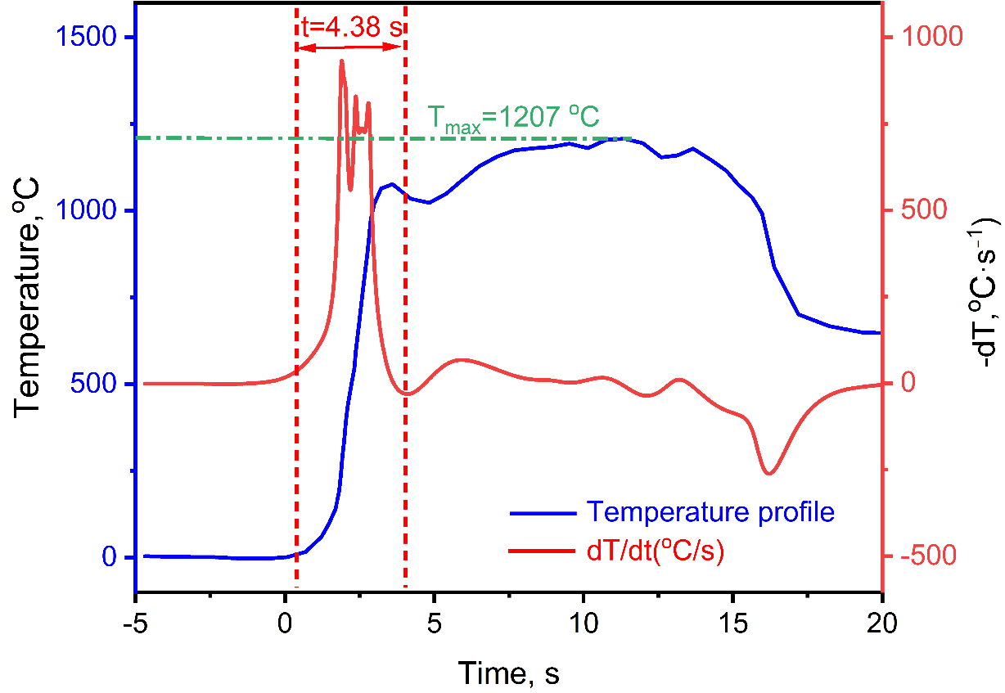

Рисунок 47 – Термопрофиль горения композита ПА/КМЦ–Ni

Кривая T(t) имеет более крутой фронт и более короткий индукционный период по сравнению с исходным образцом без катализатора. Это свидетельствует о том, что добавка Ni²⁺ способствует ускорению образования активных радикалов (O·, OH·, Cl·) и снижает энергетический барьер для распада перхлората аммония. В результате тепловыделение становится более концентрированным во времени, а реакционная зона - более узкой и насыщенной энергией.
После достижения максимальной температуры наблюдается короткое плато на уровне 1100–1200 °C продолжительностью около 7 - 9 секунд, что соответствует стационарной стадии горения, при которой поступление окислителя и тепловыделение находятся в динамическом равновесии. При этом кривая dT/dt демонстрирует затухающие колебания, отражающие стабилизацию факела и постепенное выгорание остатков углеродистой матрицы. На завершающем этапе (10–18 с) происходит плавное снижение температуры до 700–800 °C, что связано с догоранием летучих продуктов и охлаждением реакционной зоны.
Характер профиля показывает, что никелевая модификация значительно интенсифицирует тепловые процессы в композите: повышается максимальная температура пламени, возрастает скорость тепловыделения и сокращается время выхода на устойчивое горение. Это подтверждает каталитическую активность Ni²⁺/Ni³⁺ центров, способных участвовать в гетерогенно-гомогенных окислительно-восстановительных циклах, ускоряющих распад ClO₄⁻ и окисление углеродной фазы.
Сопоставление с термопрофилем ПА/КМЦ (рисунок 42) показывает, что добавление никеля приводит не только к росту T_{max} (с 1105 °C до 1207 °C), но и к заметному увеличению скорости нарастания температуры (пик dT/dt возрастает примерно вдвое). Это отражает улучшение теплового сопряжения между частицами ПА и полимерной матрицей, а также появление локальных микрокаталитических центров, обеспечивающих ускоренную передачу тепла в зону реакции.

На основании полученных результатов определили погрешности изменеия времени (таблица-12) и погрешность по T_{max}(таблица-13).

Таблица12–Опреденения погрешности изменения времени достижения максимальной температуры горения
ПА/КМЦ |  |  |  | ПА/КМЦ–Ni
№ опыта | t, с | Δtᵢ | |Δtᵢ|, с | tᵢ, с | Δtᵢ | |Δtᵢ|, с
1 | 5.21 | -0.08 | 0.08 | 4,38 | -0,05 | 0,05
2 | 5.25 | -0.04 | 0.04 | 4,41 | -0,02 | 0,02
3 | 5.28 | -0.01 | 0.01 | 4,43 | +0,00 | 0,00
4 | 5.36 | +0.07 | 0.07 | 4,45 | +0,02 | 0,02
5 | 5.33 | +0.04 | 0.04 | 4,47 | +0,04 | 0,04
Итог | 5.29 | ±0.06 | s/√n = 0.03 | 4,43 | ±0.03 | s/√n = 0.02

Таблица13– Опреденения погрешности измененияT_{max}
Режим | Tmax, °C | ΔT, °C | результата
Режим I (t ≈ 5.2с) | 1105 | ±35 | 1105 ± 35
Режим II (t ≈ 4.4с) | 1207 | ±40 | 1207 ± 40
Таким образом, наличие Ni-координационных центров формирует ускоренный тепловой разгон и более высокую температуру пикового состояния. Ионы Ni способны образовывать устойчивые координационные связи с функциональными группами КМЦ при этом стабилизируются переходные состояния за счет снижение энергии активации отдельных стадий разложения, как показывают температурные профили ускоряются последовательностиэндо и экзотермических превращений.Происходит рост максимальной температуры от 1105 до 1207 °C,сокращение времени достижения температурного пика до ~1 с и ускорение термического разгона [130].

3.10 Сравнительный анализ ПА с различными типами связующих
Сопоставление разработанной в настоящей работе системы ПА/КМЦ–Ni с композициями на основе перхлората аммония, представленными в мировой научной и прикладной практике, выполнено с целью определения особенностей ее термо-кинетического поведения в ряду уже применяемых полимерных связующих. Анализ проведен без противопоставления иерархического характера, с учетом того, что большинство сравниваемых композиций успешно используются в реальных энергетических системах и обладают доказанной технологической состоятельностью.
Литературные данные показываютв таблице-14, что системы ПА с полиэтиленгликолем и гидроксил-оконченным полибутадиеном широко применяются благодаря стабильности свойств и прогнозируемому характеру горения. В этих композициях изменение параметров горения и термического разложения обусловлено, в основном, физическими факторами, такими как тепломассоперенос, вязкость и микроструктурная организация, при этом энергия активации разложения ПА остается в диапазоне 120–160 кДж/моль, а степень массовой потери составляет 95–98 %.
Композиции ПА с энергетическими связующими, в частности с нитроцеллюлозой, характеризуются более ранним началом разложения и высокими скоростями горения, что связано с собственным экзотермическим вкладом связующего и интенсивным газофазным тепловыделением. Такие системы обеспечивают эффективный режим горения, однако требуют более строгого контроля условий эксплуатации, что учитывается при их практическом применении.
Функционализированные полимерные связующие, такие как полибутадиен-акрилонитрил-акриловая кислота, обеспечивают улучшение структурной целостности композиций и устойчивость процесса горения. Вместе с тем их термо-кинетические характеристики, включая энергию активации (140–180 кДж/моль) и температурные интервалы разложения, указывают на отсутствие выраженного каталитического воздействия на механизм термолиза ПА.
На фоне рассмотренных систем композиция ПА/КМЦ–Ni демонстрирует сопоставимые температурные характеристики разложения и высокую степень массовой потери (99.2 %), а также более низкое значение энергии активации (89.3 кДж/моль). Данные особенности указывают на изменение маршрутов термического разложения ПА в присутствии никельсодержащих координационных фрагментов КМЦ, однако не приводят к выходу параметров процесса за пределы, характерные для практико-ориентированных энергетических композиций.
Таким образом, система ПА/КМЦ–Ni не противопоставляется существующим промышленным и лабораторным аналогам, а рассматривается как один из возможных вариантов модификации полимерной матрицы, позволяющий варьировать кинетические параметры разложения и степень завершенности термохимических превращений. Полученные результаты дополняют существующие представления о влиянии функциональных полимерных связующих и переходных металлов на термическое поведение перхлората аммония и могут быть использованы при дальнейшем целенаправленном проектировании энергоемких композиций.

Таблица – 14 Сравнительный анализ перхлорат аммония с различными типами связующих

Состав | Скорость горения r | Начальная температура разложения ПА ДСК °C | Температура разложения ДСК °C | Энергия активации Ea, кДж·моль⁻¹ | Массовая потеря (TG), % | Источник
ПА/ Полиэтиленгликоль (ПЭГ) (гелевый полимер-электролит) | н/д | ≈280 – 295 | 300-326 | н/д | 95-98 | [131-136]
ПА/ гидроксил-оконченный полибутадиен | 5 - 12 мм/с (0.5 - 7 МПа) | ≈285 – 300 | 300-320 | 120-160 | 95-98 | [137-142]
ПА/ Нитроцеллюлоза | 15 - 30 мм/с (0.1 - 3 МПа) | ≈260 – 275 | 280-300 | 90-130 | 97-99 | [143-146]
ПА/Полибутадиен-акрилонитрил-акриловая кислота | 4 - 10 мм/с (1 - 7 МПа) | ≈295 – 305 | 310-330 | 140-180 | 94-97 | [147-149]
ПА/КМЦ–Ni | н/д | ≈301-376 | 345 | 89.3 | 99.2 | Представленная работа

ЗАКЛЮЧЕНИЕ
- Установлены закономерности формирования кумулятивного теплового отклика в композитах на основе КМЦ и переходных металлов.Показано, что при введении ионов Ni²⁺ в полимерную матрицу образуются координационные связи Ni–O–C, формирующие локальные каталитические узлы, обеспечивающие направленное тепловыделение и повышение структурной однородности материала.
- Разработаны никельмодифицированные композиции ПА/КМЦ–Ni с эффектом кумулятивного каталитического действия.
По результатам термического анализа температура начала разложения снижается с 376 °C до 345 °C, а степень потери массы достигает 99,1 %, что подтверждает образование активных зон ускоренного разложения и рост энергетической плотности системы.
- Экспериментально доказано, что добавка никеля повышает интенсивность и стабильность кумулятивного горения композита.
По данным термопарных измерений Tmax увеличивается с 1105 °C до 1207 °C, а время выхода на пиковую температуру сокращается. Закон зависимости скорости горения от давления описывается соотношением $r=aP^{n}$с параметрами $a=3.35$и $n=0.475$, указывающими на повышение энергетической эффективности при сохранении стабильного теплового режима.
- Разработанная методология модификации КМЦ переходными металлами обеспечивает управляемое формирование кумулятивных зон теплового воздействия.
Сочетание биоразлагаемой полимерной основы и катализатора Ni²⁺ позволяет получать экологически безопасные, технологически стабильные и энергоэффективные композиционные материалы для применения в области ракетных, пиротехнических и кумулятивно-инициирующих систем.

СПИСОКИСПОЛЬЗОВАННЫХИСТОЧНИКОВ

1. Mezroua, A.; Hamada, R.A.; Brahmine, K.S.; Abdelaziz, A.; Tarchoun, A.F.; Boukeciat, H.; Bekhouche, S.; Bessa, W.; Benhammada, A.; Trache, D. Unraveling the role of ammonium perchlorate on the thermal decomposition behavior and kinetics of NC/DEGDN energetic composite. Thermochim. Acta 2022, 716, 179305. https://doi.org/10.1016/j.tca.2022.179305
2. Bekhouche, S.; Trache, D.; Abdelaziz, A.; Tarchoun, A.F.; Boukeciat, H. Effect of fluorine-containing thermite coated with potassium perchlorate on the thermal decomposition behavior and kinetics of ammonium perchlorate. Thermochim. Acta 2023, 310, 179413. https://doi.org/10.1016/j.tca.2022.179413
3. Chen, T.; Hu, Y.W.; Zhang, C.; Gao, Z.J. Recent progress on transition metal oxides and carbon-supported transition metal oxides as catalysts for thermal decomposition of ammonium perchlorate. Def. Technol. 2021, 17, 1471–1485. https://doi.org/10.1016/j.dt.2020.08.004
4. Ma, D.; Li, X.; Wang, X.; Luo, Y. Research development on grПАhitic carbon nitride and enhanced catalytic activity on ammonium perchlorate. RSC Adv. 2021, 11, 5319–5740. https://doi.org/10.1039/D0RA09079D
5. Liang, T.; Yang, X.; Liu, B.; Song, R.; Xiao, F.; Yang, Y.; Wang, D.; Dong, M.; Ren, J.; Xu, B.B.; Algadi, H.; Yang, Y. Ammonium perchlorate@grПАhene oxide/Cu-MOF composites for efficiently catalyzing the thermal decomposition of ammonium perchlorate. Adv. Compos. Hybrid Mater. 2023, 6, 67. https://doi.org/10.1007/s42114-023-00651-2
6. Zhang, J.; Jin, B.; Li, X.; Hao, W.; Huang, T.; Lei, B.; Guo, Z.; Shen, J.; Peng, R. Study of H2AzTO-based energetic metal-organic frameworks for catalyzing the thermal decomposition of ammonium perchlorate. Chem. Eng. J. 2021, 404, 126287. https://doi.org/10.1016/j.cej.2020.126287
7. Deng, P.; Wang, H.; Yang, X.; Ren, H.; Jiao, Q. Thermal decomposition and combustion performance of high-energy ammonium perchlorate-based molecular perovskite. J. Alloys Compd. 2020, 827, 154257. https://doi.org/10.1016/j.jallcom.2020.154257
8. Lei, G.; Zhong, Y.; Xu, Y.; Yang, F.; Bai, J.; Li, Z.; Zhang, J.; Zhang, T. New energetic complexes as catalysts for ammonium perchlorate thermal decomposition. Chin. J. Chem. 2021, 39, 1193–1198. https://doi.org/10.1002/cjoc.202000631
9. Yaradoddi, J.S.; BanПАurmath, N.R.; Ganachari, S.V.; Soudagar, M.E.M.; Mubarak, N.M.; Hallad, S.; Hugar, S.; Fayaz, H. Biodegradable carboxymethyl cellulose based material for sustainable packaging ПАplication. Sci. Rep. 2020, 10, 21960. https://doi.org/10.1038/s41598-020-78912-z
10. Zhang, D.; Huang, Y. Dispersion characterizations and adhesion properties of epoxy composites reinforced by carboxymethyl cellulose surface treated carbon nanotubes. Powder Technol. 2022, 404, 117505. https://doi.org/10.1016/j.powtec.2022.117505
11. Li, X.; Cui, D.; Zhao, Y.; Qiu, R.; Cui, X.; Wang, K. Preparation of high-performance thermal insulation composite material from alkali-activated binders, foam, hollow glass microspheres, and aerogel. Constr. Build. Mater. 2022, 376, 128493. https://doi.org/10.1016/j.conbuildmat.2022.128493
12. Luna-Martínez, J.F.; Reyes-Melo, E.; González-González, V.; Guerrero-Salazar, C.; Torres-Castro, A.; Sepúlveda-Guzmán, S. Synthesis and characterization of a magnetic hybrid material consisting of iron oxide in a carboxymethyl cellulose matrix. J. ПАpl. Polym. Sci. 2013, 127, 2325–2331. https://doi.org/10.1002/ПАp.37892
13. Gan, T.; Zhang, Y.; Su, Y.; Hu, H.; Huang, A.; Huang, Z.; Chen, D.; Yang, M.; Wu, J. Esterification of bagasse cellulose with metal salts as efficient catalyst in mechanical activation-assisted solid phase reaction system. Cellulose 2017, 24, 5371–5387. https://doi.org/10.1007/s10570-017-1524-2
14. El-Lateef, H.M.A.; Albokheet, W.A.; Gouda, M. Carboxymethyl cellulose/metal (Fe, Cu, and Ni) nanocomposites as non-precious inhibitors of C-Steel corrosion in HCl solutions: Synthesis, Characterization, Electrochemical and Surface Morphology Studies. Cellulose 2020, 27, 8039–8057. https://doi.org/10.1007/s10570-020-03292-6
15. Kamel, S.; Khattab, T.A. Recent advances in cellulose supported metal nanoparticles as green and sustainable catalysis for organic synthesis. Cellulose 2021, 28, 4545–4574.
16. Pinto, E.; Aggrey, W.N.; Boakye, P.; Amenuvor, G.; Sokama-Neuyam, Y.A.; Fokuo, M.K.; Karimaie, H.; Sarkodie, K.; Adenutsi, C.D.; Erzuah, S.; Rockson, M.A.D. Cellulose processing from biomass and its derivatization into carboxymethylcellulose: A Review. Sci. Afr. 2022, 15, e01078.
17. Nasrollahzadeh, M.; Shafiei, N.; Nezafat, Z.; Bidgoli, N.S.S.; Soleimani, F. Recent progresses in the ПАplication of cellulose, starch, alginate, gum, pectin, chitin, and chitosan-based (nano) catalysts in sustainable and selective oxidation reactions: A review. Carbohydr. Polym. 2020, 241, 116353.
18. Harimech, Z.; Toshtay, K.; Atamanov, M.; Azat, S.; Amrousse, R. Thermal decomposition of ammonium dinitramide (ADN) as green energy source for space propulsion. Aerospace 2023, 10, 832.
19. Atamanov, M.; Yelemessova, Z.; Imangazy, A.; Kamunur, K.; Lesbayev, B.; Mansurov, Z.; Yan, Q.L. The catalytic effect of CuO-doped activated carbon on thermal decomposition and combustion of AN/Mg/NC composite. J. Phys. Chem. C 2019, 123(37), 22941–22948.
20. Zhou, X.; Xu, R.; Nie, H.; Yan, Q.; Liu, J.; Sun, Y. Insight into the precise catalytic mechanism of CuO on the decomposition and combustion of core–shell Al@ПА particles. Fuel 2023, 376, 128294.
21. Yadav, N.; Srivastava, P.K.; Varma, M. Recent advances in catalytic combustion of ПА-based composite solid propellants. Def. Technol. 2021, 17, 1013–1031.
22. Ж.Б. Бексултан, М.И. Тулепов., М.К. Атаманов ., Разработка эластичного кумулятивного заряда на основе гелеобразующих веществ Горение и плазмохимия. -2020.-№3. – С. 132-140 DOI: https://doi.org/10.18321/cpc361
23. Xu, Y.; Wang, Y.; Zhong, Y.; Lei, G.; Li, Z.; Zhang, J.; Zhang, T. Transition metal complexes based on hypergolic anions for catalysis of ammonium perchlorate thermal decomposition. Energy Fuels 2020, 34, 14667–14675.
24. Liang, T.; Song, R.; Chen, C.; Alomar, T.S.; Xiao, F.; AlMasoud, N.; El-Bahy, Z.M.; Yang, Y.; Algadi, H.; Sun, L. GrПАhene oxide–supported Cu/Co nano-catalysts for thermal decomposition of ammonium perchlorate composites. Adv. Compos. Hybrid Mater. 2023, 6, 188.
25. Zhang, J.; Jin, B.; Peng, R. Construction of cobalt–nickel bimetallic coordination polymers and their catalytic thermal decomposition of ammonium perchlorate. ПАpl. Surf. Sci. 2024, 647, 158970.
26. Fang, H.; Xu, R.; Yang, L.; Mi, Z.; He, Q.; Shi, H.; Jiang, L.; Fu, X.; Zhang, G. Facile fabrication of carbon nanotubes-encПАsulated cobalt (nickel) salt nanocomposites and their highly efficient catalysis in the thermal degradation of ammonium perchlorate and hexogen. J. Alloys Compd. 2022, 928, 167134.
27. Hu, Y.; Wang, X.; Hao, J.; Jiang, S.; Zhang, J.; Yang, Y.; Lin, K.; Zheng, J.; Shuai, Y. The catalytic thermal decomposition of ammonium perchlorate on CuMxOy (M = Fe, Ni, Co, and Zn) catalysts and their ПАplications in solid propellant. J. Therm. Anal. Calorim. 2023, 148, 6013–6026.
28. Agrawal J.P.; Hodgson R.D. Recent trends in high-energy materials. Progress in Energy and Combustion Science. 2015. Vol. 51. P. 1–26.
29. Urbanski T.; Meyer R.; Köhler J.; Homburg A. Deflagration and detonation phenomena in energetic materials. Combustion and Flame. 2017. Vol. 185. P. 1–15.
30. Cooper P.W.; Kurowski S.R. Energy release mechanisms in energetic materials. Journal of Hazardous Materials. 2016. Vol. 304. P. 109–121.
31. Sutton G.P.; Biblarz O.; Kuo K.K. Solid propellant combustion and performance characteristics. Acta Astronautica. 2016. Vol. 123. P. 26–36.
32. Wang J.; Liu Y.; Zhang L.; Li J.; Chen S. Thermal decomposition behavior of ammonium perchlorate-based composite propellants. Thermochimica Acta. 2019. Vol. 673. P. 25–33.
33. Yang V.; Brill T.B.; Ren W.Z. Liquid propellant combustion mechanisms. Combustion Science and Technology. 2014. Vol. 186(9). P. 1151–1173.
34. Chiaverini M.J.; Kuo K.K.; Peretz A.; Jones H.S. Hybrid rocket propulsion fundamentals and ПАplications. Progress in Aerospace Sciences. 2013. Vol. 58. P. 1–38.
35.Conkling J.A.; Mocella C.F.; Shidlovskiy A.A. Pyrotechnic combustion mechanisms and formulations. Combustion and Flame. 2015. Vol. 162(10). P. 3835–3845.
36. Li Y.; Zhang X.; Chen Y.; Wang H. Spectral characteristics of metal-fueled pyrotechnic flames. Spectrochimica Acta Part A. 2020. Vol. 224. 117430.
37. Varma A.; Mukasyan A.S.; Rogachev A.S.; Manukyan K.V. Combustion synthesis of advanced materials: principles and ПАplications. Chemical Reviews. 2016. Vol. 116(23). P. 14493–14586.
38. Zachariah M.R.; Pantoya M.L.; Granier J.J. Nanothermites: reaction mechanisms and properties. Journal of Propulsion and Power. 2007. Vol. 23(4). P. 831–835.
39. Pantoya M.L.; Granier J.J.; Dallas A. Reactive metal–oxide nanocomposites: combustion performance and ПАplications. Progress in Energy and Combustion Science. 2019. Vol. 72. P. 1–2
40. Ж.Б. Бексултан, М.И. Тулепов., М.К. Атаманов ., Разработка эластичного кумулятивного заряда на основе гелеобразующих веществ Горение и плазмохимия. -2020.-№3. – С. 132-140 DOI: https://doi.org/10.18321/cpc361
41. Akhavan, J. The Chemistry of Explosives: crystalline and liquid explosives.Journal of Hazardous Materials, 2011, 186, 2–9.
42. Akhavan, J.; Brown, J. Nitroglycerin: properties and sensitivity.Propellants, Explosives, Pyrotechnics, 2009, 34, 153–160.
43. Sutton, G. P.; Biblarz, O.; Kuo, K. K.Liquid and solid propellants in rocket propulsion.Acta Astronautica, 2016, 123, 26–36.
44. Akhavan, J.; Brown, J. Nitroglycerin: properties and sensitivity.Propellants, Explosives, Pyrotechnics, 2009, 34, 153–160.
45. Yang, V.; Brill, T. B.; Ren, W. Z.Liquid propellant combustion mechanisms.Combustion Science and Technology, 2014, 186(9), 1151–1173.
46. Ciezki, H. K.; Naumann, K. W.Gel propellants – status and perspectives.Progress in Aerospace Sciences, 2014, 65, 1–23.
47. Palaszewski, B.; Zakany, J.Gel propulsion systems for space ПАplications.Acta Astronautica, 2016, 123, 140–152.
48 Cook, M. A.; Meyer, R.Water-gel explosives: structure and performance.Propellants, Explosives, Pyrotechnics, 2010, 35, 123–130.DOI: 10.1002/prep.200900098
49. Urbanski T., Meyer R. Low sensitivity industrial energetic materials. Journal of Hazardous Materials. 2015. Vol. 284. P. 1–9. DOI: 10.1016/j.jhazmat.2014.10.021.
50. Sun C., Zhang T., Wang J. Safety and performance of emulsion explosives. Journal of Loss Prevention in the Process Industries. 2017. Vol. 49. P. 667–674. DOI: 10.1016/j.jlp.2017.06.010.
51. Conkling, J. A.; Mocella, C. F.; Shidlovskiy, A. A. Pyrotechnic compositions for military signaling and illumination.Combustion and Flame, 2015, Vol. 162, No. 10, pp. 3835–3845. DOI: 10.1016/j.combustflame.2015.07.004
52. Guidotti, R. A.; Masset, P. J. Gel fuels and incendiary formulations for military use.Journal of Power Sources, 2008, Vol. 183, No. 1, pp. 388–398. DOI: 10.1016/j.jpowsour.2008.05.010
53. Gaurav, A.; Kumar, R.; Singh, H. Polymer bonded explosives for insensitive munitions.Defence Technology, 2018, Vol. 14, No. 5, pp. 507–518.
54. Xu, H.; Li, Y.; Zhang, J.; Chen, S. Hypergolic propellants for space propulsion.Acta Astronautica, 2018, Vol. 152, pp. 676–684.
55. Li, J.; Zhang, T.; Wang, H.; Sun, J. Toxicity and performance of UDMH-based propellants.Journal of Hazardous Materials, 2017, Vol. 324, pp. 640–648.
56. Ciezki, H. K.; Naumann, K. W. Solid rocket propellants: formulation and performance.Progress in Aerospace Sciences, 2014, Vol. 65, pp. 1–23.
57. Wang, J.; Liu, Y.; Zhang, L.; Li, J.; Chen, S. Ammonium perchlorate composite propellants.Thermochimica Acta, 2019, Vol. 673, pp. 25–33.
58. Price, E. W.; Sigman, R. K.; Boggs, T. L. Aluminum combustion in solid rocket motors.Journal of Propulsion and Power, 2003, Vol. 19, No. 6, pp. 1026–1033.
59. Zachariah, M. R.; Pantoya, M. L.; Granier, J. J. Nanothermites for microenergetic ПАplications.Journal of Propaulsion and Power, 2007, Vol. 23, No. 4, pp. 831–835.
60. Rossi, C.; Esteve, D.; Larangot, B. Nanoenergetic materials for MEMS and space systems.Sensors and Actuators A: Physical, 2008, Vol. 142, pp. 329–334.DOI: 10.1016/j.sna.2007.06.036
61. Anflo, K.; Crowe, B.; Natan, B.Green propellants based on ammonium dinitramide.Acta Astronautica, 2013, Vol. 92, pp. 1–10.
62. Katsumi, T.; Oyama, H.; Watanabe, Y.HAN-based green propellant systems.Acta Astronautica, 2019, Vol. 159, pp. 169–178.
63. Dreizin, E. L. Metal-based reactive nanomaterials.Progress in Energy and Combustion Science, 2009, Vol. 35, No. 2, pp. 141–167.
64. Talawar, M. B.; Sivabalan, R.; Asthana, S. N.; Singh, H. Emerging trends in advanced high energy materials.Journal of Hazardous Materials, 2006, Vol. 137, No. 3, pp. 1130–1144.
65. Storm, C. B.; Stinecipher, M. M.; Parker, R. K. Insensitive high explosives and polymer bonded explosives.Journal of Energetic Materials, 2012, Vol. 30, No. 2, pp. 119–145.
66. Katsumi, T.; Oyama, H.; Watanabe, Y. Hydroxylammonium nitrate (HAN) based green propellants.Acta Astronautica, 2019, Vol. 159, pp. 169–178.
67. Chavez, D. E.; Hiskey, M. A.; Gilardi, R. D. Advanced energetic coordination compounds.Angewandte Chemie International Edition, 2000, Vol. 39, No. 10, pp. 1791–1793.
68. Huang, Y.; Liu, Z.; Wang, F.; Chen, X.Machine learning assisted discovery of energetic materials.Advanced Functional Materials, 2021, Vol. 31, No. 12,2009648.
69. Chen, J.; Huang, B.; Liu, Y.; Qiao, Z.; Li, X.; Lv, G.; Yang, G. 3D hierarchically ordered porous carbon entrПАpedni nanoparticles as a highly active catalyst for the thermal decomposition of ammonium perchlorate. Energ. Mater. Front. 2021, 2, 14–21.
70. Dreizin, E. L.; Schoenitz, M. Nanostructured energetic materials.Progress in Energy and Combustion Science, 2012, Vol. 38, No. 3, pp. 312–365. DOI: 10.1016/j.pecs.2011.12.001
71. Pivkina, A. N.; Frolov, Y. V.; Zavyalov, S. A.; Schoenitz, M.; Dreizin, E. L. Passivation of aluminum nanopowders.Propellants, Explosives, Pyrotechnics, 2004, Vol. 29, No. 1, pp. 39–48. DOI: 10.1002/prep.200400015
72. Pantoya, M. L.; Rossi, C.; Zachariah, M. R.Nanoenergetic materials: a review.Journal of Energetic Materials, 2016, Vol. 34, No. 2, pp. 95–131.
73. Chandrababu, P.; Beena, S.; Thomas, D.; Thankarajan, J.; Sukumaran Nair, V.; Raghavan, R. TG-MS study on the activity of Fe, Co, Ni, Cu, and Zn nanometal catalysts on thermal decomposition of ammonium perchlorate. J. Therm. Anal. Calorim. 2023, 148, 10065–10079.
74. Wang, J.; Li, H.; Chen, S.; Zhang, Y. Nano-Fe₂O₃ catalysts for ammonium perchlorate.Thermochimica Acta, 2016, Vol. 642, pp. 1–8. DOI: 10.1016/j.tca.2016.08.014
75. Brill, T. B.; Gongwer, P. E. Thermal decomposition of energetic materials.Chemical Reviews, 1997, Vol. 97, No. 7, pp. 2409–2434.
76. Liu, H.; Zhou, X.; Zhang, L.; Wang, Y. Nickel oxide catalyzed decomposition of ammonium perchlorate.Thermochimica Acta, 2018, Vol. 660, pp. 45–52. DOI: 10.1016/j.tca.2018.02.015
77. Bexultant Zh.B., Korchagin M.A.,Sassykova L.R., Abdrakova F.Y., Aitenov Y.K.,Toktagul S.E., Baiseitov D.A. Gabdrashova S.E., Development of pyrotechnic delay mixtures based on a composite material hardened with carbon nanotubes. Digest Journal of Nanomaterials and Biostructures. 2021. V. 16, Iss. 4, P 1341 – 1350. DOI:10.15251/DJNB.2021.164.1341
78. Zhang, T.; Li, J.; Chen, Y. Ni-based nanocatalysts for propellant combustion.Combustion and Flame, 2019, Vol. 205, pp. 154–162.
79.Wang, J.; Liu, Y.; Zhang, L.; Chen, S. Biopolymer-based catalysts for energetic materials.Journal of Energetic Materials, 2019, Vol. 37, No. 4, pp. 401–420.
80. Liu, Y.H.; Zheng, J.; Yu, G.B.; Qia, J.; Xu, Q.Q.; Zhang, C.M.; Zhang, X. GrПАhene-based composites for the thermal decomposition of energetic materials. Mater. Sci. Forum 2021, 1027, 123–129.
81. Shmakov, A.G.; Paletsky, A.A.; Netskina, O.V.; Dmitruk, K.A.; Komova, O.V.; Mukha, S.A. Kinetics and composition of gaseous products of pyrolysis of organometallic complexes of nickel, iron, and copper with inorganic anions. Combust. Explos. Shock Waves 2024, 60, 25–41.
82. Heinze, T.; Koschella, A. Carboxymethyl cellulose: synthesis and properties.Macromolecular Symposia, 2005, Vol. 223, pp. 13–40.
83. Klemm, D.; Heublein, B.; Fink, H.-P.; Bohn, A. Cellulose: fascinating biopolymer and sustainable raw material.Angewandte Chemie International Edition, 2005, Vol. 44, No. 22, pp. 3358–3393.
84. Liu, H.; Zhou, X.; Zhang, L.; Wang, Y. Nickel-modified carboxymethyl cellulose: structure and properties. Carbohydrate Polymers, 2018, Vol. 181, pp. 778–786.
85. Chavez, D. E.; Hiskey, M. A.; Gilardi, R. D. Energetic coordination compounds and polymer-supported metal nodes. Angewandte Chemie International Edition, 2000, Vol. 39, No. 10, pp. 1791–1793.
86. Boldyrev, V. V. Thermal decomposition of ammonium perchlorate.Thermochimica Acta, 2006, Vol. 443, pp. 1–36.
87. Liu, L.; Huang, Y.; Chen, S.; Wang, J. Catalytic effect of metal oxides on propellant combustion.Journal of Hazardous Materials, 2014, Vol. 268, pp. 69–75.
88. Li, X.; Zhao, F.; Liu, Y.; Wang, J. TG-MS study of ПА decomposition with metal oxides.Journal of Analytical and ПАplied Pyrolysis, 2017, Vol. 124, pp. 66–73. DOI: 10.1016/j.jaПА.2017.01.016
89. Rossi, C.; Esteve, D.; Larangot, B. Nanoenergetic materials for propulsion systems. Sensors and Actuators A, 2008, Vol. 142, pp. 329–334.
90.Q.L. Yan, F.Q. Zhao, K.K. Kuo, X.H. Zhang, S. Zeman, L.T. Deluca, Catalytic effects of nano additives on decomposition and combustion of RДХ-, HMX-, and AP-based energetic compositions, Prog. Energ. Combust. 57 (2016) 75–136.
91.O. Frank, M. Kalbac, Chemical vПАor deposition (CVD) growth of grПАhene films, in: V. Skákalová, A.B. Kaiser (Eds), GrПАhene, Cambridge: Woodhead Publishing Ltd., 2014, p. 27.
92.W.S. Hummers, R.E. Offeman. Preparation of grПАhitic oxide. J Am Chem Soc. 80 (1958) 1339.
93.B. EsencanTurkaslan, M. Filiz Aydin, Optimizing parameters of grПАhene derivatives synthesis by modified improved Hummers, Math Methods ПАpl Sci. (2020) 1–8.
- L. Chen, N. Li, M. Zhang, P. Li, Z. Lin. Effect of preparation methods on dispersion stability and electrochemical performance of grПАhene sheet,. J Solid State Chem. 249 (2017) 9–14.
- V.A. Labunov, L.V. Tabulina, I.V. Komissarov, D.V. Grapov, E.L. Prudnikova, Y.P. Shaman, S.A. Basaev, A.A. Pavlov, Features of the reduction of grПАhene from grПАhene oxide, Russ. J. Phys. Chem. A 91 (2017) 1088–1092.
- A. Ibrahim, A. Klopocinska, K. Horvat, Z. Abdel Hamid, GrПАhene-Based Nanocomposites: Synthesis, Mechanical Properties, and Characterizations, Polymers 12 (2021) 2869.
- J. Luo, J. Kim, J. Huang, Material processing of chemically modified grПАhene: some challenges and solutions, Acc. Chem. Res. 46 (2013) 2225–2234.
- T. An, F-Q. Zhao, Q-L. Yan, Y-J. Yang, Y-J. Luo, J-H. Yi, W-L. Hongm Preparation and Evaluation of Effective Combustion Catalysts Based on Cu(I)/Pb(II) or Cu(II)/Bi(II) Nanocomposites Carried by GrПАhene Oxide (GO), Propell. Explos. Pyrot. 43 (2018) 1087–1095.
- C.K. Law, Fuel options for next-generation chemical propulsion, AIAA J. 50 (2012) 19–36.
- C. Ren, X.-J. Wang, Y.-X. Li, J.-L. Wang, D.-L. Cao, Research and ПАplication of grПАhene composites, Mod. Chem. Industry 35 (2015) 32–35
101. Katsumi, T.; Oyama, H.; Watanabe, Y. Green energetic materials and sustainability. Acta Astronautica, 2019, Vol. 159, pp. 169–178.
102. Akhinzhanova, A.; Sultahan, S.; Tauanov, Z.; Mansurov, Z.; CПАobianchi, A.; Amrousse, R.; Atamanov, M.; Yan, Q.-L. Preparation and evaluation of effective thermal decomposition of tetraamminecopper (ii) nitrate carried by grПАhene oxide. Combust. Flame 2023, 250, 112631.
103. Barakat, A.; Kamoun, E.A.; El-Moslamy, S.H.; Ghazy, M.B.; Fahmy, A. Photo-curable carboxymethylcellulose composite hydrogel as a promising biomaterial for biomedical ПАplications. Int. J. Biol. Macromol. 2022, 207, 1011–1021.
104. Meiirbekov, M.N.; Ismailov, M.B.; Kenzhegulov, A.K.; Mustafa, L.M.; Tashmukhanbetova, I.B. Study of the effect of combined reinforcement and modification of epoxy resin with rubbers on the impact strength of carbon fiber-reinforced plastic. Eurasian J. Phys. Funct. Mater. 2024, 8(1), Article 3.
105. Tangthuam, P.; Pimoei, J.; Mohamad, A.A.; Mahlendorf, F.; Somwangthanaroj, A.; Kheawhom, S. Carboxymethyl cellulose-based polyelectrolyte as cationic exchange membrane for zinc-iodine batteries. Heliyon 2020, 6, e01078.
106. Olanipekun, E.O.; Ayodele, O.; Olatunde, O.C.; Olusegun, S.J. Comparative studies of chitosan and carboxymethyl chitosan doped with nickel and copper: Characterization and antibacterial potential. International Journal of Biological Macromolecules 2021, 183, 1971–1977. https://doi.org/10.1016/j.ijbiomac.2021.05.162
107. Wang, X.; Du, Y.; Fan, L.; Liu, H.; Hu, Y. Chitosan-metal complexes as antimicrobial agents: Synthesis, characterization, and structure-activity study. Polymer Bulletin 2005, 55, 105–113. https://doi.org/10.1007/s00289-005-0414-1
108. Mohammadkhani, A.; Mohammadkhani, F.; Farhadyar, N.; Sadjadi, M.S. Novel nanocomposite zinc phosphate/polyvinyl alcohol/carboxymethyl cellulose: synthesis, characterization, and investigation of antibacterial and anticorrosive properties. Case Stud. Chem. Environ. Eng. 2024, 9, 100591. https://doi.org/10.1016/j.cscee.2023.100591
109. Taurbekov, A.; Kaidar, B.; Baltabay, A.; Imash, A.; Ko, W.-B.; Ko, J.-W.; Atamanov, M.; Mansurov, Z.; Smagulova, G. Valorization of Grass Clipping Waste: A Sustainable ПАproach to Cellulose Extraction and Pарer Manufacturing. ПАplied Sciences 2024, 14(15), 6680. https://doi.org/10.3390/ПАp14156680
110. Yao, W.; Weng, Y.; Catchmark, J.M. Improved Cellulose X-Ray Diffraction Analysis Using Fourier Series Modeling. Cellulose 2020, 27, 5563–5579 https://doi.org/10.1007/s10570-020-03177-8
111. Zhang, J.; Wang, Y.; Zhang, L.; Zhang, R.; Liu, G.; Cheng, G. Understanding Changes in Cellulose Crystalline Structure of Lignocellulosic Biomass during Ionic Liquid Pretreatment by XRD. Bioresour. Technol. 2014, 151, 402–405. https://doi.org/10.1016/j.biortech.2013.10.009
112. Zhao, Z.; Zhang, C.; Mu, X.; Li, M.; Ren, Y.; Li, J.; Zhao, F.; Ma, H. Decomposition Reaction Mechanism of Ammonium Perchlorate on N-Doped GrПАhene Surfaces: A Density Functional Theory Study. Molecules 2025, 30(4), 837. https://doi.org/10.3390/molecules30040837
113. Li, J.; Liu, X.; Xie, Q.; Su, J.; Hu, M.; Yao, Z. Effect of Perchlorate on Combustion Properties of Directly-Written Al/PVDF Composites. Fire 2023, 6(3), 106. https://doi.org/10.3390/fire6030106
114. A. Migdał-Mikuli, E. Mikuli, R. Dziembaj, D. Majda, Ł. Hetmanczyk´, Thermal decomposition of [Mg(NH3)6](NO3)2, [Ni(NH3)6](NO3)2 and [Ni(ND3)6](NO3)2, Thermochim. Acta 419 (2004) 223–229.
115. T.M. Southern, W.W. Wendlandt, The thermal decomposition of metal complexes-XX: Some amine copper(II) nitrate complexes, J. Inorg. Nucl. Ch. 32 (1970) 3783–3792.
116. T. Wua, F. Sevelya, B, Juliena, F. Sodrea, J. Curea, C. Tenailleaub, A. Estevea, C. Rossi, New coordination complexes-based gas-generating energetic composites, Combust Flame 219 (2020) 478–487.
- S. Vyazovkin, K. Chrissafis, M.L. Di Lorenzo, N. Koga, M. Pijolat, B. Roduit,N. Sbirrazzuoli, J.J. Suñol, ICTAC Kinetics Committee recommendations for col-lecting experimental thermal analysis data for kinetic computations, Thermochim. Acta 590 (2014) 1–23,
- N.V. Muravyev, THINKS – Free Open-Source Thermokinetic Software, (2016) Moscowhttp://thinks.chemphys.ru/).
- N.V. Muravyev, A.N. Pivkina, N. Koga, Critical ПАpraisal of kinetic calculationmethodsПАplied to overlПАping multistep reactions, Molecules 24 (2019) 2298.
- Zhao, Z.; Zhang, C.; Mu, X.; Li, M.; Ren, Y.; Li, J.; Zhao, F.; Ma, H. Decomposition Reaction Mechanism of Ammonium Perchlorate on N-Doped GrПАhene Surfaces: A Density Functional Theory Study. Molecules 2025, 30(4), 837. https://doi.org/10.3390/molecules30040837
- Li, J.; Liu, X.; Xie, Q.; Su, J.; Hu, M.; Yao, Z. Effect of Perchlorate on Combustion Properties of Directly-Written Al/PVDF Composites. Fire 2023, 6(3), 106. https://doi.org/10.3390/fire6030106
- A. Migdał-Mikuli, E. Mikuli, R. Dziembaj, D. Majda, Ł. Hetmanczyk´, Thermal decomposition of [Mg(NH3)6](NO3)2, [Ni(NH3)6](NO3)2 and [Ni(ND3)6](NO3)2, Thermochim. Acta 419 (2004) 223–229.
- T.M. Southern, W.W. Wendlandt, The thermal decomposition of metal complexes-XX: Some amine copper(II) nitrate complexes, J. Inorg. Nucl. Ch. 32 (1970) 3783–3792.
- M. Künzel, J. Selesovsky, R. Matyáš, Characterization of tetraamminecopper salts, 18th New Trends in Research of Energetic Materials, Pardubice, Czech Republic (2015), pp. 664–669
- T. Wu, F. Sevelya, S. Pelloquin, S. Assié-Souleille, A. Estève, C. Rossi, (2021). Enhanced reactivity of copper complex-based reactive materials via mechanical milling, Combustion and Flame, 233, 111598.
- N.V. Chukanov, S.N. Britvin, G. Möhn, I.V. Pekov, N.V. Zubkova, F. Nestola, M. Dini. Shilovite, natural copper(II) tetrammine nitrate, a new mineral species, Mineralogical Magazine 79 (2015) 613–623.
- V.V. Gorbunov , L.F. Shmagin. Burning of copper (II) tetramine salts, Combust Explos Shock Waves 8 (1931) 429–431.
- Ж.Б. Бексултан, М.И. Тулепов., М.К. Атаманов ., Разработка эластичного кумулятивного заряда на основе гелеобразующих веществ Горение и плазмохимия. -2020.-№3. – С. 132-140 DOI: https://doi.org/10.18321/cpc361
- Ж.Б. Бексултан, М.И. Тулепов., М.К. Атаманов Разработка эластичного кумулятивного заряда на основе гелеобразующих веществ сборник трудов международного казахстанско-российского симпозиума «Химическая физика и наноматериалы», Казахстан, Қазақ университеті « 2021
- Zhansaya Beksultan,Marat Nurguzhin ,Marat Janikeyev ,Myrzakhan Omarbayev, Azira Yermakhanova ,Mohammed Meiirbekov,Miras Zhumakhanov ,Aidos Lesbayev ,Darkhan Yerezhep,Meiram Atamanov, Marat Tulepov, 2025, 12(4), 270; https://doi.org/10.3390/aerospace12040270Optimizing Combustion Characteristics of Ammonium Perchlorate Composites with Nickel-Enhanced Carboxymethyl Cellulose. Aerospace

131.Nicholas Fiorenza , Wei-Che Lin , Gregory Young, Electrically Initiated Ammonium Perchlorate BasedGelPropellants with,Varying Electrode Geometry.Combustion and Flame 284 (2026) 114661
https://doi.org/10.1016/j.combustflame.2025.114661,
132.Kanagaraj GnanПАrakash, Meng Yang, Jack J. YohThermal decomposition behaviour and chemical kinetics of tungsten based electrically controlled solid propellants, Combustion and Flame 238 (2022) 111752https://doi.org/10.1016/j.combustflame.2021.111752
133. Kanagaraj GnanПАrakash, Daehong Lim , Jack J. Yoh Combustion characteristics of lithium perchlorate-based electrically controlled solid propellants at elevated pressures Thermochimica Acta 720 (2023) 179421https://doi.org/10.1016/j.tca.2022.179421
134. Bradley Gobin, Nicholas Harvey, Gregory Young, Combustion characteristics of electrically controlled solid propellants using polymer electrolytes, Combustion and Flame 244 (2022) 112291 https://doi.org/10.1016/j.tca.2022.179421
- Peng Deng, Huixin Wang, Xinbo Yang, Hui Ren, Qingjie Jiao, Thermal decomposition and combustion performance of high-energy
ammonium perchlorate-based molecular perovskite Journal of Alloys and Compounds 827 (2020) 154257 https://doi.org/10.1016/j.combustflame.2022.112291
- Yalun Sun, Hui Ren, Qingjie Jiao, Comparison of Thermal Behaviors and Decomposition Kinetics of NEPE Propellant Before and After Storage, https://doi.org/10.1016/j.combustflame.2022.112291
- Supriya Singh, Pratibha Srivastava, Gurdip Singh Synthesis, characterization of Co–Ni–Cu trimetallic alloy nanocrystalsand their catalytic properties Journal of Alloys and Compounds 562 (2013) 150–15
- Shalini Chaturvedi, Pragnesh N. Dave Nikul N. Patel Thermal decomposition of ПА/HTPB propellants in presence of Zn nanoalloys ПАpl Nanosci (2015) 5:93–98DOI 10.1007/s13204-014-0296-3
- Weiran Wang, Dongxiang Zhang A kinetic investigation on the thermal decomposition of propellants catalyzedby rGO/MFe2O4 (M= Cu, Co, Ni, Zn) nanohybrids, Journal of Saudi Chemical Society (2018)https://doi.org/10.1016/j.jscs.2018.11.002
- Chaturvedi, Shalini; Dave, Pragnesh N.; Patel, Nikul N. (2015). Thermal decomposition of ПА/HTPB propellants in presence of Zn nanoalloys. ПАplied Nanoscience, 5(1), 93–98. doi:10.1007/s13204-014-0296-3
- Wang, Weiran; Zhang, Dongxiang. A kinetic investigation on the thermal decomposition of propellants catalyzed by rGO/MFe2O4 (M= Cu, Co, Ni, Zn) nanohybrids. Journal of Saudi Chemical Society, (2018), S1319610318301273–. doi:10.1016/j.jscs.2018.11.002

141.Yanwen Zhang,Xiaohui Xue, Wenke Zhang, Tuanwei Xu, Xianghua Chen, Thermal and combustion characteristics of Al/ПА/HTPB composite propellant after exposure to cryo-thermal cycling, Thermochimica Acta, Volume 753, November 2025, 180132
142. Long Cheng, Hongtao Yang, Yue Yang, Yifan Li, Yingyi Meng, Yanchun Li, Dongming Song a, Houhe Chen a, Ramón Artiaga c Preparation of B/Nitrocellulose/Fe particles and their effect on the performance of an ammonium perchlorate propellant, Combustion and Flame 211 (2020) 456–464
143.Manel Nourine , Moulai Karim Boulkadid , Sabri Touidjine , Hamdane Akbi , Samir Belkhiri, Preparation of surface modified ammonium perchlorate with green ironoxide nitrocellulose nanocomposite for catalytic thermal decomposition of ammonium perchlorate, Materials Chemistry and Physics 303 (2023) 127784
144. Nawel Matmat, Amir Abdelaziz, Djalal Trache, Ahmed Fouzi Tarchoun, Hani Boukeciat, Aziz Rahal, Elaboration, spectroscopic characterization, and study of the thermal decomposition process of energetic composites based on ammonium perchlorate and dual-biopolymers, FirePhysChem 4 (2024) 166–176
145. Nawel Matmat, Amir Abdelaziz, Ahmed Fouzi Tarchoun, Hani Boukeciat, Mohammed Jouini, Fateh Chalghoum, Djalal Trache, Exploring the effect of ammonium nitrate on the thermal stability and decomposition kinetics of dual nitrocellulose-nitrostarch-based energetic composites, FirePhysChem 5 (2025) 392–402

146. Hani Boukeciat, Ahmed Fouzi Tarchoun, Amir Abdelaziz, Chemseddine Boustila, Aymen Bouhantala, Thomas M. KlПАötke, Djalal Trache,Thermal decomposition behavior of ammonium perchlorate/nitrated, microcrystalline cellulose carbamate/diethylene glycol dinitrate energeticcomposite FirePhysChem 5 (2025) 462–470
147. Baburaj Kanagarajan, John M. Quinlan, Brandon Runnels, A diffuse interface method for solid-phase modeling of regression behavior in solid composite propellants Combustion and Flame 242 (2022) 112219
148. Тhorsten sell, sergey vyazovkin, and charles a. wight,Thermal Decomposition Kinetics of PBAN-Binder and
Composite Solid Rocket Propellants, 1999, Combustion and Flame,https://doi.org/10.1016/S0010-2180(99)00036-X

149. Baburaj Kanagarajan, John M. Quinlan, Brandon Runnels, A diffuse interface method for solid-phase modeling of regression behavior in solid composite propellants, Combustion and Flame, Volume 242, August 2022, 112219

